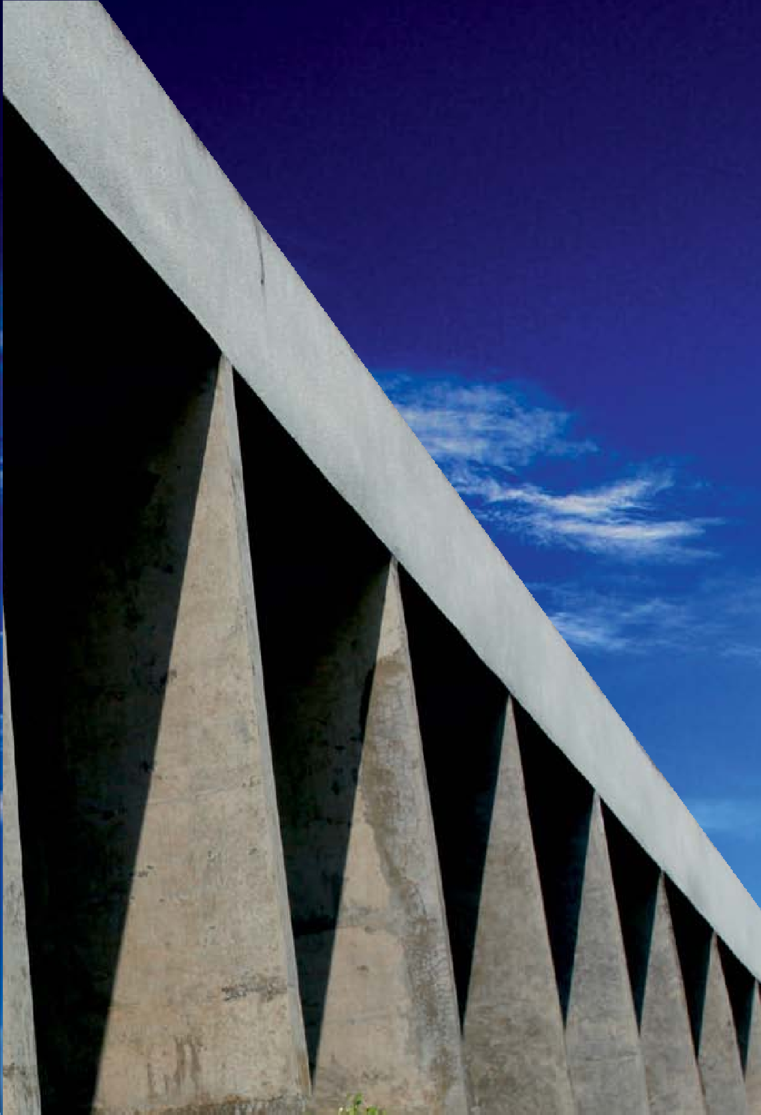

2018

GESTÃO HUL

RELATÓRIO DE

**UNIVERSIDADE FEDERAL DE SERGIPE**



**RELATÓRIO DE GESTÃO HUL** 2018

Sumário

**1**

##### APRESENTAÇÃO

Escrever aqui o que é a apresentação

##### A SUPERINTENDÊNCIA

##### Escrever aqui de que se trata a SUPERINTENDÊNCIA

**3**

##### GERÊNCIA DE ATENÇÃO A SAÚDE

Falar um pouco o que é gereência de atenção a saúde

**2**

##### GERÊNCIA ADMINISTRATIVA

Falar um pouco o que é a gerência administrativa

**4**

**5**

**GERÊNCIA DE ENSINO**

**E PESQUISA**

Falar um pouco oque é gerência de ensino e pesquisa



# apresentação

| 6 |

mEmÓRIas dE um TEmPO dE TRansfORmaçãO: unIVERsIdadE fEdERal dE sERgIPE 2004 - 2012

fOTO: adIlsOn andRadE

as universidades são instituições paradoxais. Estão entre as mais longevas, com mais de oito séculos de existência e de reafirmação das características iniciais de associação de professores e estudantes dedicados, de maneira sistemática , à procura do conhecimento. Por outro lado, simultânea e recor- rentemente, de forma mais aguda, elas deixam-se atravessar por inquietações, quanto ao seu forma- to; e por questionamentos, quanto à sua própria essência. Talvez, do berço mesmo de sua origem, seja a procura por uma renovação.

Evidentemente, cada universidade específica tem uma trajetória própria, mas, desde cedo, na Idade média europeia, a comunidade acadêmica tendeu a uma universalidade facilitada pelos ideais co- muns de busca do conhecimento; de inspiração nas fontes dos grandes pensadores da antiguidade clássica; de cultivo das línguas antigas, especialmente do latim, como língua franca para a produção e difusão do conhecimento; do estabelecimento das regras para admissão e progressão, nas cor- porações, dos estudantes e professores; das regras para a construção da obra prima -- a tese -- nos mecanismos de preservação e aferição da originalidade da contribuição ao conhecimento geral e específico. Este permanente intercâmbio de valores e a circulação de pessoas pelas diversas universi- dades, em espaços que, posteriormente, estariam em estados nacionais diferentes, fizeram com que as grandes mudanças, em uma universidade, repercutissem em outras, criando modelos ideais e, por vezes, também, críticas radicais a essa mesma instituição, a seus valores e a suas práticas.

assim sendo, como ousar caracterizar um determinado período de uma universidade específica, aliás, período muito breve, tendo em vista a experiência global da instituição universitária, como a de trans- formação, se, de certa forma, nada que acontece em uma universidade pode ser considerado novidade, posto que todas as formas novas da universidade foram incorporadas, no seio institucional original. as revoluções científicas, as dissensões filosóficas, religiosas e políticas abalaram e reinventaram muitas universidades. Por algum tempo, várias ficaram estigmatizadas como representantes da velha ordem. Por vezes, outras foram fundadas com o objetivo claro de suplantar a velha, se não foi possível suprimir a antiga, ao fim e ao cabo, todas terminam se atualizando, talvez, em última análise, porque novas ge- rações sucedem-se e as novas ideias reconciliam-se com a melhor tradição. as heresias já não parecem tão ameaçadoras.

Contudo, se abandonamos o plano da universidade em geral e passamos para uma universidade específica, podemos ver suas aproximações e diferenças em relação ao seu modelo ideal, a seus

RElaTÓRIO dE gEsTãO | 7 | universidade federal de sergipe

diferenciados graus de incorporação de práticas e valores atualizados, a partir de comunidades aca- dêmicas mais desenvolvidas.

no Brasil, como se sabe, a experiência universitária é muito recente, em comparação com a de nações europeias e americanas, visto que, apenas na década de 1930, as nossas primeiras universidades fo- ram além de experiências efêmeras. não por acaso, essas universidades pioneiras são concomitantes ao processo de industrialização, incluídas no projeto de modernização de uma nação, em situação de dependência econômica, científica e cultural. O processo de desenvolvimento do Brasil já passou por diversas etapas e crises, tendo, cada ciclo de desenvolvimento, assistido à expansão do número de instituições. nos governos Vargas, Kubistchek, os Presidentes militares e, finalmente, no governo lula foram fundadas grandes universidades federais.

a universidade federal de sergipe foi fruto, relativamente tardio, de outras universidades federais. Criada por decreto do Presidente Castelo Branco, em 1967, estabelecida em 15 de maio de 1968, já no governo do Presidente Costa e silva, nasceu sob a forte influência do modelo norte-americano de universidade que pautaria as autoridades do ministério da Educação, na chamada reforma universi- tária. Reforma esta, por sua vez, contestada por importantes segmentos docentes e estudantis, por razões estritamente acadêmicas ou políticas mais amplas, lastreadas na resistência ao autoritarismo do regime político então vigente.

Os primeiros anos da universidade federal de sergipe foram marcados pela ebulição política que encontrava, no movimento estudantil, um dos principais focos de resistência ao regime militar e, nos congêneres internacionais, a inspiração de rebeldia e contestação. Construir um espaço acadêmico, como ambiente de confrontação de ideias e preservação da liberdade de pensamento foi um desafio imenso para seus primeiros dirigentes, os quais conseguiram evitar a face mais violenta da repressão oficial, mitigando as medidas mais drásticas exigidas por autoridades extrauniversitárias.

O planejamento e construção do *campus* universitário, no município de são Cristóvão, para abrigar a maioria das unidades acadêmicas e administrativas da ufs, substituindo as antigas faculdades es- palhadas pela cidade de aracaju, marcaram, entre nós, a vitória do modelo universitário de inspira- ção norte-americana. não apenas se construiu um *campus* universitário, em região isolada do centro da cidade, posteriormente denominada Cidade universitária Prof. josé aloísio de Campos, com seus prédios homogêneos para administração acadêmica e didática, apagando os símbolos distintivos das tradicionais faculdades, como também incorporou novidades como os prédios portentosos da Reito- ria, Biblioteca Central, Restaurante universitário e instalações esportivas. não se deve esquecer que esta cidade peculiar exigia uma infraestrutura complexa representada por vias internas asfaltadas para circulação de automóveis, estacionamentos, redes de água potável, rede de captação e sistema de tra- tamento de esgoto, sistemas de drenagem, redes de distribuição de energia elétrica e de telefonia, centro de processamento de dados e outros, resultando na instituição de uma prefeitura do *campus*. Os vultosos investimentos envolveram a construção de mais de vinte campi, no território brasileiro, e foram viabilizados pelo reforço da capacidade fiscal do Estado brasileiro, neste período, alavancada por financiamento internacional.

antes mesmo da construção do *campus* universitário, reformas administrativas e acadêmicas foram efetivadas, extinguindo-se as faculdades, reestruturadas e distribuídas pelas novas unidades -- os centros -- e suas subunidades, os departamentos. O sistema de ensino seriado foi substituído pelo sistema de créditos, os corpos docente, estudantil e administrativo passaram por crescimento sig- nificativo. Os docentes eram 217, em 1970, passando para 526 em 1980. no mesmo intervalo, os estudantes passaram de 1.200 para 4.925 e os funcionários técnico-administrativos de 386 para 669.

a universidade federal de sergipe foi instituída sob a figura jurídica de fundação vinculada ao mi- nistério da Educação e Cultura, possuindo, destarte, larga margem de autonomia administrativa, or- çamentária e financeira e dispondo de fácil acesso aos fartos recursos federais então disponíveis. Este formato institucional era mais uma inspiração norte-americana, imposto pelas autoridades e provocando crítica nos setores oposicionistas ao regime vigente. O fato é que ele, neste primeiro momento, propiciou não apenas o acesso aos recursos federais que permitiram o grande bloco de investimentos que respaldou a construção do *Campus* universitário mas também a expansão do porte relativo ao corpo docente e administrativo, a criação de carreiras próprias dos docentes e téc-

### | 8 |

nicos, com vencimentos muito superiores aos praticados nas universidades federais mais antigas organizadas sob a forma de autarquias.

Este ciclo expansivo foi abruptamente interrompido, na virada para a década de 1980. O cenário da economia internacional marcado por forte elevação do custo do petróleo, inflação internacional, ele- vação das taxas de juros norte-americanas, com efeitos recessivos globais e redução do ritmo de ex- pansão do comércio internacional, agravaram fortemente as condições de rolagem da dívida externa brasileira, fonte principal de financiamento do crescimento econômico brasileiro. nestas condições, a imposição de programas restritivos ao gasto público, a desvalorização cambial, com efeitos explo- sivos sobre a inflação doméstica, e o funcionamento dos mecanismos de proteção de renda então existentes (correção monetária de ativos financeiros e correção salarial e de contratos) impuseram a perpetuação de elevada inflação, com tendência a instalação de processos hiperinflacionários. Resu- midamente, a década de 1980 e primeira metade da de 1990 foram de baixo crescimento econômico, elevadas taxas de inflação, somente debeladas com a introdução do Plano Real, além de baixa capa- cidade de investimento público.

no âmbito político, o esgotamento do regime militar autoritário, sua substituição negociada pela nova República, delineada pela Constituição de 1988, marcariam a mais duradoura experiência de- mocrática do Brasil. Quanto à comunidade acadêmica, a geração de jovens docentes, contratados nos últimos anos do regime militar, se dedicar-se-ia a uma crítica às estruturas institucionais da uni- versidade, especialmente aos processos de escolha dos dirigentes e à organização de uma carreira unificada nacionalmente, tendo como objetivo uniformizar os vencimentos mais elevados pagos pelas universidades estruturadas, sob a forma de fundação, em relação ao conjunto das universida- des federais. Tanto os docentes quanto os funcionários técnicos e administrativos obtiveram êxito, neste propósito, que foi acompanhado por greves regulares, tendo em vista a persistente corrosão do poder de compra dos salários, em uma situação de inflação elevada. da mesma forma, o proces- so de escolha de dirigentes foi alterado, tendo como prática geral a consulta às respectivas comuni- dades acadêmicas, incluindo os estudantes, com intervenção limitada das autoridades, ainda que o formato legal não tenha sido necessariamente adaptado à prática.

O ambiente de restrições na capacidade de financiamento do Estado Brasileiro que persistiu, nas décadas de 1980 e 1990, levaria ao surgimento de análises e críticas quanto aos custos e produtivi- dade das universidades públicas, especialmente das federais, resultando em sugestões de comple- mentação do financiamento, com cobranças de anuidades e/ou taxas dos estudantes, incremento à venda de serviços e à concentração dos recursos, em segmentos específicos do sistema universitário, especialmente na pós-graduação e na pesquisa.

seja pelas dificuldades de caráter fiscal, seja pela influência das análises quanto aos custos e produ- tividade das universidades federais ou ainda pelo suprimento da demanda por vagas, no ensino su- perior, que estava sendo crescentemente atendida pelo setor privado, o fato é que, diferentemente da década de 1970, os anos 1980 e primeira metade dos anos 1990 foram de discreto crescimento da oferta de vagas, nos cursos de graduação, e de estagnação numérica, no corpo docente das universi- dades federais. O quadro não seria diferente na universidade federal de sergipe.

Entre 1980 e 1990, a oferta de vagas nos cursos de graduação da ufs, passaria de 1.100 vagas para

1.120. Em 1995, as vagas chegariam a 1.390 e, finalmente, no ano 2.000, a 1.745 vagas.

O número de docentes, na universidade federal de sergipe, ficaria praticamente estagnado, visto serem 526, em 1980; 536, em 1990 e; 512, no ano 2.000. se as quantidades variam muito pouco, há simultane- amente mudanças internas importantes, nesse corpo docente. Parte significativa da expansão do corpo docente, nas universidades federais, e, especificamente, na universidade federal de sergipe, ocorrida na década de 1970, foi feita através da contratação de docentes extra quadro, no nosso caso, nas classes de auxiliares de ensino e professores colaboradores, os quais deveriam ter vínculos temporários, exigindo-

-se, para o ingresso na carreira docente específica da ufs, o título de mestre. seja em decorrência da dificuldade de encontrar, em número suficiente, candidatos com o título de mestre, seja por pressões corporativas, o fato é que nacionalmente foi incorporado, em meados da década de 1980, o conjunto de professores extra quadro aos quadros docentes permanentes das universidades federais, por ocasião da estruturação da carreira docente unificada do magistério superior. Outro aspecto desta nova carreira

RElaTÓRIO dE gEsTãO | 9 | universidade federal de sergipe

foi o estímulo ao regime de dedicação exclusiva, permitindo que parte dos docentes optasse por este regime, abandonando outros vínculos empregatícios. Para novas aberturas de vagas, este era o regime preferencial, abrindo exceções apenas para as áreas do conhecimento em que fosse difícil o recrutamen- to de docentes nesse regime de trabalho.

O aumento na oferta de vagas e consequente crescimento de matrículas, não acompanhado do cres- cimento no número de docentes, fizeram elevar significativamente a relação aluno matriculado por docente fruto das induções à expansão da oferta de vagas, viabilizada, por outro lado, pela mudança no regime de contratação docente, predominantemente em regime de dedicação exclusiva, prati- camente eliminando, em muitas áreas, a contratação de docentes em tempo parcial. O fato é que de uma relação de pouco mais de nove alunos matriculados por docente, em 1980, a ufs passaria para quase 19 alunos matriculados por docente, no ano 2.000.

Quanto ao corpo técnico, a década de 1980 apresentaria um crescimento significativo, tendo em vista a relativa estagnação, no crescimento das matrículas, visto que passaria de 669, em 1980, para 826, em 1990. as principais causas deste crescimento foram a complexidade administrativa decor- rente da implantação do *Campus* universitário, no município de são Cristóvão, e a incorporação ao quadro permanente da universidade de quadros contratados especificamente para a construção do citado *Campus*, bem como a incorporação de pessoal das áreas de limpeza e manutenção ao quadro permanente. no ano 2.000, o corpo técnico chegaria a 885, não obstante o agravamento das críticas, em diversos setores governamentais, com repercussão na sociedade, sobre o suposto excesso de funcionários, na administração pública em geral e nas universidades especificamente. apesar dos programas de demissão voluntária; da aprovação do Regime jurídico Único dos servidores Públi- cos, que passou a garantir aposentadoria integral, estimulando, portanto, aposentadorias precoces e; do controle governamental quanto ao preenchimento de vagas no quadro técnico, constata-se o crescimento no número de técnicos, entre os anos de 1.990 e 2.000, na ufs, diferentemente do que ocorreu no corpo docente. Para tanto, contribuiram decisivamente a incorporação de servidores re- manejados de órgãos extintos pela administração pública federal e, em menor proporção, a criação de novos setores, como por exemplo, o Hospital universitário.

longe de pretender descrever a situação geral da educação superior no Brasil, em meados da década de 1990 até meados da primeira década dos anos 2.000, podemos chamar a atenção para alguns dos seus principais traços:

1. forte predomínio da matrícula em institui- ções privadas que começaram suprindo a in- suficiência de vagas, em instituições públicas, e passaram a abrir novos mercados, implantando unidades em cidades interioranas, criaram no- vos cursos e exploraram decididamente o turno noturno, como opção para as gerações profis- sionais que não tiveram acesso ao ensino supe- rior, na faixa etária prevista;
2. concentração do segmento público, espe- cialmente do federal, nas capitais, e maiores cidades, com reduzida oferta de vagas no pe- ríodo noturno;
3. estruturação de um sistema de pós-graduação e pesquisa universitário fortemente concentrado nas universidades estaduais paulistas e nas uni- versidades federais, em decorrência da estabiliza- ção de um corpo docente qualificado, e, predomi- nantemente, contratado em regime de dedicação exclusiva, o qual contava com acesso a recursos específicos para a pesquisa fornecidos por agên- cias federais de fomento e/ou agências estaduais;
4. crescimento da demanda por vagas, no ensino superior, não atendida pelo segmento público;
5. críticas quanto à gratuidade do ensino supe- rior, no segmento público, com sugestões de cobranças diretas ou indiretas dos beneficiários;
6. resistências dos segmentos acadêmicos às propostas de cobranças diretas ou indiretas aos estudantes do ensino superior público;
7. imposição de controles centralizados sobre a reposição de pessoal administrativo e docente das universidades federais;
8. persistência da baixa capacidade de inves- timento das universidades federais, chegando a comprometer a manutenção adequada de equipamentos e prédios ao lado do surgimen- to de pequenas ilhas de excelência, com gran- de capacidade de investimento propiciada por acessos diferenciados a fontes públicas e priva- das de financiamento;

### | 10 |

* 1. propagação de novas organizações destinadas a intermediar a prestação de serviços pela co- munidade universitária ao estado e ao mercado. fundações de apoio à pesquisa, extensão e de- senvolvimento institucional, organizações sociais, organizações da sociedade civil de interesse pú- blico e outras figuras jurídicas do chamado tercei- ro setor passaram a captar demandas nos organis- mos públicos e privados por serviços qualificados que poderiam ser oferecidos pelas universidades;

1. persistente mal estar nas relações da comu- nidade acadêmica com as autoridades, espe- cialmente no segmento federal, expressado em movimentos grevistas nacionais, motiva- dos, principalmente, pelas cobranças das au- toridades de maior produtividade acadêmica e por projetos de mudanças, nos marcos le- gais, que regem as universidades públicas.

a universidade federal de sergipe não poderia deixar de sofrer o forte impacto das características e problemas que afetaram as universidades federais nesse período. as cobranças das autoridades governamentais quanto à produtividade das atividades acadêmicas, as restrições de recursos para custeio e novos investimentos, os incentivos seletivos para algumas atividades contempladas com programas especiais e a atuação da fundação de apoio à Pesquisa e Extensão de sergipe (faPEsE), na viabilização de ações da universidade voltadas ao atendimento de demandas do Estado e do mer- cado, permitiram um crescimento significativo de atividades, com praticamente o mesmo tamanho dos corpos docente e técnico administrativo.

Vejamos alguns indicadores. Entre 1996 e 2004, o corpo docente efetivo da universidade federal de sergipe passou de 434 para 461 professores, ou seja, um crescimento de 6,2%. no mesmo período, o nú- mero de funcionários técnicos administrativos passou de 1.023 para 1.044, ou seja, um crescimento de 2%. Portanto, o número de docentes e técnicos ficou praticamente estagnado nesse período de quase dez anos, enquanto as principais atividades acadêmicas cresciam. O número de vagas ofertadas anual- mente, nos cursos de graduação, passou de 1.390, em 1996,para 2.000 vagas, no ano de 2004, isto é, um crescimento de 44%, enquanto o número de alunos matriculados nos cursos de graduação passava, no mesmo período, de 6.031 para 11.338, ou seja, um crescimento de 88%, e o de formados, nos cursos de graduação, passavam de 510 para 1.134, o que equivale ao crescimento de 122%.

se o corpo docente estava estagnado em sua quantidade, passava também por intenso processo de qualificação. a carreira docente nacional das universidades federais, estabelecida em meados da década de 1980, apresentou algumas importantes e sutis mudanças, nos anos 1990. Por um lado, acentuaram-se os incentivos específicos para a titulação acadêmica e, por outro, foram criadas gra- tificações por atividades de ensino ao lado das bolsas de produtividade em pesquisa, estas últimas concedidas pelo Conselho nacional de desenvolvimento Científico e Tecnológico - CnPq, confor- mando a estabilização de uma carreira docente independente de outras atividades profissionais, característica das comunidades acadêmicas dos países desenvolvidos.

na universidade federal de sergipe, o número de professores efetivos, com o título de doutor, passou de 53, em 1996, para 165, em 2004, crescendo, portanto, em 213%. Por outro lado, a apa- rente estagnação no corpo docente, sendo verdadeira para os docentes efetivos, dissimulava o crescimento do número de professores substitutos, seja pela não autorização da contratação de novos docentes efetivos para suprir vacâncias, seja pela contratação de substitutos para suprir necessidades decorrentes da criação de novos cursos e vagas nos cursos já existentes.

Em 2004, o diagnóstico que fizemos acerca da situação da universidade federal de sergipe continha as seguintes constatações:

* 1. a universidade federal de sergipe era, en- tão, a única instituição de ensino superior pú- blica do Estado, aumentando suas responsabi- lidades quanto à oferta de vagas em diversos cursos e quanto ao atendimento do desejo dos fundadores e da sociedade sergipana de ser um centro alavancador do desenvolvimen- to regional;
  2. apesar do crescimento expressivo, nos oito anos anteriores, a universidade federal de sergipe tinha lacunas importantes na oferta de cursos de graduação, em áreas estratégicas para o desenvolvimento integral, como por exemplo, nas engenharias, tecnologia, saúde e artes;

RElaTÓRIO dE gEsTãO | 11 | universidade federal de sergipe

* 1. o corpo docente era quantitativamente insu- ficiente para a consolidação das áreas em que já atuávamos, e, evidentemente, ainda para a abertura de novas áreas que eram por demais carentes de qualificação acadêmica;
  2. a federal de sergipe não tinha condições de atender a demandas importantes da sociedade, como por exemplo, ampliar a oferta de cursos noturnos e ter presença efetiva em cidades po- los do desenvolvimento regional;
  3. a proeminência da instituição em sergipe, apesar de continuar, estava ameaçada pelo dinamismo do setor privado que era capaz de iniciativas importantes, como por exemplo, a oferta massiva de cursos noturnos, a oferta de cursos de graduação, no interior do Estado, e a criação de cursos pioneiros em sergipe, como por exemplo, Engenharia Elétrica, arquitetura, Informática, jornalismo, farmácia, medicina Ve- terinária e fisioterapia;
  4. a nossa pós-graduação, não obstante o cresci- mento recente, encontrara enormes obstáculos, desde a insuficiência do corpo docente qualifi- cado submetido ao padrão nacional de qualida-

de estabelecido pela Coordenação de aperfei- çoamento de Pessoal de nível superior – CaPEs, até a insuficiência de recursos para a pesquisa em momento de forte competição pelos recur- sos federais e ausência ou inoperância de uma fundação estadual de fomento à pesquisa;

* 1. a infraestrutura dos dois campi universitá- rios, a Cidade universitária Prof. josé aloísio de Campos e *Campus* da saúde joão Cardoso do nascimento júnior era insuficiente para aten- der às necessidades das atividades acadêmicas de então, e, portanto, mais ainda de comportar expansões sem significativos investimentos;
  2. não obstante os imensos desafios para ex- pandir a universidade federal de sergipe, os feitos dos oito anos anteriores credenciaram-na para obter o apoio de importantes parceiros, na sociedade e no Estado. a apresentação de uma ambiciosa proposta de expansão poderia entusiasmar esses parceiros e gerar condições políticas favoráveis à expansão, não obstante o crescimento simultâneo do descrédito quanto à capacidade das instituições públicas, de uma maneira geral, e das universidades federais, de um modo específico.

um audacioso plano de expansão da universidade federal de sergipe foi apresentado ao ministro da Educação, Tarso genro, em novembro de 2004, por ocasião de nossa posse no cargo de Reitor da universidade federal de sergipe. Esse plano continha o resultado dos debates e reflexões decor- rentes da consulta à comunidade acadêmica da ufs, por ocasião do processo de eleição de reitor e vice-reitor.

não nos estenderemos nos resultados das ações inspiradas por esse plano conjugadas com as polí- ticas públicas federais e a interveniência de parceiros locais. Este é o objetivo precípuo do relatório. devemos, contudo, apresentar os marcos mais relevantes que, acreditamos, mudaram definitiva- mente a universidade federal de sergipe.

O primeiro foi a transformação da universidade federal de sergipe numa universidade multi cam- pi. O processo de interiorização, começado com a implantação do *Campus* universitário Professor alberto Carvalho, em Itabaiana, em 2006, teve prosseguimento com a implantação do *Campus* de laranjeiras e, finalmente, com o *Campus* universitário Professor antônio garcia filho, em lagarto.

O segundo foi a instituição do núcleo Regional de Competência Científica e Tecnológica em Petró- leo, gas e Biocombustíveis, nuPEg, em parceria com a PETROBRas e agência nacional de Petróleo (anP), pela capacidade potencial de vincular parte das áreas de conhecimento desenvolvidas na ufs, em parcerias para a superação dos desafios científicos e tecnológicos que a produção de petró- leo, gás e biocombustíveis representam para o Brasil e para sergipe. a confirmação da existência de reservas de hidrocarbonetos em águas profundas do litoral sergipano, reitera este setor como crucial para o futuro desenvolvimento de sergipe. a universidade federal de sergipe, que possuía lacunas em importantes áreas do conhecimento para a formação de pessoal e para o desenvolvimento de pesquisas para essa indústria, implantou, simultaneamente, cursos de graduação e pós-graduação que maximizarão o potencial científico e tecnológico desse núcleo.

O terceiro foi a implantação do Centro de Educação superior à distância (CEsad) para a universidade aberta do Brasil, uaB, fortemente vocacionado para a formação de professores da educação básica,

### | 12 |

através de cursos de licenciatura oferecidos na modalidade educação semipresencial, com a utili- zação de tecnologias de informação e comunicação. Este centro não apenas permite a inclusão de estudantes que não teriam possibilidades de acesso ao ensino superior convencional, mas também permite a produção de moderno material didático, impactando positivamente, inclusive, a educação superior presencial.

O quarto foi o direcionamento da universidade para políticas inclusivas, tendo em vista o históri- co de insensibilidade quanto às necessidades de segmentos sociais excluídos do acesso ao ensino superior. além do já citado CEsad, um conjunto de ações foi desenvolvido, tendo em vista essa di- retriz. devemos mencionar os esforços para ampliação do número de vagas em cursos de gradua- ção, especialmente nas opções de cursos noturnos, mais adequadas às necessidades dos estudantes trabalhadores, a própria implantação de campi universitários no interior do Estado, potencializando o acesso de estudantes residentes nas cidades interioranas e, final e especificamente, a adoção do Programa de ações afirmativas (Paaf), com reserva de 50% das vagas, em cada curso para os egres- sos da escola pública e, dentro desta quota, uma subquota para os auto declarados negros, pardos ou indígenas, com o percentual de 70%. adicionalmente, reservou-se uma vaga, em cada curso, aos portadores de deficiências. depois de intensas polêmicas, a universidade federal de sergipe obteve a declaração de constitucionalidade de seu programa pelo Tribunal federal Regional da 5ª. Região, com sede em Recife. O supremo Tribunal federal declarou a constitucionalidade destas políticas e, finalmente, o Congresso nacional aprovou lei regulando o acesso às vagas em cursos de graduação, nas instituições federais de ensino superior, com formato assemelhado ao adotado pela universida- de federal de sergipe.

O quinto foi a mudança qualitativa permitida pelo grande incremento quantitativo que a univer- sidade federal de sergipe teve, no período 2004-2012, em seus corpos docente e discente. neste período, o número de professores efetivos passou de 461 para 1.136, e mais a autorização para a con- tratação de 265 professores, o que elevará imediatamente nosso corpo docente para 1.401, ou seja, um crescimento de 196%, em relação ao ano de 2004. a tendência ao incremento na titulação dos docentes foi acentuada não apenas com a manutenção das políticas de incentivo vigentes, desde a década de 1980, como também pela indução de contratação de novos docentes, com a maior titula- ção possível, nas diversas áreas do conhecimento. assim sendo, o número de docentes com o título de doutor passou de 165, em 2004, para 728, em 2012, ou seja, um crescimento de 341%, elevando, no mesmo período, a participação dos docentes com o título de doutor, de 35,7% do total para 64%.

Quanto ao corpo discente, ultrapassamos 31.000 alunos, em 2012, dos quais 25.456, na graduação presencial, e 5.562 na graduação semipresencial, frente aos 10.217 alunos de graduação em 2004, ou seja, o crescimento nas matrículas de graduação foi de 216%. mais rápido ainda foi o crescimento na matrícula de alunos na pós-graduação stricto sensu, mestrados e doutorados, passando de 357 para 1.908, no mesmo período, isto é, um crescimento de 434%.

Outro aspecto importante das mudanças quantitativas e qualitativas ocorridas nos últimos oito anos foi a supressão de lacunas na oferta de cursos de graduação. Para a formação de professores da edu- cação básica, quase todas as áreas já eram contempladas, sendo a principal crítica a inadequação da oferta em período diurno, por vezes, em turno integral, quando os estudantes demandavam período noturno. Praticamente, todos os cursos de licenciatura são ofertados no período noturno, ou possuem também uma opção de turno noturno. foram criados cursos novos, na área de artes (música, Teatro e dança), Engenharia e Tecnologia (Engenharia mecânica, Engenharia de materiais, Engenharia de Petróleo, Engenharia ambiental, Engenharia de Produção, Engenharia agrícola, Engenharia de Pesca, Engenharia da Computação, sistemas de Informação e geologia), na área da saúde (nutrição, fisio- terapia, fonoaudiologia e Terapia Ocupacional), bem como nas Ciências sociais aplicadas (Turismo, secretariado Executivo, Relações Internacionais, Biblioteconomia).

de certa forma mais intensa que essa impressionante mudança na oferta de cursos de graduação, foi a mudança na pós-graduação. de uma oferta de apenas 9 cursos, sendo um doutorado e 8 mes- trados, em 2004, passamos para 46 cursos, em 2012, ou seja, um crescimento de 411%, dos quais 38 mestrados e 8 doutorados, abrangendo todas as grandes áreas do conhecimento. Este impres- sionante crescimento da pós-graduação foi permitido, principalmente, pelo expressivo crescimento no corpo docente titulado, na maior disponibilidade de recursos das agências federais de fomento

### | 13 |

à ciência e tecnologia e, em especial, por um funcionamento exemplar da fundação Estadual de amparo à Ciência, Tecnologia e Inovação - faPITEC, e, finalmente, por ações de fomento da própria universidade federal de sergipe.

no ano em curso, 722 estudantes recebem bolsas de estudos de agências de fomento, sendo 574 de mestrado e 148 de doutorado, mais de 400 deles defenderão suas dissertações ou teses, representan- do, em média, duas defesas por dia letivo, ou seja, definitivamente foi incorporada à rotina da ufs a pesquisa como atividade indissociável ao ensino e à extensão, visto que o próprio desenvolvimento da pesquisa induz o desenvolvimento de novas ações de extensão, além das tradicionalmente praticadas.

se ao fim e ao cabo podemos dizer que as universidades estão sempre se transformando, a velocida- de da transformação varia. Quando uma geração pode testemunhar as mudanças aparentes da ins- tituição, tomam consciência da inexorável transformação. Como sempre, alguns saúdam a mudança, outros a lamentam. a universidade caracteriza-se pelo cultivo de sua herança, mantendo formas e rituais tradicionais, relendo e dando novos significados a um passado, ao tempo em que atende às exigências do tempo presente.

nossa geração testemunhou muitas mudanças, nos aspectos materiais e nos corpos institucionais. Com misto de entusiasmo e nostalgia, vê a transformação física e a chegada de novos docentes, técnicos e estudantes. Há ainda muitas mudanças sendo demandadas pela sociedade. Há o desafio da inovação, da excelência acadêmica e da internacionalização. acreditamos que muito foi feito para colocar nossa instituição em uma trajetória que a torna coadjuvante do processo de desenvolvimen- to de nossa sociedade. Certamente, muito ainda há por ser feito. as novas gerações farão melhor do que nós mesmos.

*Josué Modesto dos Passos Subrinho*

Reitor da universidade federal de sergipe

# Introdução

| 14 |

no dia 16 de novembro de 2004 tomaram pos- se em Brasília, no gabinete do então ministro da Educação Tarso genro, os Professores josué modesto dos Passos subrinho e angelo Rober- to antoniolli eleitos Reitor e Vice-Reitor da uni- versidade federal de sergipe – ufs.

Com mandato de quatro anos os novos reitores apresentaram ao ministro o Plano de Expansão da ufs para o período 2005-2008, plano que enfatizava a necessidade de crescimento da Instituição para a promoção do ensino, da pes- quisa e da extensão em todo Estado.

O grande desafio da nova gestão era o de ins- taurar um amplo processo de mudanças con- tínuas, com base naquilo que foi identificado como gargalos do crescimento, retomando e ampliando o papel da ufs como promotora pública do desenvolvimento científico e tecno- lógico no Estado de sergipe.

Em 2008 os Professores josué modesto e an- gelo antoniolli foram reeleitos para continuar à frente do processo de ampliação e consolida- ção da ufs, recebendo da comunidade univer- sitária a aprovação pelo trabalho realizado e a confiança na continuidade do mesmo.

Com o tema “Expandir para Incluir” a equipe de gestão centrou esforços na criação das condi- ções efetivas para inclusão social ampliando as possibilidades de acesso da diversidade social, econômica e étnico-racial no âmbito do espaço público que ela representa.

O trabalho para o alcance de todos os objetivos previstos nas duas gestões não foi fácil. foram investidos mais de R$ 190 milhões em projetos de ampliação da estrutura física dos campi já existentes bem como na criação dos três novos campi nos municípios de Itabaiana, laranjeiras e lagarto, formando o atual complexo de cam- pi da universidade federal de sergipe: Cidade universitária Professor josé aloísio de Campos, sede da ufs, localizada na cidade de são Cristó- vão; *Campus* da saúde Prof. joão Cardoso nasci- mento junior, em aracaju; *Campus* universitário Prof. alberto Carvalho, localizado em Itabaiana; *Campus* de laranjeiras, sediado na cidade de mesmo nome e; *Campus* universitário Prof. an- tônio garcia filho, localizado na cidade de la- garto. Também foram realizadas diversas ações no sentido de democratizar o acesso, amplian-

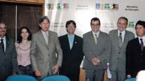solenidade de posse ,1º mandato - Brasília, novembro de 2004

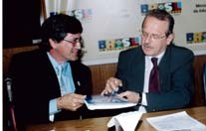

Entrega do Plano de Expansão ao ministro da Educação Tarso genro

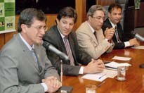

solenidade de Posse ,2º mandato - Brasília, novembro de 2008

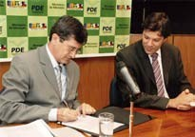

solenidade de Posse, 2º mandato - Brasília, novembro de 2008

do e reestruturando as quantidades de vagas e as formas de ingresso na Instituição.

fOTOs: aRQuIVO ufs

são essas obras e ações que serão destacadas no presente relatório, registrando para socie- dade aquilo que outrora representava apenas propostas e que hoje se configura como reali- dade de uma universidade ampla, inclusiva e constantemente atenta aos anseios da socie- dade sergipana.

RElaTÓRIO dE gEsTãO | 16 | universidade federal de sergipe

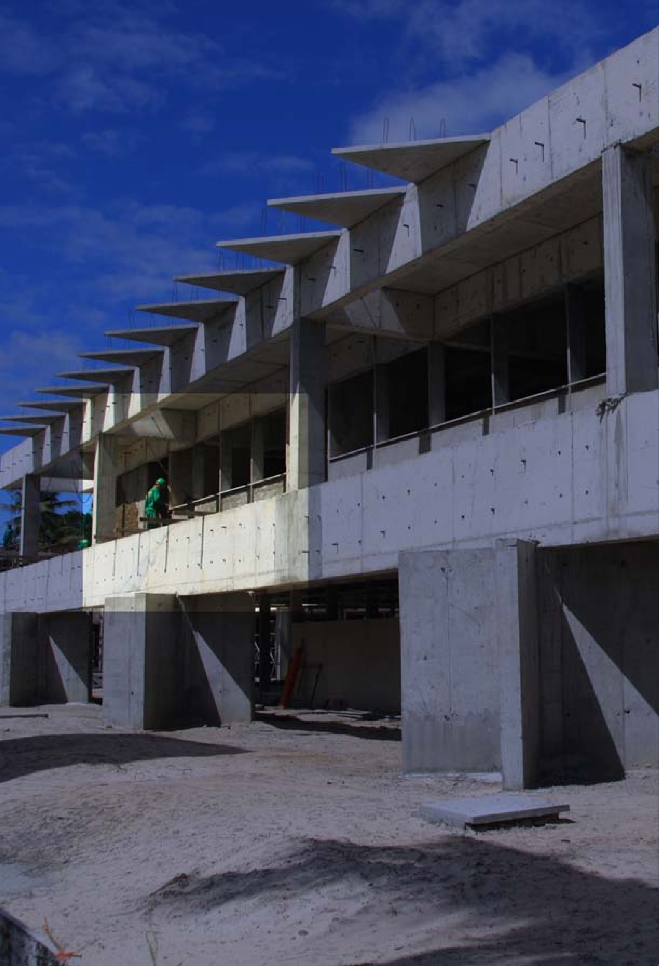

# O PROCEssO dE

**1**

EXPansãO da unIVERsIdadE fEdERal dE sERgIPE

O Plano de Expansão

O Programa de apoio a Planos de Reestrutu- ração e Expansão das universidades federais

– REunI

RElaTÓRIO dE gEsTãO | 17 | universidade federal de sergipe

# O Plano de Expansão

Prédio da didática VI / fOTO: adIlsOn andRadE

ao apresentar ao mEC no final de 2004 o Pla- no de Expansão da ufs para o período 2004 a 2008 a universidade identificou explicitamente a existência de algumas barreiras que impe- diam o seu crescimento. Para deixar claras as propostas diante do mEC e consequentemente credenciar-se para obtenção de recursos, foram formulados os seguintes compromissos pela nova gestão:

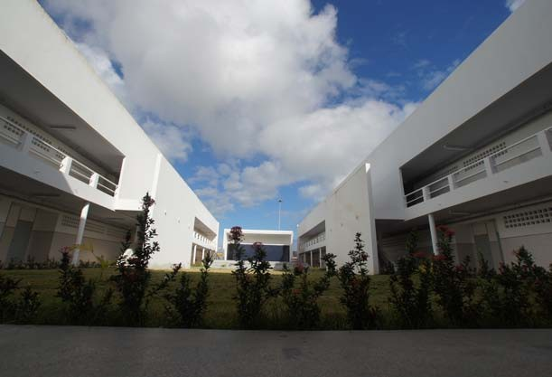

* ampliar a oferta de vagas dos cursos de gra- duação, diurnos e noturnos, oportunizando a inclusão social duradoura e a diminuição da desigualdade social e regional, ao formar pro- fissionais, professores e pesquisadores;
* diversificar a oferta do ensino de graduação com a implantação de cursos em áreas relati- vamente pouco contempladas na oferta atual, como Engenharia e artes;
* ampliar e consolidar os programas de pós-

-graduação existentes;

* ampliar a interiorização das atividades de en- sino, pesquisa e extensão;
* Estimular experiências de Educação a distancia;
* ampliar o programa de bolsas acadêmicas a fim de assegurar a permanência de estudantes carentes por meio de programa de monitoria e prestação de serviços à comunidade;
* Intensificar as relações com o setor produtivo por meio de transferência de tecnologia de pro- cessos, produto e gestão;
* disseminar as práticas de tecnologia social para encontrar soluções aos problemas identi- ficados pelas comunidades carentes do Estado;

O PROCEssO dE EXPansãO da ufs | 19 | O Plano de Expansão

* + Implantar Centros de Vivências, novos laborató- rios e concluir o Polo de novas Tecnologias da ufs;
  + Transformar o Hospital universitário em hos- pital de alta complexidade, assegurando a sua autogestão e viabilizando o seu crescimento, assim como a ampliação dos seus serviços;
  + ampliar o quadro docente efetivo e de servi- dores técnicos administrativos da universidade a fim de suprir a defasagem atual e preparar a instituição para os desafios propostos;
  + Implantar o programa de valorização de recur- sos humanos e modernizar a gestão através da programação e controle orçamentário e finan- ceiro, da implantação de sistemas de custos e da reestruturação organizacional.

O grande desafio, portanto, era o de instaurar um processo de mudanças contínuas, com base naquilo que foi identificado como garga- los do crescimento, retomando e ampliando o papel da ufs como promotora pública do de- senvolvimento científico e tecnológico no Es- tado de sergipe.

O primeiro passo nesse sentido foi a intensifica- ção de diálogos com representantes sergipanos do parlamento o que garantiu à ufs recursos oriundos da Receita do Tesouro, colocados no

Orçamento da Instituição através de Emendas Parlamentares ao Orçamento da união.

Esses recursos permitiram inicialmente a construção do prédio do departamento de matemática, uma reivindicação muito anti- ga dos professores; a construção do prédio de didática II do *Campus* da saúde Prof. joão Cardoso nascimento júnior; o prédio da Rádio universitária; o departamento de Estatística e Ciências atuariais; a modernização da estru- tura física do *Campus* de são Cristovão e do *Campus* da saúde.

Outro desafio da gestão dizia respeito à am- pliação do Hospital universitário com vistas à sua transformação em hospital de média e, em seguida, alta complexidade, o que viabilizaria a sua inserção na disputa por maiores verbas da saúde. assim em 2006 foram criados 30 novos leitos hospitalares e, em 2007, mais 29, com o devido cadastramento no sistema Único de saúde – sus, o que possibilitou arrecadação de outras receitas destinadas à sua manutenção.

ainda com Recursos do Tesouro, foram realiza- das várias reformas e adaptações com o obje- tivo de criar condições para executar de forma consequente as ações propostas no Plano de Expansão da ufs.

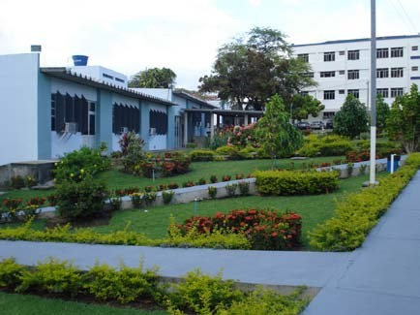

Hospital universitário / fOTO: adIlsOn andRadE

RElaTÓRIO dE gEsTãO | 20 | universidade federal de sergipe

#### OBRAS EXECUTADAS COM RECURSOS DO TESOURO

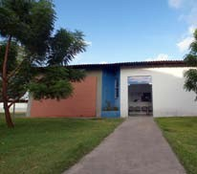 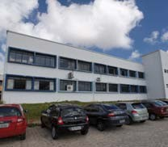

departamento de Estatística e Ciências atuariais- dECaT – Inaugurado em 19/09/2008

didática II do *Campus* da saúde - Inaugurada em 24/04/2008

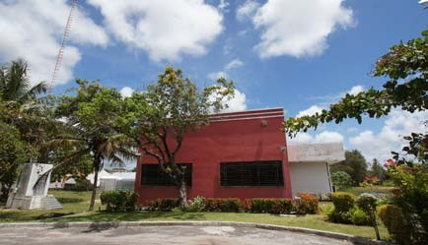

Rádio ufs – Inaugurada em 28/09/2007

fOTOs: adIlsOn andRadE

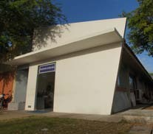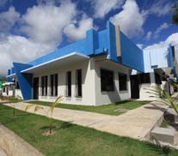

departamento de matemática – Inaugurado em 28/09/2007 departamento de farmácia - Inaugurado em 14/05/2012

O PROCEssO dE EXPansãO da ufs | 21 | O Plano de Expansão

##### Parcerias para o crescimento

além de recursos governamentais, a ufs realizou importante trabalho de relações institucionais possibilitando uma melhor divulgação das po- tencialidades da Instituição na formação de par- cerias, permitindo adicionais ingressos de recur- sos que se consolidaram em importantes obras.

assim, já em 2006, a ufs realizou parceria com o Banco do Brasil, no valor de R$ 1.813.745,00 (um milhão, oitocentos e treze mil e setecentos e quarenta e cinco reais) para a construção de um Centro de Vivência na Cidade universitária Prof. josé aloísio de Campos, que abrigaria uma agência do banco, lanchonetes, copiadoras e outras atividades de atendimento aos estudan- tes, além de uma área com capacidade para

2.500 cadeiras destinada à realização de forma- turas e outras solenidades de grande público. Hoje, o Centro de Vivências é uma das mais mo- dernas e bem estruturadas áreas de serviços de toda universidade.

Outra parceria realizada no mesmo ano, agora com a PETROBRas, permitiu à ufs a assinatura de Termo de Cooperação objetivando a monta- gem de um Centro de Excelência em Petróleo, gás e Biocombustíveis (nuPEg), capaz de con- solidar linhas de pesquisa em áreas de tecno- logia e gestão, bem como aprofundar o ensino de graduação e de pós-graduação, possibilitan- do a ligação entre o avanço do conhecimento científico e as oportunidades tecnológicas de uso industrial.

a atuação da ufs na montagem do Centro de Excelência, em conjunto com a PETROBRas, buscou privilegiar o desenvolvimento de com- petências já presentes na Instituição e o avanço de novas áreas de conhecimento, de forma a consolidar o avanço técnico-científico impres- cindível às referidas parceiras.

O projeto previa ainda a participação da ufs em atividades de pesquisa e transferência de tecnologia, bem como na formação de recur- sos humanos, numa estratégia matricial não excluindo o relacionamento com outras em- presas e instituições de ensino e pesquisa, na- cionais e estrangeiras por meio de contratos e convênios que auxiliassem o processo de con- solidação do nuPEg como núcleo de Excelên- cia com padrão internacional na área de Ener- gia e meio ambiente.

finalmente, em 10 de maio de 2006, foi assina- do Termo de Cooperação entre a universidade

Centro de Vivência

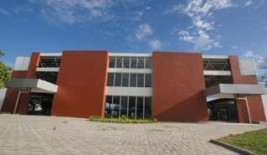Centro de Vivência / fOTOs: adIlsOn andRadE

e a PETROBRas para a implantação do nuPEg, o qual previa:

1. Infraestrutura através de investimentos na construção, reforma e melhoria de edificações para abrigar instalações físicas; a aquisição, a mon- tagem e instalação de máquinas, equipamentos, instrumentos, softwares científicos e outros mate- riais necessários à implantação e funcionamento do núcleo Regional de Competência;
2. Pesquisa e desenvolvimento cientifico e tec- nológico através de desenvolvimento de pro- jetos ou programas tecnológicos, relacionados com pesquisa básica, pesquisa aplicada, desen- volvimento experimental, protótipos, unidades piloto e inovação de produtos e processos de interesse da PETROBRas;
3. formação e capacitação de recursos huma- nos através do desenvolvimento de atividades de qualificação de recursos humanos regula- mentadas pelo mEC, abrangendo cursos for- mais de técnicos de nível médio, graduação e pós-graduação stricto e lato sensu de interesse da PETROBRas;

RElaTÓRIO dE gEsTãO | 22 | universidade federal de sergipe

1. Execução de serviços tecnológicos através de serviços específicos relacionados com as ati- vidades de pesquisa e desenvolvimento realiza- dos na forma de projetos ou programas, a partir de conhecimentos preexistentes ou não, para

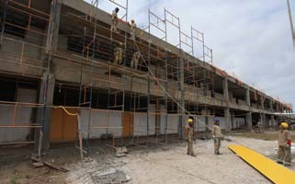

Construção do núcleo em Petróleo, gás e Biocombustíveis – nuPEg / fOTO: adIlsOn andRadE

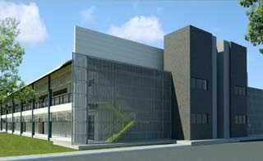

maquete donúcleo em Petróleo, gás e Biocombustíveis - nuPEg / fOTO: aRQuIVO ufs

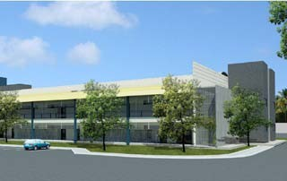

maquete do núcleo em Petróleo, gás e Biocombustíveis - nuPEg / fOTO: aRQuIVO ufs

desenvolvimento, geração, melhoramentos ou avaliação tecnológica de novos produtos ou processos e desenvolvimento de curso de for- mação de recursos humanos.

Em decorrência da assinatura desse Termo de Cooperação, foram firmados Convênios Especí- ficos para implantação da infraestrutura de vá- rios laboratórios e o desenvolvimento de pes- quisas vinculadas às áreas atuação, conforme relação abaixo:

1. - Implantação da Infraestrutura do laboratório de Caracterização e Processamento de Petróleo (lCPP) da universidade federal de sergipe;
2. - Implantação da Infraestrutura do labora- tório de Corrosão e Propriedades mecânicas (lCPm) da universidade federal de sergipe;
3. - Implantação do laboratório de Tecnologia de Cimentação de Poços (lTCP) do departamen- to de física da universidade federal de sergipe; IV - Implantação da Infraestrutura do labora- tório de Produção, separação, Caracterização, Processamento e armazenamento de Biocom- bustíveis da ufs (lCPB);
4. - Implementação da Infraestrutura do labo- ratório de automação, Controle e simulação Computacional (laCs);
5. - Implantação de Infraestrutura do laboratório de modelagem e Ciências geológicas (lmCg); VII - Implantação de Infraestrutura do laboratório de Tecnologia emonitoramento ambiental (lTma) do núcleo Regional de Competência da ufs;
6. - automação e Controle de Processos Petrolíferos; IX - Caracterização multiescalar de Reservatórios com foco na Qualidade de Reservatório, na Re- gião do alto de aracaju, Bacia sergipe – alagoas; X- Participação da universidade federal de sergi- pe, por meio do nuPEg, em missão na noruega juntamente com as principais universidades Bra- sileiras no Programa Ciência sem fronteiras (Csf).

as obras desse núcleo encontram-se em anda- mento com previsão de conclusão em março de 2013, quando se espera moderna estrutura para o desenvolvimento de importantes pes- quisas nas áreas do projeto.

na área das Ciências sociais aplicadas, uma parceria estabelecida com o Tribunal de justiça do Estado de sergipe, através do Contrato de Cessão de uso de Imóvel assinado em junho de 2006, possibilitou a construção, na área do *Campus* de são Cristóvão, do fórum Prof. gon- çalo Rollemberg leite que, além de suas ativi- dades rotineiras, colabora na formação prática de alunos dos cursos de direito, Psicologia e serviço social.

fOTOs: adIlsOn andRadE

O PROCEssO dE EXPansãO da ufs | 23 | O Plano de Expansão

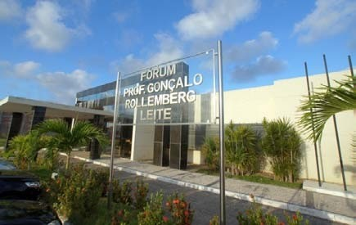

fórum Prof. gonçalo Rollemberg leite

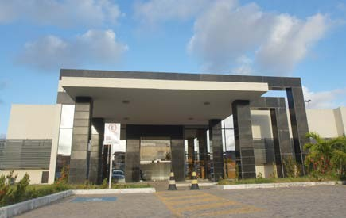

fórum Prof. gonçalo Rollemberg leite

RElaTÓRIO dE gEsTãO | 24 | universidade federal de sergipe

# O Programa de apoio a Planos de Reestrutração e Expansão das universi- dades federais – REunI

apesar dos grandes avanços observados com o Plano de Expansão, as ações implementadas ainda estavam no seu momento inicial. O gran- de salto para a consecução de obras imprescin- díveis aos anseios de expansão e interioriza- ção da ufs foi a realização, pelo ministério da Educação, do Programa de apoio a Planos de Reestruturação e Expansão das universidades federais (REunI).

na ocasião (ano 2007), o ministério da Educa- ção lançou edital convocando as Instituições federais de Ensino superior a apresentarem propostas para apoio a planos de reestrutura- ção e expansão (mEC/sEsu nº 08/2007), deven- do as mesmas contemplar seis dimensões: 1) ampliação da oferta de educação superior pú- blica; 2) reestruturação acadêmico-curricular; 3) renovação pedagógica da educação superior;

4) mobilidade intra e interinstitucional; 5)com- promisso social da instituição; 6) suporte da pós graduação ao desenvolvimento e aperfei- çoamento qualitativo dos cursos de graduação.

na ufs, depois de um processo de discussões administrativas sobre objetivos e metas preten- didas pela Instituição, foram convocados todos

os Centros, departamentos, núcleos de gradu- ação e de Pós-graduação, membros do Conse- lho superior (COnsu) e do Conselho de Ensi- no e Pesquisa (COnEP) assim como a todos os Centros acadêmicos Estudantis para que cada organismo promovesse uma discussão interna sobre a questão do REunI, possibilitando a de- mocratização dos objetivos e metas pretendi- das pela ufs para a reestruturação e expansão da universidade.

Colocado em votação, a Proposta de Reestrutu- ração e Expansão da ufs (REunI/ufs) recebeu parecer favorável do COnEP, consubstanciado na resolução nº 40/2007, aprovando então as diretrizes, objetivos e metas do Plano para a universidade federal de sergipe.

finalmente, em março de 2008, o Reitor josué modesto, o secretário de Educação superior Ro- naldo mota e o ministro da Educação fernando Haddad formalizaram o termo de compromisso entre a ufs e o mEC para a implementação das propostas do REunI/ufs que previa a disponi- bilização de recursos financeiros da ordem de R$ 55.887.648,75 (cinquenta e cinco milhões, oitocentos e oitenta e sete mil, seiscentos e quarenta e oito reais e setenta e cinco centavos) para investimento e de R$ 25.107.519,65 (vinte e cinco milhões, cento e sete mil, quinhentos e dezenove reais e sessenta e cinco centavos) para custeio/pessoal, sendo o último incorpora- do ao orçamento da instituição após o cumpri- mento das metas estabelecidas. a distribuição dos recursos ficou assim determinada:

###### RECURSOS DESTINADOS PELO MEC PARA EXECUÇÃO DO REUNI/UFS

|  |  |  |  |  |  |  |
| --- | --- | --- | --- | --- | --- | --- |
| **ITEM** | **2007** | **2008** | **2009** | **2010** | **2011** | **2012** |
| Custeio/ Pessoal | 0 | 1.867.016,60 | 6.349.264,89 | 11.592.453,04 | 17.581.620,38 | 25.107.519,65 |
| Investimento | 3.125.061,71 | 2.083.374,47 | 16.893.070,86 | 16.893.070,86 | 16.893.070,85 | 0 |

foram esses recursos que permitiram a exe- cução do ousado programa de obras que se instalou na ufs, com a ampliação da área construída e modernização da infraestrutu- ra nos Campi das cidades de são Cristóvão e aracaju bem como a implantação dos novos campi no interior de sergipe, conforme apre- sentadas a seguir.

O PROCEssO dE EXPansãO da ufs | 25 | O Programa de apoio a Planos de REunI

**OBRAS EXECUTADAS, EM EXECUÇÃO**

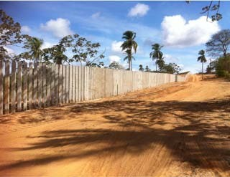**OU PROJETADAS COM RECURSOS DO REUNI**

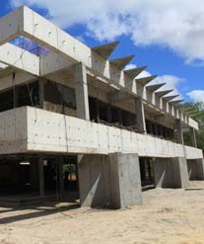

ampliação da Biblioteca Central - BICEn Cercamento do *Campus* 2 da Cidade universitária Prof. josé aloísio de Campos

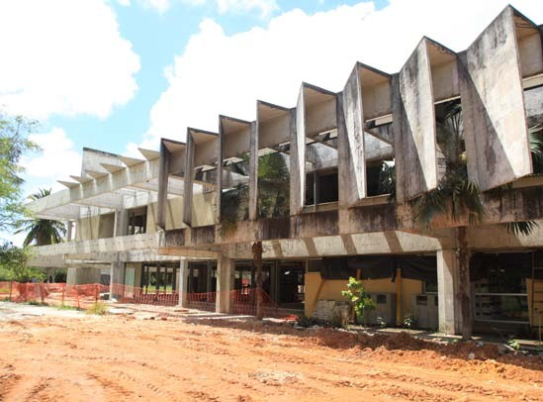ampliação da Biblioteca Central - BICEn / fOTOs: adIlsOn andRadE

RElaTÓRIO dE gEsTãO | 26 | universidade federal de sergipe

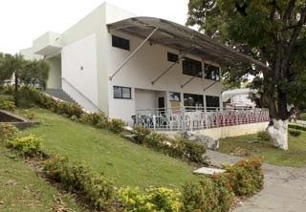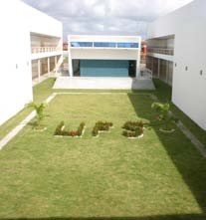

Vivência do Hu – Inaugurada em23/11/2007 didática V –Inaugura em 16/05/2008

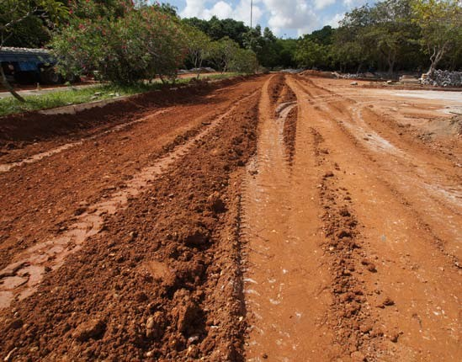

Recuperação da Infraestrutura da Cidade universitária Prof. josé aloísio de Campos / fOTOs: adIlsOn andRadE

O PROCEssO dE EXPansãO da ufs | 27 | O Programa de apoio a Planos de REunI

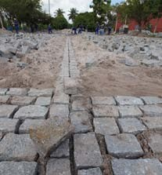

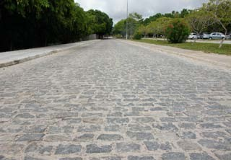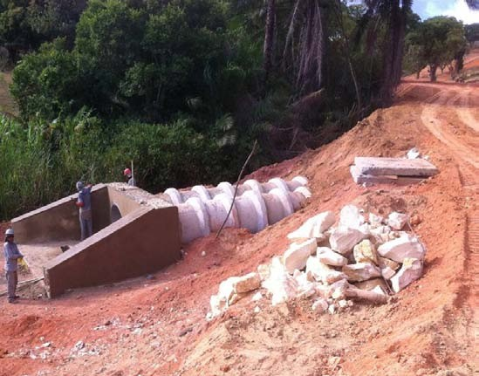Recuperação da Infraestrutura da Cidade universitária Prof. josé aloísio de Campos

Recuperação da Infraestrutura da Cidade universitária Prof. josé aloísio de Campos

Infraestrutura do *Campus* 2 da Cidade universitária Prof. josé aloísio de Campos/ fOTOs: adIlsOn andRadE

RElaTÓRIO dE gEsTãO | 28 | universidade federal de sergipe

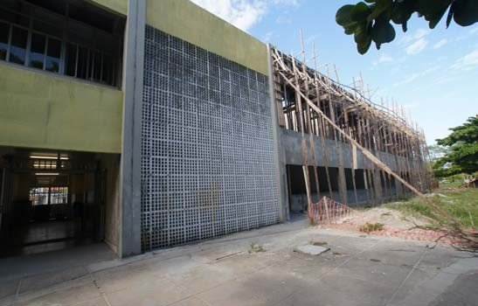

ampliação do Centro de Educação e Ciências Humanas - CECH

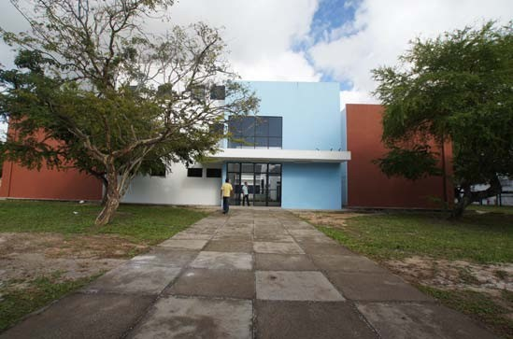

didática VI – Inaugurada em15/08/2011 / fOTOs: adIlsOn andRadE

O PROCEssO dE EXPansãO da ufs | 29 | O Programa de apoio a Planos de REunI

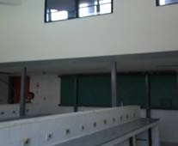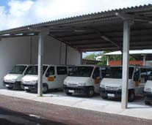

mezaninos CCET e CCBs garagem da dITRan/PREfCamP

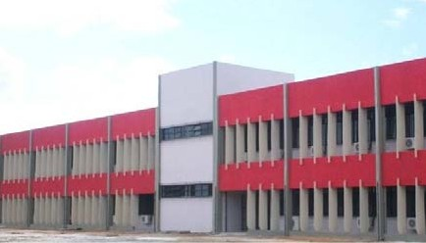

Prédio do CCsa – Inaugurado em 22/11/2011

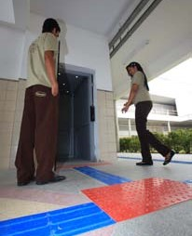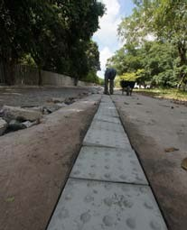

**Obras de acessibilidade: Colocação de Piso tátil, Elevadores e Plataformas para Deficientes**

Outras: mapas táteis, Totens, Poltronas para obesos e deficientes, Bancos retráteis (para chuveiros de deficientes), Bebedouros para deficientes, Placas de sinalização em chapa galvanizada

fOTOs: adIlsOn andRadE

RElaTÓRIO dE gEsTãO | 30 | universidade federal de sergipe

**MAQUETES DAS OBRAS A SEREM EXECUTADAS**

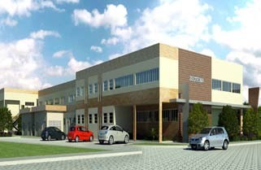 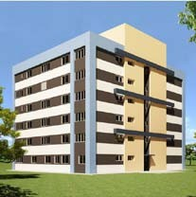

**Departamento de Zootecnia (obra iniciada)**

área: 2.230,14 m²

**Departamentos de Engenharia Mecânica e Engenharia de Produção**

área: 4.500,00m²

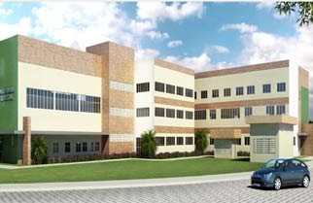 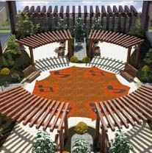

**Departamento de Engenharia Florestal**

área: 3.490,59m²

**Área destinada ao Curso de Música localizada no andar térreo da Didática VII, com salas acústicas, totalizando mais de 1.000 m²**

**(obra iniciada)**

O PROCEssO dE EXPansãO da ufs | 31 | O Programa de apoio a Planos de REunI

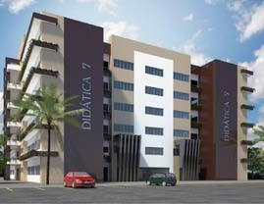

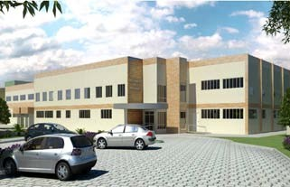**Didática VII (obra iniciada)**

área: 11.978,08m²

**Departamento de Engenharia dos Alimentos**

área: 2.300,07m²

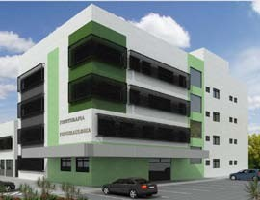

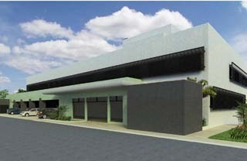**Fisio, Fono e Biomedicina**

área: 4.059,48m²

**Hospital de Animais de Pequeno Porte**

área: 2.462,42m²

RElaTÓRIO dE gEsTãO | 32 | universidade federal de sergipe

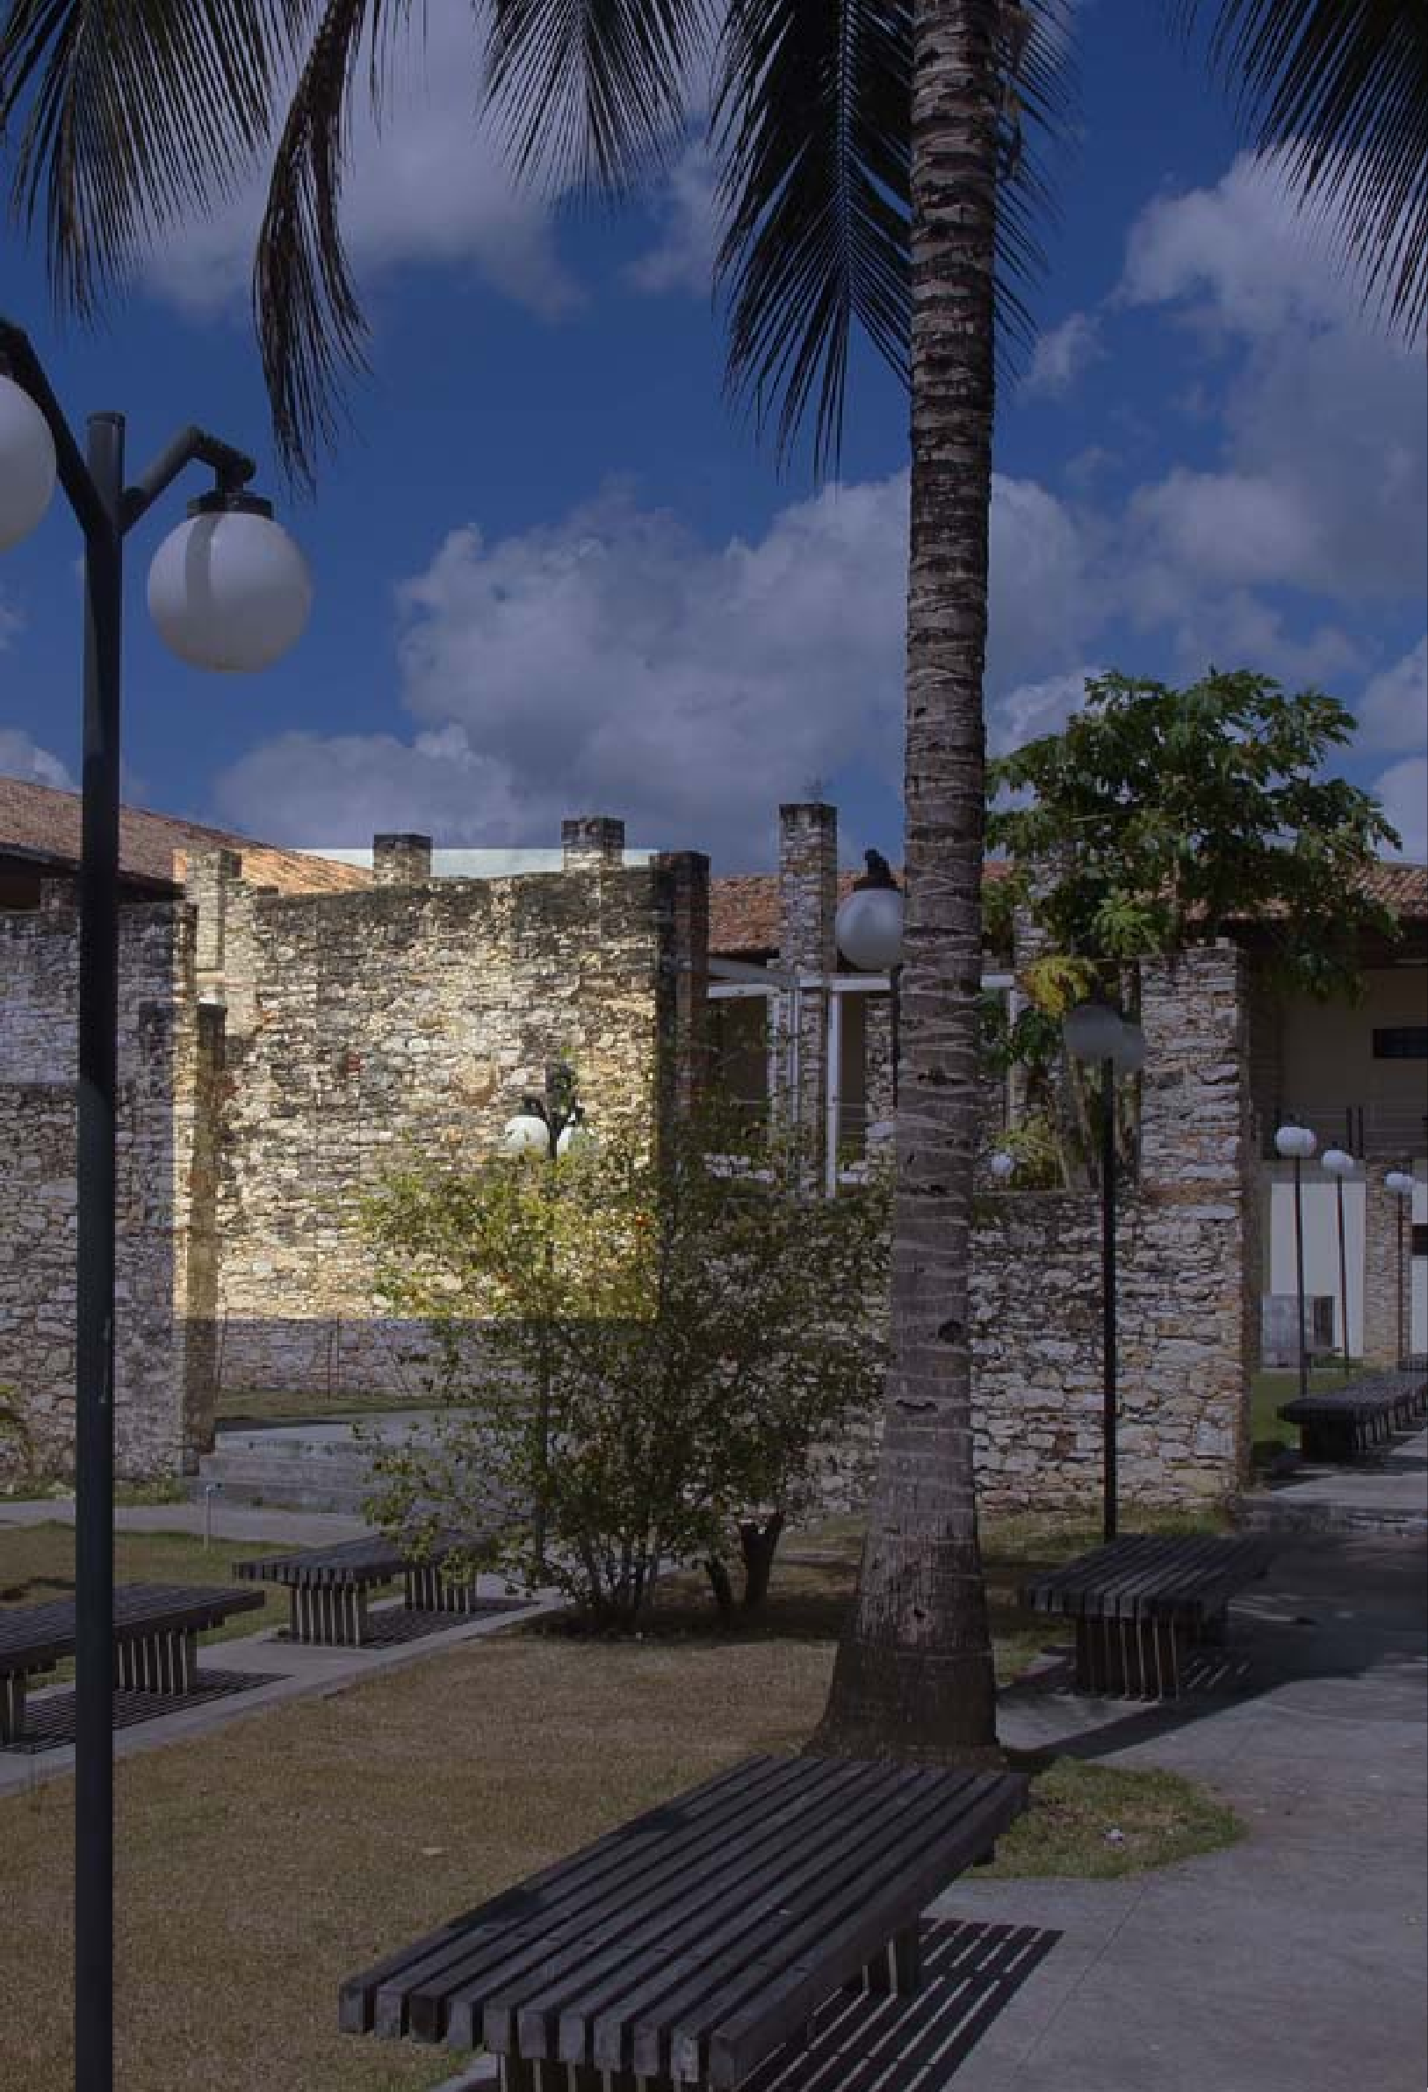

| 33 |

a InTERIORIZaçãO dO CREsCImEnTO

**2**

Instalação do *Campus* Prof. alberto Carvalho (Itabaiana)

Instalação do *Campus* de laranjeiras

Instalação do *Campus* Prof. antonio garcia filho

Criação do Centro de Educação superior à distância da ufs

RElaTÓRIO dE gEsTãO | 34 | universidade federal de sergipe

# Instalação do *Campus* universitário Prof. alberto Carvalho (Itabaiana)

foto aérea do *Campus* universitário Prof. alberto Carvalho /

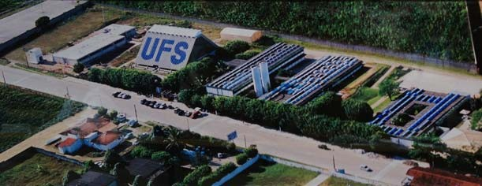

fOTO: aRQuIVO ufs

Em março de 2005, a ufs encaminhou ao Ex- celentíssimo senhor Presidente da República e reiterou ao ministério da Educação o seu plano de expansão que contemplava, entre outras propostas, a criação de um *Campus* na Cidade de Itabaiana visando atender a forte demanda de uma das regiões geograficamente estraté- gicas do interior do Estado, bem como ao pro- pósito da universidade de interferir de forma incisiva no desenho social e econômico dessa região através da interiorização das suas ações.

a grande mobilização de todos os setores da sociedade itabaianense, bem como de toda a classe política do Estado culminaram com a aprovação desse projeto. Para a sua efetivação, foi assinado o Convênio nº 149/2005 entre o ministério da Educação e a universidade fe- deral de sergipe num valor total de aplicação de recursos de R$ 10.195.000,00 ( dez milhões, cento e noventa e cinco mil reais ), dos quais R$ 4.000.000,00 (quatro milhões) seriam libera- dos ainda no exercício de 2005, R$ 4.445.000,00 (quatro milhões quatrocentos e quarenta e cinco mil reais) no exercício de 2006 e R$ 1.750.000,00 (um milhão setecentos e cinquenta mil reais) no exercício de 2007.

de início, foi definido como espaço físico ade- quado para a implantação do *Campus* de Ita- baiana o CaIC, de propriedade do município

e um terreno complementar a ser doado pelo governo estadual, destinado à ampliação das instalações necessárias ao funcionamento dos cursos instalados no referido *Campus*.

através da lei nº 1.184, de 08 de novembro de 2005, a Prefeitura municipal de Itabaiana doou à universidade federal de sergipe o imóvel onde funcionava o CaIC. a escritura pública referente ao processo de doação foi encaminhada à ufs em 14 de novembro e em 20 de dezembro o decreto nº 23.552 do governo do Estado decla- rou de utilidade pública para fins de desapro- priação duas áreas destinadas à implantação de projeto educacional de ensino superior.

Em 15 de março de 2006 foi realizado o lança- mento oficial das obras do *Campus* composta de reformas e ampliações do antigo prédio, o qual, apesar de ser utilizado por estabelecimen- tos escolares do Estado e do município, encon- trava-se fortemente deteriorado. a solenidade contou com a presença do Excelentíssimo sr. Presidente da República luiz Inácio lula da sil- va, do ministro da Educação, do governador do Estado, senadores, deputados, Prefeitos da re- gião e autoridades representativas de todos os poderes do Estado e do município, bem como uma grande parcela da população local e de municípios circunvizinhos.

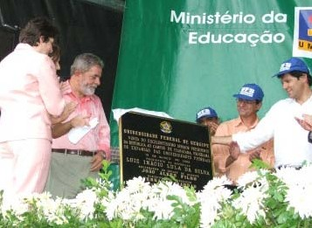

a InTERIORIZaçãO dO CREsCImEnTO | 35 | Instalação do Campus Prof. alberto Carvalho (Itabaiana)

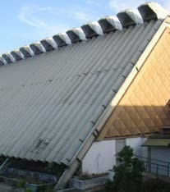

fotos do CaIC anterior à reforma lançamento Oficial das obras do *Campus*

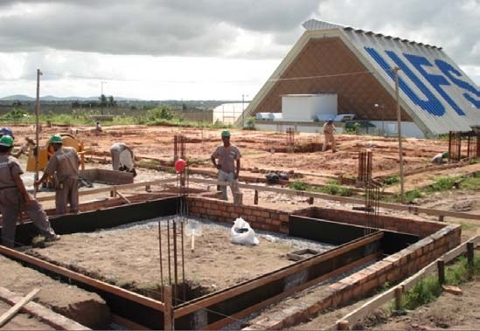fotos do CaIC e início das obras do *Campus* / fOTOs: aRQuIVO ufs

RElaTÓRIO dE gEsTãO | 36 | universidade federal de sergipe

através da Resolução nº 19 o Conselho uni- versitário aprovou, na sessão do dia 25 de no- vembro de 2005, a criação do Centro *Campus* de Itabaiana e também os procedimentos para implantação de Centros fora da sede da ufs e para a criação de cursos de graduação em áreas de conhecimento em que não existiam depar-

tamentos diretamente a elas relacionados. Ini- ciava-se nesse momento o processo de interio- rização da ufs que se tornaria uma das políticas mais bem sucedidas do período 2004/2012. a mesma resolução cria, no *Campus* de Itabaiana, os departamentos e cursos discriminados na tabela abaixo:

**DEPARTAMENTO CURSO**

administração administração/Bacharelado

Ciências Contábeis Ciências Contábeis/Bacharelado

sistemas da Informação sistemas da Informaçao/Bacharelado

matemática matemática/licenciatura

física física/licenciatura

Química Química/licenciatura

Ciências Biológicas Ciências Biológicas/licenciatura

Educação normal superior/séries iniciais do Ensino fundamental

letras letras/licenciatura

geografia geografia/licenciatura

Os Cursos voltados majoritariamente para as licenciaturas refletiram o compromisso da universidade de contribuir para a melhoria da educação básica através da formação de pro- fessores, atendendo assim a uma demanda crescente do Estado. a outra área de atuação, o empreendedorismo, contemplava uma forte vocação econômico-social da região.

O *Campus* de Itabaiana foi oficialmente ins- talado no dia 17 de agosto de 2006, cuja aula inaugural, proferida pelo Professor doutor ma- nuel Palácios, diretor do departamento de de- senvolvimento do Ensino superior do mEC, foi assistida por um colegiado de professores do *Campus* sede, autoridades do Estado e do mu- nicípio, além de alunos de todos os cursos da universidade.

O primeiro vestibular realizado no *Campus*, ainda em 2006, apresentou um total de 2.289 inscritos, concorrendo às 500 vagas disponibi- lizadas entre 10 opções de cursos, registrando grande concorrência entre as vagas disponíveis. além disso, o estudo do perfil dos alunos matri- culados nesse *Campus* mostrou que 75% eram oriundos do próprio município ou das regiões

circunvizinhas referendando o grande acerto da política de interiorização das universidades públicas brasileiras como elemento de forte in- clusão das camadas sociais mais fragilizadas.

Em agosto de 2006, através da Resolução nº 23 do Conselho universitário – COnsu, o *Campus* passou a denominar-se *Campus* universitário Prof. alberto Carvalho, cidadão itabaianense, ex-professor da ufs, em reconhecimento aos relevantes trabalhos prestados pelo referido professor enquanto docente do departamento de História, que fora também escritor, poeta e crítico de arte.

a partir de 2007, o *Campus* Prof. alberto Carva- lho passou a ofertar cursos de pós-graduação, assegurando a manutenção da tríplice função da universidade: ensino, pesquisa e extensão.

Em agosto de 2010 formou-se a primeira turma, consolidando assim o projeto iniciado em 2006, inserindo a universidade pública no contexto da sociedade itabaianense, que agora conta com uma instituição de ensino, pesquisa e extensão acessível a todas as pessoas da comunidade.

a InTERIORIZaçãO dO CREsCImEnTO | 37 | Instalação do Campus Prof. alberto Carvalho (Itabaiana)

fOTOs: aRQuIVO ufs

fOTOs: adIlsOn andRadE

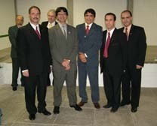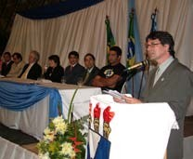

aula Inaugural da ufs Itabaiana aula Inaugural da ufs Itabaiana

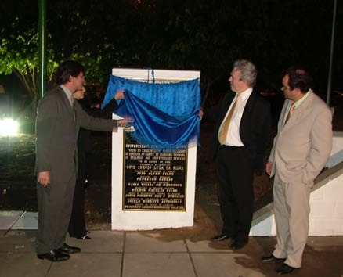

aula Inaugural da ufs Itabaiana

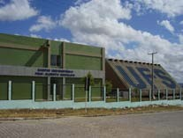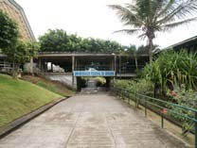

*Campus* universitário Prof. alberto Carvalho *Campus* universitário Prof. alberto Carvalho

RElaTÓRIO dE gEsTãO | 38 | universidade federal de sergipe

##### Obras de estruturação do *Campus* Prof. Alberto Carvalho

Em 2007, foram concluídas as obras referentes à infraestrutura básica (reforma de prédios exis- tentes e áreas comuns). nesse mesmo ano, fo- ram iniciadas as obras de reforma da biblioteca e da construção de muro de proteção no perí- metro do *campus* e de guaritas. a antiga quadra de esportes foi transformada em um auditório com capacidade para 540 pessoas.

Em 2008, foram entregues o Centro de Vivência e o bloco d – que abriga 7 novas salas de aulas

e 1 laboratório –passos importantes para o es- tabelecimento da infraestrutura necessária ao desenvolvimento das suas atividades.

Em 2009, foram concluídas as obras de constru- ção do bloco de departamentos.

finalmente e consolidando o *Campus* Prof.al- berto Carvalho, projeta-se a construção de um novo bloco de salas de aula ( didática 3) e de um moderno prédio para abrigar os cursos de Pós-graduação daquele *Campus*.

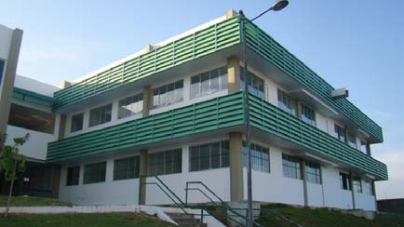

*Campus* universitário Prof. alberto Carvalho

fOTOs: adIlsOn andRadE

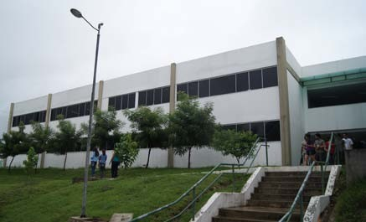

*Campus* universitário Prof. alberto Carvalho

a InTERIORIZaçãO dO CREsCImEnTO | 39 | Instalação do Campus Prof. alberto Carvalho (Itabaiana)

fOTOs: adIlsOn andRadE

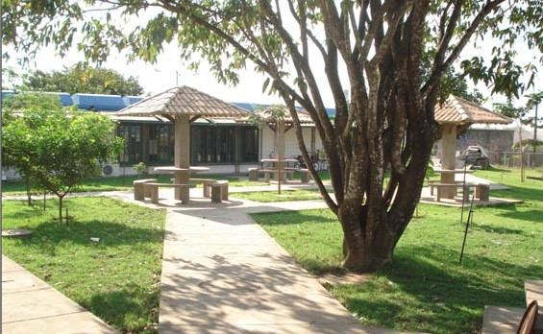

Centro de Vivência

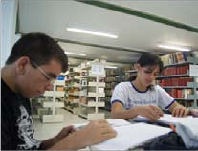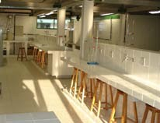

Biblioteca do *Campus* universitário Prof. alberto Carvalho laboratório de Ensino e Pesquisa

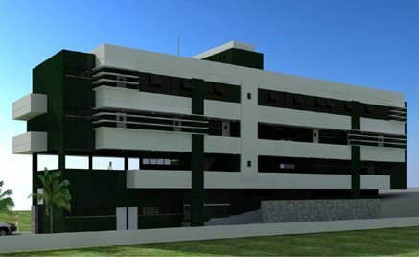

maquete do Prédio da Pós-graduação do *Campus* Prof. alberto Carvalho

RElaTÓRIO dE gEsTãO | 40 | universidade federal de sergipe

Criação do *Campus*

# de laranjeiras

Vista da Cidade de laranjeiras / fOTO: adIlsOn andRadE

a cidade de laranjeiras, Patrimônio artístico e Cultural do povo de sergipe, foi erguida em 1594 no Vale do Cotinguiba, denominada pri- meiramente pelos jesuítas como povoado da Vila de nossa senhora do socorro. Em meados do século 19, devido à sua pujante participa- ção política e social na Província, a próspera vila foi elevada à categoria de cidade com o nome de laranjeiras.

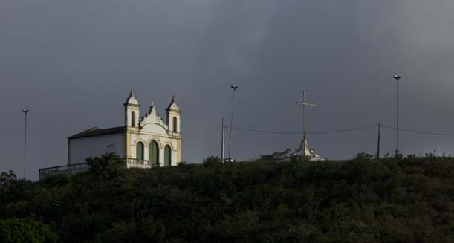

Em 1971, a cidade foi elevada à condição de Cidade monumento pelo governo estadual em razão das suas igrejas, do estilo barroco da arquitetura, da paisagem, das grutas e dos museus que fazem de laranjeiras um grande patrimônio histórico, artístico e arquitetônico brasileiro. Em 1973, ela foi incluída no Progra- ma de Integração e Reconstituição das Cidades Históricas do nordeste, beneficiando-se de recursos que foram destinados à área de Patri- mônio arquitetônico.

Em 2000, laranjeiras foi incluída no Programa monumenta do Instituto do Patrimônio Histó- rico e artístico nacional (IPHan) do ministério da Cultura (minC) como um dos municípios

brasileiros detentores de sítios Históricos ur- banos nacionais considerados patrimônio his- tórico, artístico ou arquitetônico sendo eleita para a carta consulta que foi enviada em 2002 e finalmente teve o convênio assinado em 2004.

O Programa monumenta tem como objetivos preservar áreas prioritárias do patrimônio his- tórico e artístico urbano sob proteção federal, aumentar a conscientização da população bra- sileira acerca desse patrimônio, aperfeiçoar a gestão, estabelecer critérios para implementa- ção de prioridades de conservação e aumen- tar a utilização econômica, cultural e social das áreas de Projeto. Os fins do Programa monu- menta serão alcançados quando as áreas de Projeto mantiverem suas características restau- radas sem a necessidade de recursos federais adicionais para sua conservação, quando for observado um aumento no grau de conheci- mento público e de atitude favorável em rela- ção ao patrimônio histórico do país e quando a estratégia usada para desenvolver esse Pro- grama for também usada para recuperar sítios nele não incluídos.

### | 41 |

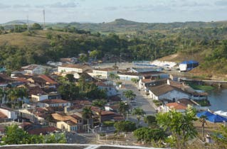a área de intervenção do Programa monumen- ta na cidade de laranjeiras pretendia recuperar o Casarão da Praça samuel de Oliveira, o Casa- rão do Oitão da Praça da República, o Edifício da Exatoria, a Igreja matriz do sagrado Coração de jesus, as ruínas em frente ao mercado, as ru- ínas ao lado da maçonaria, as ruínas do Teatro são Pedro, o sobrado da Praça samuel Oliveira, o Trapiche santo antonio, a Praça sagrado Co- ração de jesus, o Calçadão getúlio Vargas, a Pra- ça da República, a Praça Trapiche santo antonio e a Praça samuel de Oliveira.

Como ação estratégica para alcançar os obje- tivos do Programa e atender a demandas his- tóricas da comunidade sergipana nas questões culturais e artísticas foi celebrado no dia 16 de agosto de 2006 um Protocolo de Cooperação entre a união, por intermédio do ministério da Cultura, o Estado de sergipe, o município de laranjeiras e a universidade federal de sergipe, objetivando a instalação do *Campus* de laran- jeiras e a implantação dos cursos de graduação em arquitetura e urbanismo, arqueologia, Tea- tro, dança e museologia.

Com o propósito de dar sustentabilidade ainda maior a suas ações e de participar ativamente do processo de desenvolvimento regional, a ufs enviou ao ministério de Educação o Projeto acadêmico do *Campus* de laranjeiras, visando a sua inclusão no Programa REunI.

Interagindo com a proposta de preservação do patrimônio histórico e com o desenvolvimento da cidade, a ufs estabeleceu os seguintes objeti- vos para a instalação do *Campus* em laranjeiras:

* + Oferecer educação plena na região do Vale do

Cotinguiba;

* + Fixar o jovem profissional em sua terra;
  + Formar recursos humanos de nível superior, em graduação nas áreas de arquitetura e urba- nismo, arqueologia, museologia, dança e Tea- tro, para as necessidades locais e regionais;
  + Estender à comunidade local programas de en- sino e pesquisa, através de cursos ou atividades similares, e da prestação de serviços especiais;
  + Contribuir para preservar áreas prioritárias do

patrimônio histórico e artístico urbano da região;

* + Contribuir para aumentar a conscientização da população sergipana acerca do patrimônio his- tórico e artístico urbano sob proteção federal;

Vista da Cidade de laranjeiras / fOTO: adIlsOn andRadE

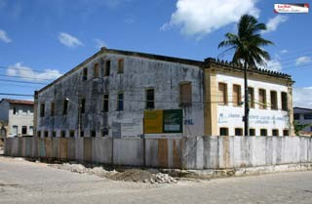Ruínas do Casarão do Oitão da Praça da República /

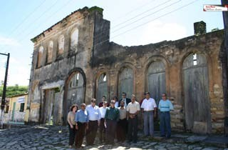fOTO: aRQuIVO ufs

Ruínas do Quarteirão dos Trapiches / fOTO: aRQuIVO ufs

RElaTÓRIO dE gEsTãO | 42 | universidade federal de sergipe

partamentos e cursos especificados no qua- dro abaixo:

**DEPARTAMENTO CURSO**

arqueologia arqueologia/Bacharelado

arquitetura e urbanismo

arquitetura e urbanismo/ Bacharelado

dança dança/ licenciatura

museologia museologia/Bacharelado

Teatro Teatro/licenciatura

Vista da Cidade de laranjeiras

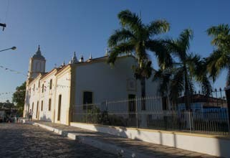

Vista da Cidade de laranjeiras / fOTOs: adIlsOn andRadE

* + - Contribuir para aperfeiçoar a gestão do patri- mônio histórico e artístico urbano sob prote- ção federal;
    - Contribuir para o estabelecimento de critérios de prioridades de conservação do patrimônio histórico e artístico urbano da região;
    - Contribuir para aumentar a utilização econô- mica, cultural e social das áreas de patrimônio histórico e artístico urbano da região;
    - Contribuir para que as áreas de patrimônio histórico e artístico urbano da região sob proteção federal mantenham suas caracte- rísticas restauradas.

Em 10 de novembro de 2006, o Conselho uni- versitário – COnsu – através da Resolução nº 48 criou o *Campus* de laranjeiras com os de-

Em 28 de março de 2007 foi realizada a aula inau- gural do *Campus* de laranjeiras, no Clube muni- cipal antonio Carlos franco, proferida pela Prof.ª Emérita da ufs, a antropóloga Beatriz gois dan- tas. nesse mesmo ano foi realizado o primeiro vestibular oferecendo os cursos propostos no projeto acadêmico, com 573 candidatos inscri- tos concorrendo às 250 vagas ofertadas.

as aulas aconteceram inicialmente no prédio do CaIC da cidade enquanto as obras de recupe- ração do quarteirão do trapiche - local onde se instalaria o *Campus* da ufs - eram executadas .

##### Obras de estruturação do *Campus*

**de Laranjeiras**

O primeiro prédio recuperado pelo Programa monumenta em Convênio com o Estado foi o casarão do Oitão da Praça da República, onde foi instalada a Biblioteca, inaugurada em 22 de fevereiro de 2008, com uma área aproximada de 300 m².

a restauração dos prédios do Quarteirão do Trapiche, inaugurada em 12 de junho de 2009 permitiu a instalação de 14 salas de aula, au- ditório com 160 lugares, 02 laboratórios de informática, 01 laboratório de arqueologia, 01 laboratório de arqueologia e ambientes aquáticos, 01 laboratório de arquitetura e urbanismo 01 laboratório de Plástica e 01 laboratório de maquiagem além de salas de professores e salas de administração. na par- te superior do Casarão do Oitão foi instalado, em novembro de 2010, o Centro de Tecnolo- gia, Pesquisa e Restauro.

Em 2010 foi aprovado o mestrado em arqueo- logia, obtendo da CaPEs a nota máxima, 4, para projeto, cujo funcionamento ocorreu a partir de 2011 com a seleção da primeira turma. a qualifi- cação máxima dos docentes daquele curso per- mitiu a instalação do primeiro curso de pósgra- duação *stricto sensu* no *Campus* de laranjeiras.

a InTERIORIZaçãO dO CREsCImEnTO | 43 | Instalação do Campus de laranjeiras

Em fevereiro de 2011, o *Campus* de laranjeiras graduou a primeira turma de alunos, cumprin- do assim o compromisso assumido pela univer- sidade de oferecer educação plena na região do

Vale do Cotinguiba contribuindo para a fixação de jovens profissionais nas suas áreas de atua- ção e para a preservação do patrimônio históri- co e artístico urbano do município.

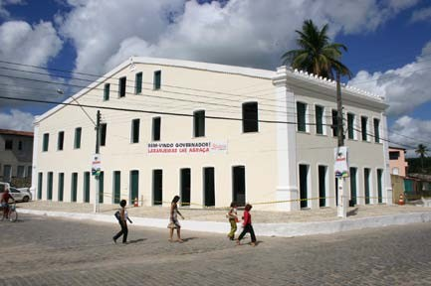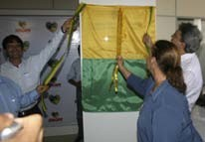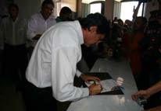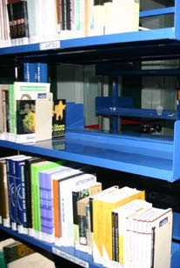

Casarão do Oitão da Praça da República (recuperado)

fOTO: adIlsOn andRadE

Inauguração da Biblioteca com a presença do governador marcelo deda e da Prefeita de laranjeiras Ione sobral

fOTOs: aRQuIVO ufs

RElaTÓRIO dE gEsTãO | 44 | universidade federal de sergipe

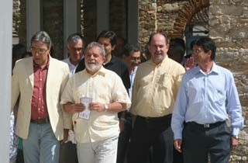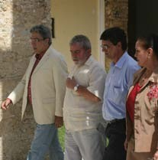

Inauguração do *Campus* de laranjeiras – presença do Presidente da República luiz Inácio lula da silva, do ministro da Educação fernando Haddad, do governador marcelo deda e da Prefeita Ione sobral

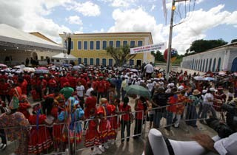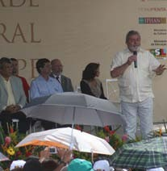

Inauguração do *Campus* de laranjeiras – presença do Presidente da República luiz Inácio lula da silva, do ministro da Educação fernando Haddad, do governador marcelo deda e da Prefeita Ione sobral / fOTOs: aRQuIVO ufs

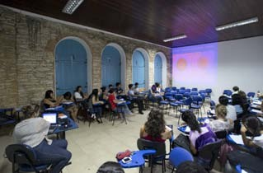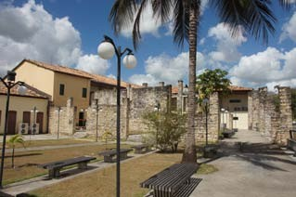

a InTERIORIZaçãO dO CREsCImEnTO | 45 | Instalação do Campus de laranjeiras

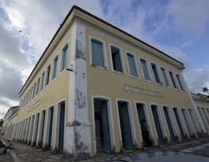

fachada do *Campus* de laranjeiras área Interna do *Campus* de laranjeiras

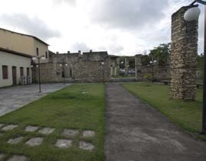

área Interna do *Campus* de laranjeiras área Interna do *Campus* de laranjeiras / fOTOs: adIlsOn andRadE

RElaTÓRIO dE gEsTãO | 46 | universidade federal de sergipe

# Instalação do *Campus* Prof. antonio garcia filho (lagarto)

maQuETE dO *CAMPUS* dE lagaRTO / fOTO: aRQuIVO ufs

a proposta de implantar um *Campus* univer- sitário na Cidade de lagarto teve como ob- jetivo atender a região oeste do estado, que abrange 26 municípios sergipanos e cerca de

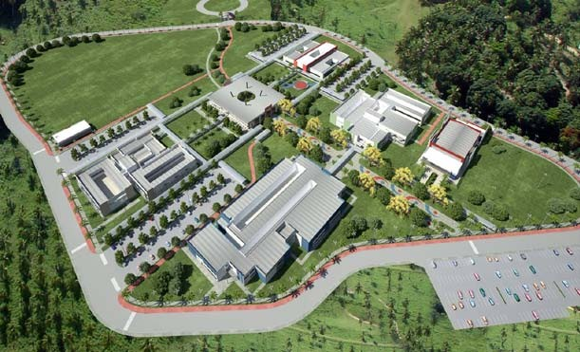

650.000 habitantes. O projeto visava criar 8 (oito) cursos de graduação, todos da área da saúde, totalizando 400 (quatrocentas) vagas anuais( 50 vagas por curso). Os cursos consi- derados foram: medicina, Odontologia, Enfer- magem, nutrição, fisioterapia, fonoaudiolo- gia, farmácia e Terapia Ocupacional.

Os cursos foram escolhidos considerando os graves problemas de saúde da região e de todo interior nordestino. a região mantém altos índices de pobreza e de analfabetismo que agravam os problemas de saúde e de fixação na região de profissionais da área. foi considerado, também, o fato positivo de que o governo do Estado de sergipe estava ampliando e interiorizando a rede hospita-

lar necessitando de mão de obra especiali- zada na área de saúde. O *Campus* de lagarto poderia atender a essa demanda utilizando o Hospital Regional de lagarto que se en- contrava em construção.

a rigor, o investimento proposto, ao lado da sua importância para a educação, garantiria a sustentabilidade do projeto de universalização da saúde que significaria alcançar o estado da cobertura de 100% dos Programas de farmácia Popular, de saúde da família, de saúde mental, de atenção Especializada, de atendimento de urgência e Emergência, incluído o samu, e de atenção Hospitalar.

a contrapartida que o governo de sergipe co- locou à disposição da universidade federal de sergipe para a viabilização do *Campus*, foram a área para a sua instalação, recursos para proje- tos complementares e construção, compra de

a InTERIORIZaçãO dO CREsCImEnTO | 47 | Instalação do Campus Prof. antonio garcia filho

equipamentos, além da disponibilização do Hospital Regional de lagarto em construção, o Centro de Especialidade médica, o Centro de Especialidade Odontológica, as Clínicas de saú- de da família, a farmácia Popular e a estrutura do samu, representando investimentos da or- dem de mais de R$ 20 milhões.

Contando com a contrapartida do governo do Estado, os custos totais, incluindo recursos do governo federal para implantação do *Campus* de lagarto, foram estimados em R$ 54,8 mi- lhões de reais.

de fundamental importância é entender que o projeto apresentando teve um aspecto inova- dor no tocante ao modelo pedagógico imple- mentado no *Campus*. Todos os cursos ofertados foram estruturados a partir da aprendizagem Baseada em Problemas —aBP.

nos cursos de graduação nos quais se faz uso de aBP são recomendadas turmas pequenas, com um tutor e número de alunos variando de 5 a

8. as aulas convencionais com grandes turmas são substituídas por sessões tutorais nas quais o conhecimento, habilidades e competências são aprendidas através de situações-problema, em ciclos de duração variáveis, habitualmente de uma semana, desenvolvidos com situações reais, situações construídas “simuladas” e atra- vés de laboratórios de práticas. a metodologia utilizada, a multiplicidade de cenários de apren- dizado e a utilização de situações diretamente ligadas à realidade em que se insere aproxima a escola da comunidade e permite uma melhor compreensão dos aspectos sociais por parte do profissional formado a partir desta realidade.

no dia 12 de junho de 2009 foi realizada a so- lenidade de lançamento do *Campus* de lagar- to com a presença do ministro de Estado da Educação fernando Haddad, do governador do Estado marcelo deda e do Presidente da Re- pública luiz Inácio lula da silva, além de perso- nalidades políticas e representantes dos vários poderes do Estado.



fOTOs: aRQuIVO ufs

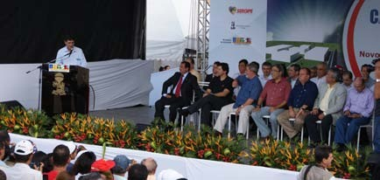

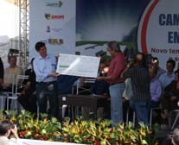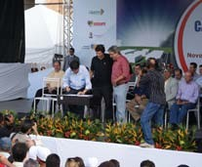

solenidade de lançamento do *Campus* de lagarto com a presença do Exmo. sr. Presidente da República luiz Inácio lula da silva, do ministro da Educação fernando Haddad, do governador marcelo deda e do Prefeito de lagarto Valmir monteiro

RElaTÓRIO dE gEsTãO | 48 | universidade federal de sergipe

Pelos termos do Protocolo de intenções, coube a ufs a elaboração da estrutura pedagógica para a criação e funcionamento dos cursos pre- vistos, a responsabilidade pelo Projeto Estrutu- ral, com vistas a definir as condições necessárias para a instalação, implantação e funcionamen- to dos cursos - englobando recursos humanos, área física, material científico-pedagógico - e a realização do processo seletivo para o ingresso dos alunos.

O governo do Estado de sergipe realizou a do- ação dos terrenos no município de lagarto que perfazem a área total da sede definitiva, e com- prometeu-se a disponibilizar R$ 27.441.000,00 (vinte e sete milhões, quatrocentos e quarenta e um mil reais), de forma paritária com o minis- tério da Educação, para a construção de imó- veis, obras e serviços de infraestrutura (plano diretor, projeto arquitetônico, projetos executi- vos, projetos complementares, etc.) e aquisição de equipamentos.

além disso, o governo do Estado comprome- teu-se a colocar a disposição da universidade federal de sergipe para estruturação da Rede Ensino-serviço, o Hospital Regional de lagarto, o Centro de Especialidade médica, o Centro de Especialidade Odontológica, as Clínicas de saú- de da família, a farmácia Popular e a estrutura do samu. de forma similar, a Prefeitura do mu- nicípio de lagarto comprometeu-se a integrar toda a rede de atenção básica à referida Rede Ensino- serviço.

O aporte cabível para o ministério da Educação foi de R$ 27.441.000,00 (vinte e sete milhões, quatrocentos e quarenta e um mil reais) para viabilizar a construção do novo *campus* e a aquisição de equipamentos, além das garan- tias relacionadas às contratações de Técnico-

-administrativos e de docentes, e da alocação de cargos e de funções gratificadas essenciais ao apropriado funcionamento do *campus*. Em sua sede definitiva, o *Campus* contará com uma área construída total de 37.067,44 m².

formalizando o processo, o Conselho universi- tário aprovou a criação, em 25 de setembro de 2009, do Centro *Campus* de Ciências da saúde de lagarto através da Resolução nº 36 compos- to pelos seguintes departamentos e Cursos.

**DEPARTAMENTOS CURSOS**

medicina medicina

Odontologia Odontologia

Enfermagem Enfermagem

farmácia farmácia

fisioterapia fisioterapia

nutrição nutrição

Terapia Ocupacional Terapia Ocupacional fonoaudiologia fonoaudiologia Educação em saúde -----------

no primeiro semestre de 2010 foi autorizada a realização de concurso publico para a contrata- ção de 30 técnicos administrativos e 10 docen- tes. O quadro de professores foi complementa- do em março de 2011, através de concurso para professor temporário, visando o preenchimen- to de 33 vagas para o inicio das atividades.

O primeiro vestibular foi realizado em 2010 (com ingresso dos aprovados em 2011) para seis dos oito cursos inicialmente propostos, uma vez que os processos para autorização de funcionamento dos cursos de Odontologia e medicina ainda encontravam-se em tramitação. foram inscritos 2.303 candidatos que concorre- ram às 300 vagas distribuídas entre os 6 cursos disponíveis.

Em 09 de maio de 2011 foi realizada a aula inaugural do *Campus* de lagarto, funcionando provisoriamente no Colégio Estadual Prof. abe- lardo Romero dantas, reformado e cedido pelo governo do Estado à ufs enquanto eram feitas as obras de construção do *Campus*.

Em abril de 2011 foi aprovada a denominação do *Campus* de lagarto para *Campus* universitá- rio Prof. antônio garcia filho (Resolução nº 15), em reconhecimento aos relevantes serviços prestados pelo referido professor, sobretudo na criação da faculdade de medicina em sergipe.

O segundo vestibular realizado para o *Campus* de lagarto com entrada em 2012 incluiu os cur- sos de Odontologia e medicina. nessa ocasião, foram inscritos 4.916 candidatos para as 400 vagas oferecidas, com destaque para a grande concorrência verificada no curso de medicina, onde havia cerca de 29 candidatos para cada uma das 50 vagas oferecidas.

a InTERIORIZaçãO dO CREsCImEnTO | 49 | Instalação do Campus Prof. antonio garcia filho

fOTOs: aRQuIVO ufs

fOTO: adIlsOn andRadE

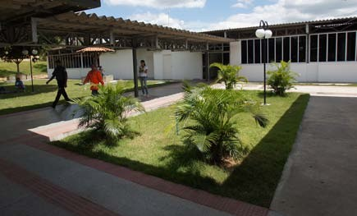

Instalações provisórias do *Campus* de lagarto

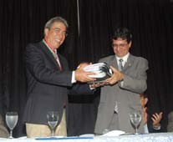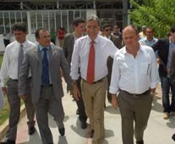

aula inaugural do *Campus* de lagarto aula inaugural do *Campus* de lagarto

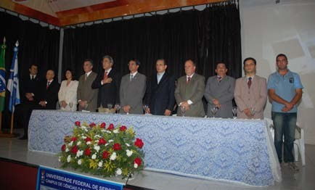

aula inaugural do *Campus* de lagarto com a presença do governador marcelo deda, do Vice-governador Belivaldo Chagas

RElaTÓRIO dE gEsTãO | 50 | universidade federal de sergipe

##### Obras de estruturação do *Campus* Prof. Prof. Antônio Garcia Filho

Em 2011, a ufs iniciou a construção das obras de infraestrutura do *Campus* de lagarto no va- lor de R$ 5.789.756,22 (cinco milhões, setecen- tos e oitenta e nove mil, setecentos e cinquenta e seis reais e vinte dois centavos) composta de terraplanagem, saneamento, iluminação, es- tacionamentos, ciclovias, irrigação, drenagem, esgoto e calçamento.

no dia 22 de dezembro de 2011 foi lançada a pedra fundamental, marco inicial da constru- ção dos prédios que comporão o conjunto do *Campus* de lagarto, cuja primeira obra, como aconteceu com o *Campus* de laranjeiras, foi o prédio da Biblioteca. a solenidade contou

com as presenças do governador do Estado marcelo deda, do Vice-governador jackson Barreto, do Prefeito do município de lagarto josé Valmir monteiro além de autoridades das regiões circunvizinhas.

Em 2012 encontram-se em construção os pré- dios da Biblioteca, guarita de acesso ao *Cam- pus*, Vivência e o Bloco departamental, com previsão de funcionamento para o primeiro se- mestre de 2013.

fOTOs: adIlsOn andRadE

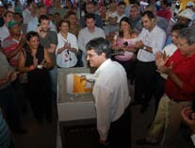 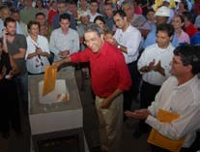

lançamento da Pedra fundamental do *Campus* de lagarto. lançamento da Pedra fundamental do *Campus* de lagarto.

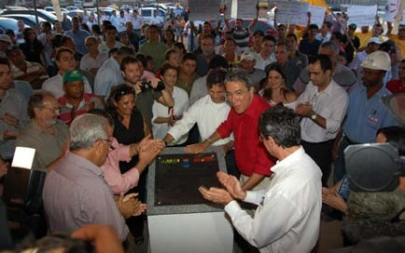

lançamento da Pedra fundamental do *Campus* de lagarto.

fOTOs: aRQuIVO ufs

fOTO: adIlsOn andRadE

a InTERIORIZaçãO dO CREsCImEnTO | 51 | Instalação do Campus Prof. antonio garcia filho

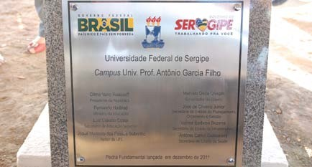

lançamento da Pedra fundamental do *Campus* de lagarto

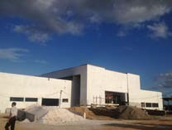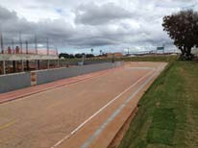

Obras de construção da Biblioteca Obras de pavimentação

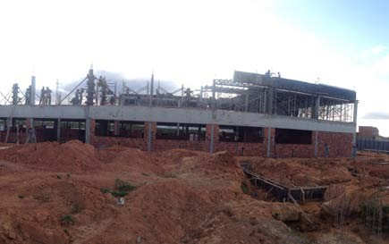

Construção do prédio departamental

RElaTÓRIO dE gEsTãO | 52 | universidade federal de sergipe

**MAQUETES DAS OBRAS A SEREM EXECUTADAS**

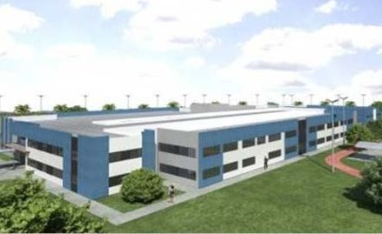 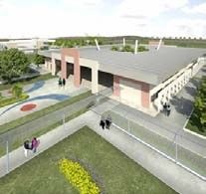

Centro de simulações e Práticas em saúde - área 10.992,45m²

Centro de Vivência - área 3.291,01 m²

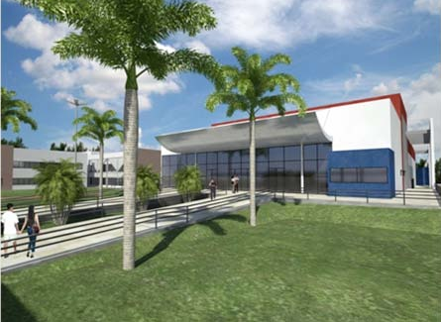

auditório - área 2.622,17 m²

a InTERIORIZaçãO dO CREsCImEnTO| 53 |

Instalação do Campus Prof. antonio garcia filho

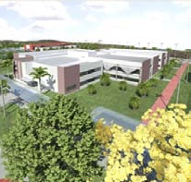

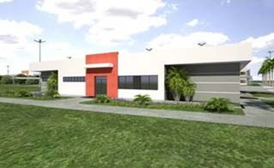Bloco de laboratórios do Ciclo Básico e salas de aula - área 9.485,25 m²

Biotério - área 480,07 m²

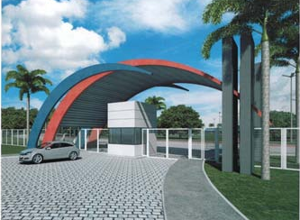

guarita de acesso

RElaTÓRIO dE gEsTãO | 54 | universidade federal de sergipe

# Criação do Centro de Educação superior à distância da ufs - CEsad

Polo uaB/ufs no município de Brejo grande / fOTO: adIlsOn andRadE

as bases legais para a educação a distância fo- ram regulamentadas pelo decreto nº 5.622, de 19 de dezembro de 2005. Tal decreto caracteri- za a educação a distância como modalidade na qual a mediação didático-pedagógica nos pro- cessos de ensino e aprendizagem ocorre com a utilização de meios e tecnologias de informa- ção e comunicação, com estudantes e profes- sores desenvolvendo atividades em lugares ou tempo diversos.

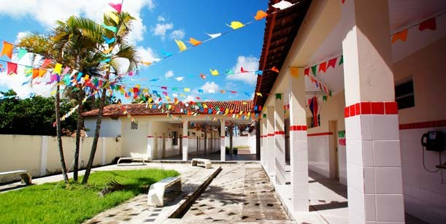

na educação a distância o aluno constrói co- nhecimento e desenvolve competências, habili- dades, atitudes e hábitos relativos ao estudo, à profissão e à sua própria vida, no tempo e local que lhe são adequados, não com a assistência, em tempo integral, de um professor em sala de aula, mas com a mediação de vários professores (orientadores ou tutores), atuando ora a distân- cia, ora em presença física ou virtual, e com o apoio de sistemas de gestão e operacionalização específicos, bem como de materiais didáticos in- tencionalmente organizados, apresentados em diferentes suportes de informação, utilizados isoladamente ou combinados, e veiculados atra- vés dos diversos meios de comunicação.

a experiência que a ufs teve com cursos de graduação fora da sede, pode ser apontado como um exemplo dessa tendência. Com efei- to, a universidade federal de sergipe manteve, durante quase 10 anos, o Programa de Qualifi- cação docente (PQd), em convênio com o go- verno do Estado de sergipe, visando a qualifica- ção de professores da rede estadual de ensino atuando no interior do estado, oferecendo cur- sos de graduação nas diferentes áreas das licen- ciaturas. Esse programa funcionou nas sedes das diretorias Regionais de Educação do Estado de sergipe, ressalvadas as atividades de labora- tório, que foram desenvolvidas na sede da ufs na Cidade universitária, em são Cristóvão.

O PQd repercutiu positivamente em todo o interior do estado, mudando o perfil daqueles professores da rede pública onde funcionou o programa. Este formou 1.449 professores em cursos de licenciatura plena, qualificando os profissionais em suas atividades de ensino mé- dio no interior.

a experiência estimulante com o PQd levou a ufs a incluir no seu Plano de desenvolvimento

a InTERIORIZaçãO dO CREsCImEnTO | 55 | Criação do Centro de Educação superior à distância da ufs

Institucional 2005-2009 a instalação de polos regionais de ensino de graduação a distância em diversos municípios do interior do Estado, constituindo o Programa de Ensino superior a distância da ufs.

O Ensino a distância da universidade federal de sergipe (Ead-ufs) foi implementado em 2006 com a criação do Centro de Educação superior a distância (CEsad) (Resolução n° 49/2006/ COnsu) e adesão, em 2007, ao Programa da universidade aberta do Brasil (uaB).

a universidade federal de sergipe deu início aos seus cursos da modalidade semipresencial de Educação a distância no final de 2006. Em 2007, foi realizado o primeiro Vestibular, con- templando sete cursos de licenciatura: Quími- ca, física, Ciências Biológicas, matemática, His- tória, geografia e letras - Português, em nove polos presenciais situados nos municípios de arauá, areia Branca, Brejo grande, Estância, ja- paratuba, laranjeiras, Porto da folha, Poço Ver- de e são domingos.

Posteriormente o Ead - ufs passou a oferecer oito cursos de graduação: sete licenciaturas e um bacharelado. Toda a oferta é distribuída em quinze polos de apoio presencial, locali- zados nos municípios de arauá, areia Branca, Brejo grande, Carira, Estância, japaratuba, la- garto – Colônia 13, laranjeiras, nossa senho- ra da glória, nossa senhora das dores, Poço Verde, Porto da folha, Propriá, são Cristovão e são domingos.

apoiada pelo sistema universidade aberta do Brasil, a ufs, juntamente com a sEEd/mEC pro- moveram o suporte para o início das atividades, desde o equipamento das cidades polos até a estruturação do CEsad oferecendo, já em 2008,

4.400 vagas nos oito cursos disponíveis na mo- dalidade de Ead da ufs.

Em 2009, por razões tecnico-pedagógicas não foi realizado vestibular para preenchimento de novas vagas, uma vez que estava-se proceden- do, por exigência do Programa uaB, a adequa- ção dos currículos do ensino semi presencial aos currículos da graduação presencial da ufs. nesse mesmo ano, o Polo de areia Branca foi desativado por não apresentar as condições mí- nimas exigidas pela uaB, sendo os seus alunos distribuídos nos polos melhor localizados em relação àquele município.

Em 2010 ocorreu um ajuste na quantidade de vagas oferecidas no Ead ufs, ajustando a

procura pela modalidade de ensino no Estado. foram ofertadas 2600 vagas em 2010 e 2900

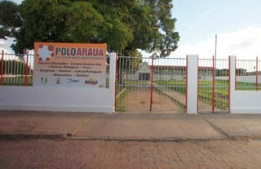em 2011.

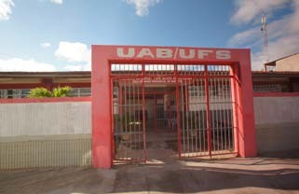Polo uaB/ufs no município de arauá

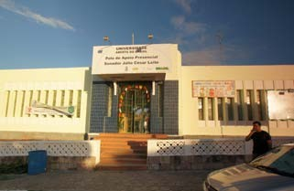Polo uaB/ufs no município de lagarto – Colônia 13

Polo uaB/ufs no município de Estância / fOTOs: adIlsOn andRadE

RElaTÓRIO dE gEsTãO | 56 | universidade federal de sergipe

fOTOs: adIlsOn andRadE

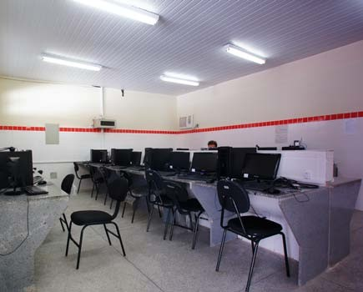

Polo uaB/ufs no município de Brejo grande

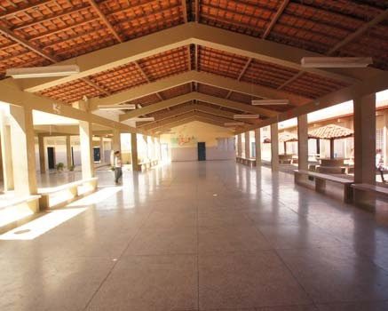

Polo uaB/ufs no município de Poço Verde

a InTERIORIZaçãO dO CREsCImEnTO | 57 | Criação do Centro de Educação superior à distância da ufs

fOTOs: adIlsOn andRadE

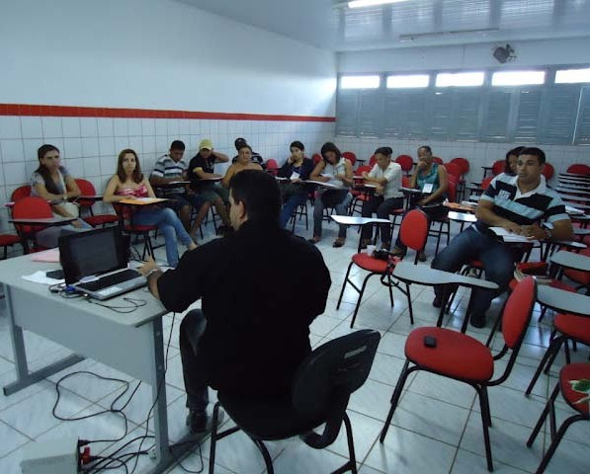

Polo uaB/ufs no município de japaratuba

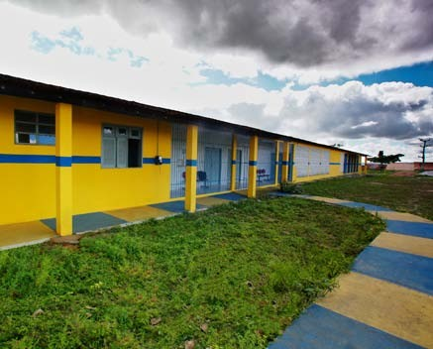

Polo uaB/ufs no município de japaratuba

RElaTÓRIO dE gEsTãO | 58 | universidade federal de sergipe

fOTOs: adIlsOn andRadE

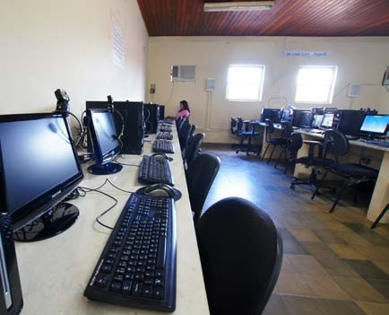

Polo uaB/ufs no município de Propriá

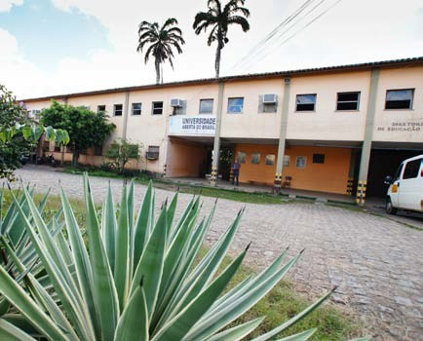

Polo uaB/ufs no município de Propriá

a InTERIORIZaçãO dO CREsCImEnTO| 59 | Criação do Centro de Educação superior à distância da ufs

fOTOs: adIlsOn andRadE

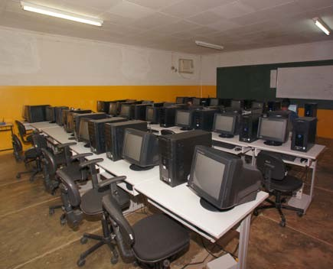

Polo uaB/ufs no município de são domingos

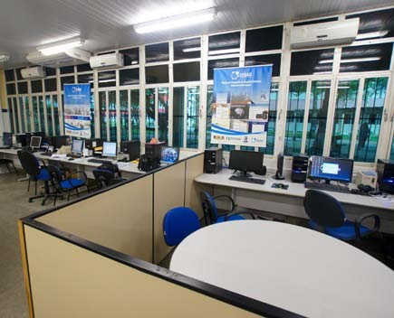

Polo uaB/ufs no município de são Cristovão

RElaTÓRIO dE gEsTãO | 60 | universidade federal de sergipe

##### Formação Continuada

O CEsad possui um núcleo de formação Conti- nuada que atua nos processos de organização e sistematização das ações de capacitação de tutores e professores, bem como em atividades extensionistas na modalidade a distância.

a primeira grande ação deste núcleo foi a rea- lização do I Curso de Introdução à Tutoria, com carga horária de 80h, ministrado por professo- res doutores em educação a distância e voltado para os tutores que compunham os quadros do CEsad, no ano de 2008.

durante o ano de 2009, as ações do núcleo con- solidaram-se em extensão, especialização e atua- lização, por meio da oferta de cursos e a organi- zação de eventos diversos. Em 2010, os alunos de educação a distância tiveram um maior contato com o universo da pesquisa acadêmica, permitin- do ampliação das atividades complementares.

as semanas acadêmicas dos Cursos, realizadas nos polos de apoio presencial, tiveram grande adesão das coordenações, dos tutores e, princi- palmente, dos estudantes que mostraram inte- resse nas diferentes temáticas.

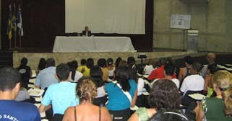

Curso de Introdução à Tutoria

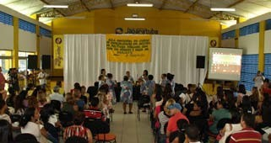

Curso de gestão de Políticas Públicas / fOTOs: aRQuIVO ufs

no final de 2010, a ufs iniciou um trabalho pioneiro em educação a distância com a oferta de cursos de Especialização lato sensu. através do Programa nacional de formação em admi- nistração Pública – PnaP, ingressaram 300 alu- nos nos polos de laranjeiras e Estância para os cursos de gestão das Organizações Públicas, gestão das Organizações Públicas de saúde e gestão Pública municipal.

Outra iniciativa de especialização foi o curso de gestão de Políticas Públicas com foco em gênero e Raça, que ofertou 700 vagas, distri- buídas em nove polos – arauá, Carira, lagarto

* Colônia Treze, Estância, japaratuba, laranjei- ras, nossa senhora da glória, nossa senhora das dores e Propriá. as aulas iniciaram em mar- ço do ano seguinte.

Em 2011, a secretaria de Educação Continuada, alfabetização, diversidade e Inclusão (sECa- dI) do ministério da Educação aprovou junto ao CEsad um quantitativo de oito cursos que versam sobre educação de jovens e adultos na diversidade, educação ambiental, direitos hu- manos, estatuto da criança e do adolescente e histórias dos povos indígenas.

das ações desenvolvidas ao longo de 2011, des- tacou-se a organização do I Encontro Estadual de Educação a distância que teve como tema “Educação, pesquisa e diversidade regional”, abrangendo diversas áreas do conhecimento. O polo de apoio presencial de Estância sediou o evento, que contou com a participação de mais de 400 pessoas de diversos polos e de Estados vizinhos como alagoas e Bahia. O debate acer- ca da Educação a distância foi aprimorado em cinco mesas redondas, a saber: práticas de for- mação docente, a pesquisa e ensino de ciências e matemática, gêneros digitais como material didático, ensino de História e novas Tecnologias e a importância das TIC para a Educação a dis- tância.

Vale destacar que, apesar de ser o primeiro grande evento acadêmico promovido pelo CE- sad, a aceitação e participação dos alunos foi muito intensa e significativa com considerável avanço no âmbito da formação continuada e das práticas de extensão no CEsad, permitindo que a relação ensino, pesquisa e extensão seja mais estreitada nos cursos de educação a dis- tância da ufs.

a InTERIORIZaçãO dO CREsCImEnTO | 61 | Criação do Centro de Educação superior à distância da ufs

##### Material Didático Produzido pelo CESAD

Entre 2008 e 2011, o núcleo de material didá- tico do CEsad coordenou a produção e repro- dução de 263 cadernos de aula para os oito cursos oferecidos. Com a implementação de um novo projeto gráfico, buscou-se uma maior eficiência visual e redução de custos, sendo apresentado já em 2011 a nova diagramação dos cadernos de cursos disponibilizados a to- dos os alunos do Ead ufs.

Para os cursos de especialização, o núcleo de material didático produziu cartazes, folders e capas para os cadernos de texto, além de gravar Cds, filmar e editar vídeo-aulas. Paralelamente à produção dos impressos, a equipe de audiovi- sual filmou e editou 64 vídeos de apresentação de professores e disciplinas, além de 310 vídeo- aulas com mais de 80 horas de material digital para disponibilização aos alunos nos Polos de apoio Presencial.

Percebe-se com isso que o Centro de Educação superior a distancia está contribuindo de forma decisiva para a ampliação do processo de inte- riorização da ufs, possibilitando a formação em nível superior de milhares de jovens sergi- panos, além de ensejar a melhoria da qualifica- ção docente de professores que, já atuando na rede pública do estado e dos municípios, não dispunham das condições necessárias para se deslocarem a lugares mais distantes onde se en- contram os centros de formação convencionais.

material didático Produzido pelo CEsad

material didático Produzido pelo CEsad / fOTOs: adIlsOn andRadE

RElaTÓRIO dE gEsTãO | 62 | universidade federal de sergipe

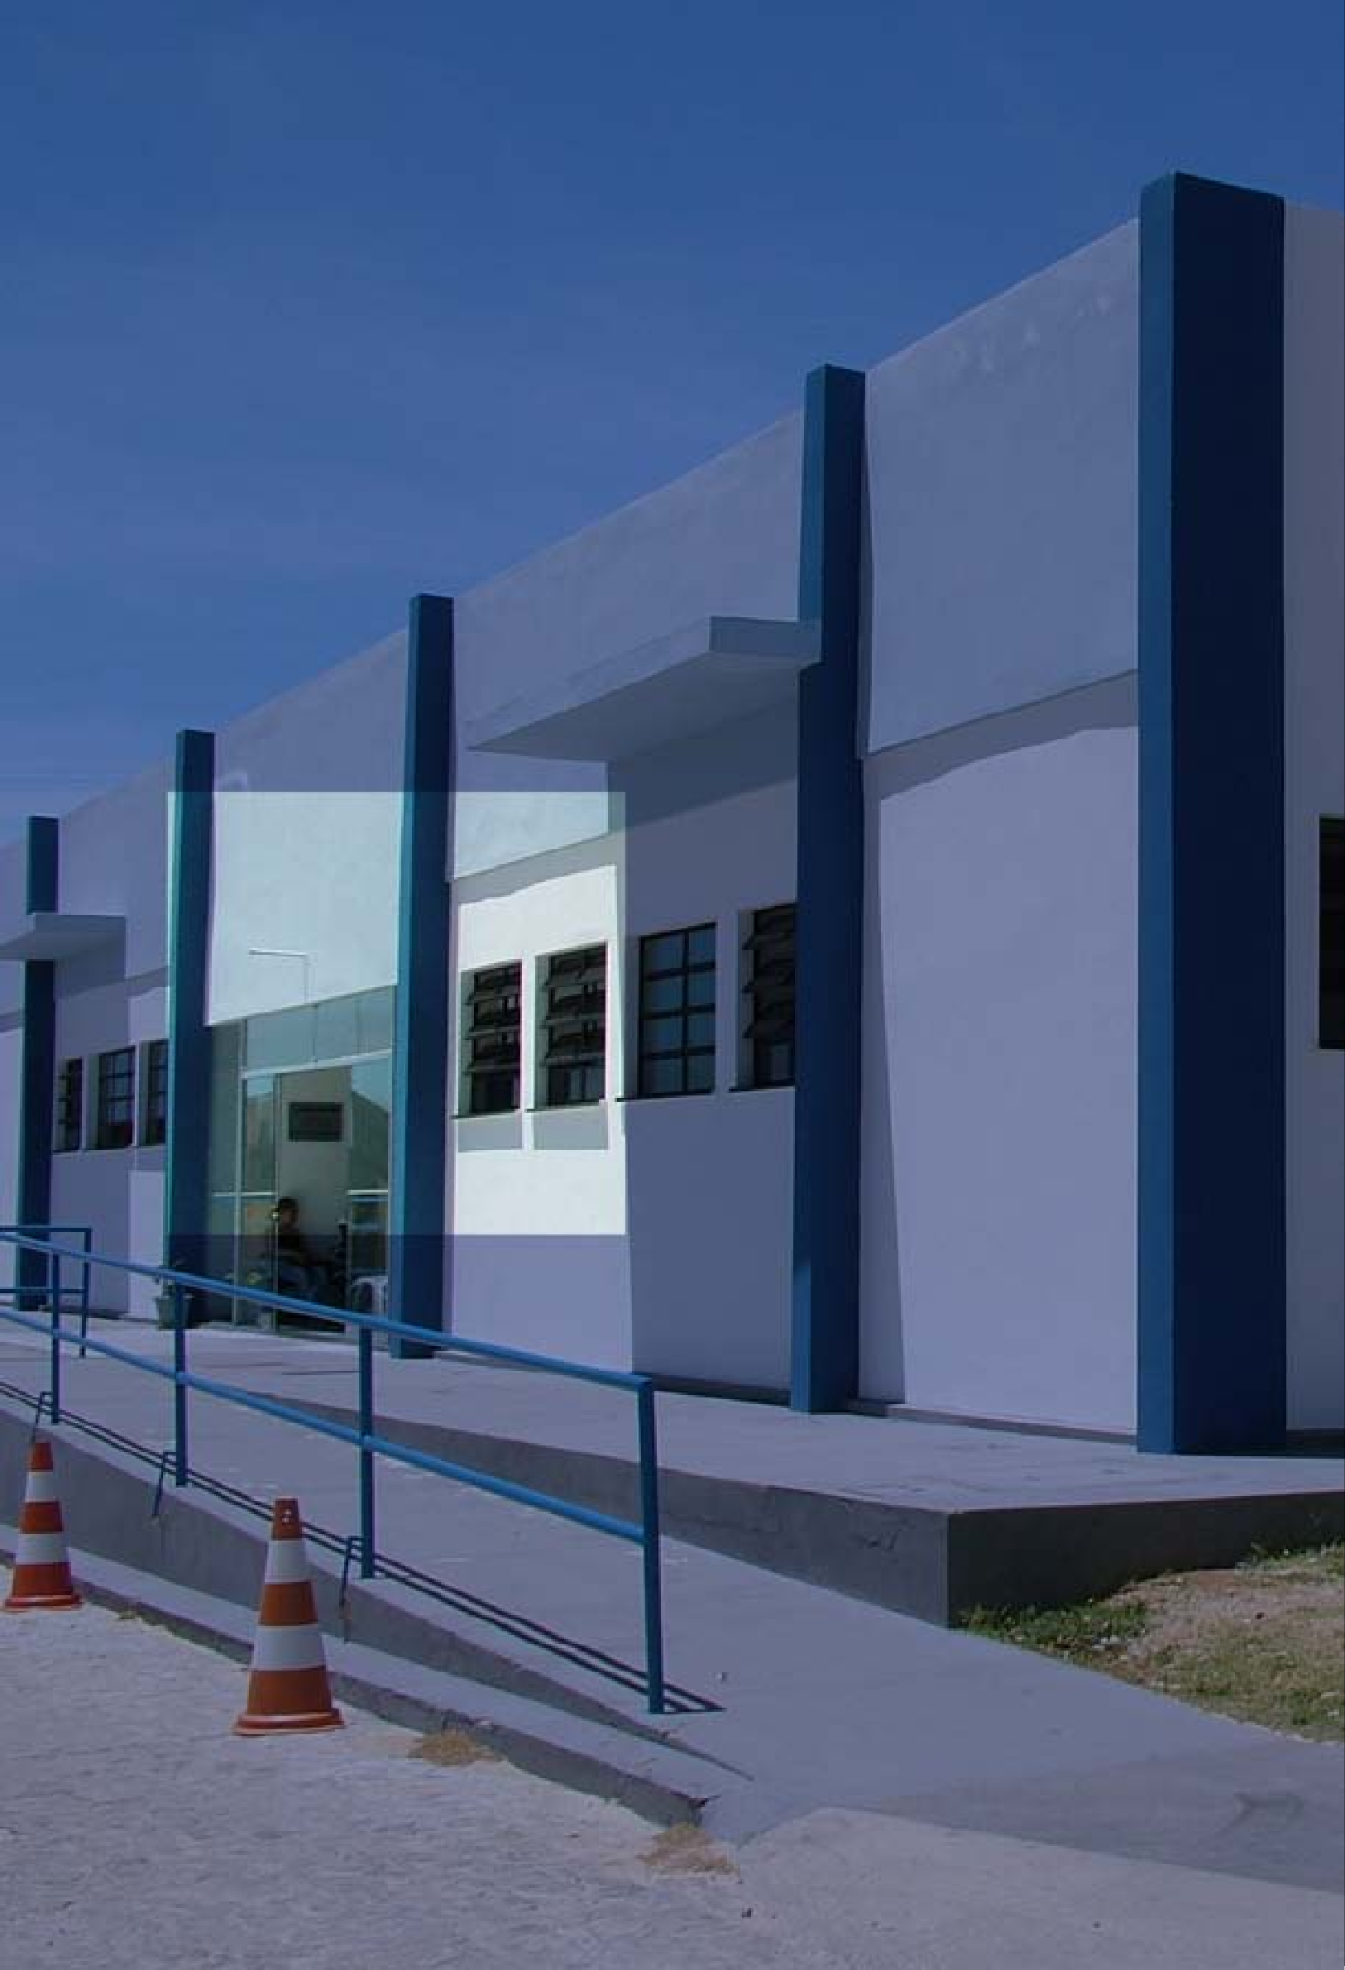

# mOdERnIZaçãO dO HOsPITal unIVERsITáRIO

**3**

Breve Histórico

a Expansão do Hu

RElaTÓRIO dE gEsTãO | 64 | universidade federal de sergipe

# Breve Histórico

Hospital universitário / fOTO: adIlsOn andRadE

O Hospital universitário da universidade fede- ral de sergipe é um Hospital geral, federal, ex- clusivamente ligado ao sistema Único de saúde

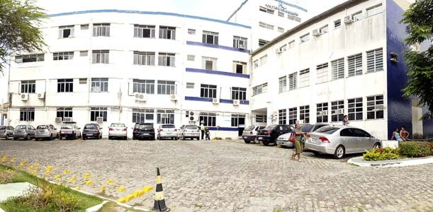

* + sus, tendo como gestor o município de araca- ju. sua importância no contexto estadual está além da formação de profissionais, como hospi- tal escola, pois atua também como hospital de referência e contrareferência para toda a rede de assistência de serviços médico hospitalar no Estado de sergipe.

O Hu foi incorporado à estrutura administra- tiva da ufs em 1984, através da cessão efetu- ada pelo ministério da saúde desenvolvendo atividades ambulatoriais e exames comple- mentares servindo de base para as atividades acadêmicas do curso de medicina da universi- dade. Em 1990, foi implementado o serviço de internação hospitalar com 36 leitos, sendo 18 voltados para atendimento de clinica médica e 18 para clínica cirúrgica.

Em 2001, houve a incorporação de mais 20 leitos com a ampliação da ala de Clínica médica II. nes- se período, foi projetada a construção de uma unidade de Terapia Intensiva – uTI, com o aporte de mais 5 leitos, sendo que sua incorporação à rede assistencial deu-se em 2003, e o cadastra- mento em 2004. ainda em 2004 foi incorporado o serviço de Tomografia Computadorizada.

a partir de 2005 foram feitas adequações das instalações do hospital com a finalidade de am- pliar a capacidade do laboratório de análises Clínicas, da unidade de anatomia Patológica e da unidade Transfusional. Efetuou-se também a reestruturação do prédio e do ambiente do ambulatório de Especialidades, melhorando os seus problemas crônicos estruturais implemen- tado-se também o primeiro pavimento do ane- xo Hospitalar onde foi instalado todo o serviço de Imagem e métodos gráficos.

Com referência aos recursos humanos, foram realizadas várias ações visando a melhoria da satisfação e das exigências ergométricas, bem como capacitações e treinamento do quadro. foram desenvolvidos alguns trabalhos para a melhoria da atenção aos usuários, tais como melhoria da comunicação visual, instalação de equipamentos de lazer, criação de áreas exter- nas para visitantes e pacientes, principalmente da Psiquiatria e Pediatria.

no ano de 2006 as unidades assistenciais de Pe- diatria e Psiquiatria passaram a funcionar com o devido cadastramento no sus, onde foram incorporados mais 30 novos leitos.

Em 2007, com a incorporação das especialida- des de Infectologia, Pneumologia, Cirurgia Bari-

mOdERnIZaçãO dO HOsPITal unIVERsITáRIO | 65 | Breve Histórico

átrica e Hospital-dia, foram agregados mais 29 leitos sendo todos disponibilizados para o sus.

Em 2008, o Hu foi transformado em unida- de Orçamentária (Portaria mEC nº 04 de 29 de abril de 2008) para a execução orçamentário-

-financeira dos recursos liberados pelo governo federal via ministérios da Educação e da saúde. Esta portaria determinou que todos os recur- sos destinados aos hospitais de ensino devem obrigatoriamente ser alocados na nova unida- de Orçamentária, o que garantiu ao mEC o co- nhecimento real dos custos dos hospitais, bem como uma melhor administração dos recursos por parte da administração hospitalar.

fOTOs: adIlsOn andRadE

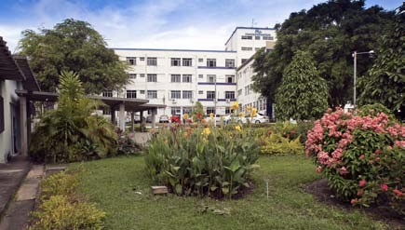

Hospital universitário e CCBs à Esquerda

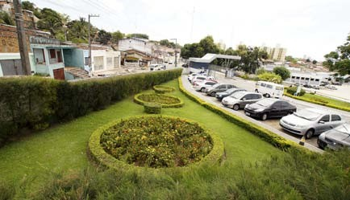

Entrada do Hospital universitário

RElaTÓRIO dE gEsTãO | 66 | universidade federal de sergipe

# a expansão do Hu

anexo Hospitalar / fOTO: adIlsOn andRadE

O Plano de expansão da ufs colocou como meta transformar o Hu em hospital de alta complexidade, assegurando sua autogestão, viabilizando seu crescimento, assim como a ampliação dos seus serviços. O grande desafio naquele momento (2004) para o alcance de tal objetivo, no entanto, era a estrutura do hospital que dispunha apenas de 56 leitos, o que invia- bilizaria qualquer tentativa de transformá-lo em hospital de alta complexidade.

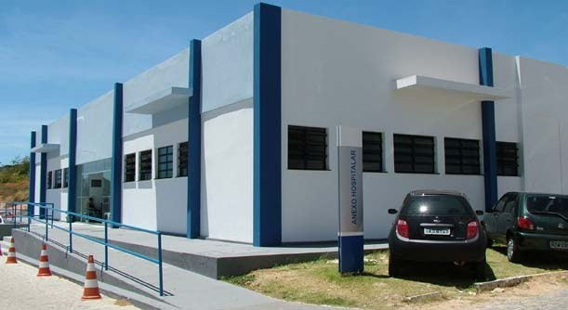

a partir do Plano de Expansão, a ufs encetou um ousado programa de ampliação da infraestrutu- ra com a construção de um sistema viário mais eficiente, emprestando ao espaço destinado ao hospital um aspecto bastante agradável. foram construídos o Centro de Vivência, o anexo Hos- pitalar, o Centro de Pesquisa Biomédica, o Centro de Hanseníase, a didática II e iniciada a constru- ção da unidade materno Infantil. Também foram reformados o departamento de Odontologia e o laboratório de anatomia Patológica.

fOTOs: adIlsOn andRadE

mOdERnIZaçãO dO HOsPITal unIVERsITáRIO | 67 |a Expansão do Hu

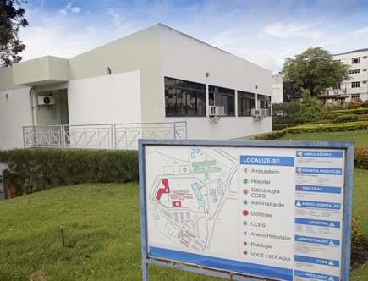

Placa de Orientação aos Visitantes

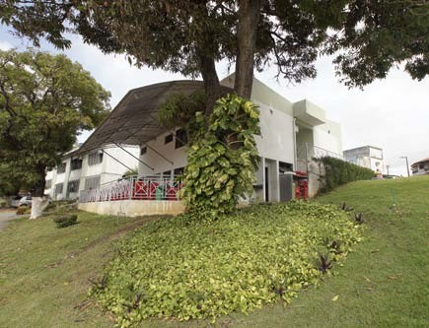

Centro de Vivência do Hu

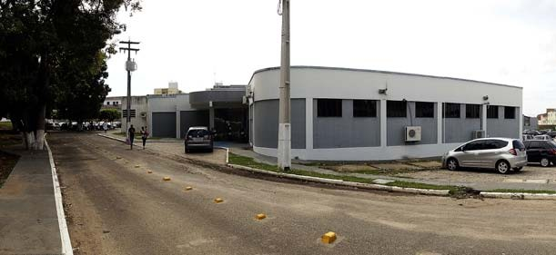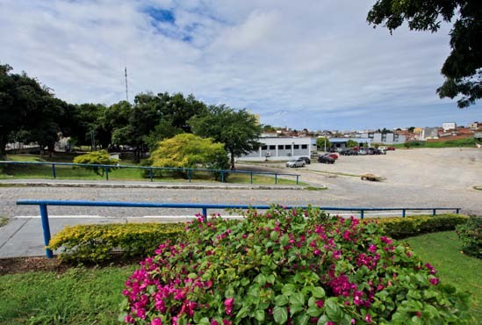

RElaTÓRIO dE gEsTãO | 68 | universidade federal de sergipe

Construção do anel Viário

Centro de Hanseníase / fOTOs: adIlsOn andRadE

mOdERnIZaçãO dO HOsPITal unIVERsITáRIO | 69 | a Expansão do Hu

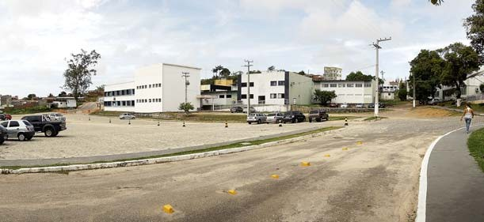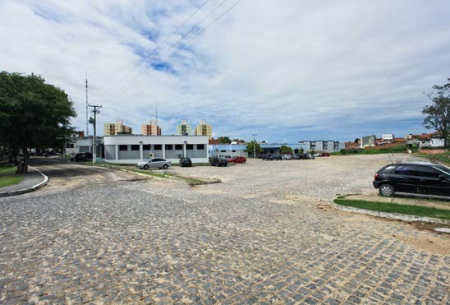Construção do anel Viário

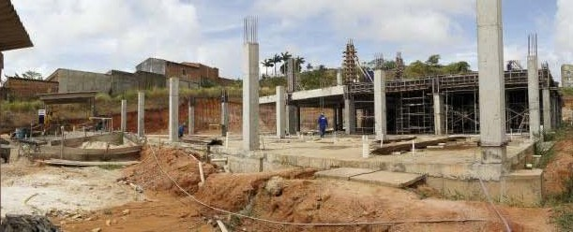

RElaTÓRIO dE gEsTãO | 70 | universidade federal de sergipe

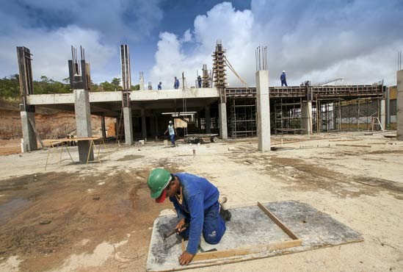

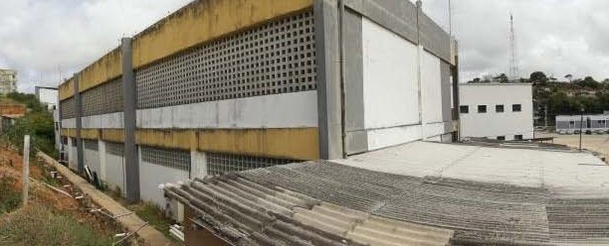mOdERnIZaçãO dO HOsPITal unIVERsITáRIO | 71 | a Expansão do Hu

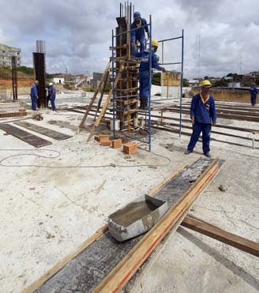fotos do início das obras de Construção da unidade materno Infantil /

fOTOs: adIlsOn andRadE

RElaTÓRIO dE gEsTãO | 72 | universidade federal de sergipe

##### Capacidade Instalada

O Hu conta hoje com 123 leitos, todos dispo- nibilizados para internação de quem procura os serviços do sistema Único de saúde – sus, distribuídos de acordo com as especialidade médicas oferecidas pelo Hospital.

###### LEITOS HOSPITALARES

**CAPACIDADE INSTALADA - LEITOS**

**ITENS**

Também está disponível à comunidade um to- tal de 56 salas ambulatoriais, 5 salas cirúrgicas e 1 sala de recuperação, conforme discrimina- do abaixo:

|  |  |  |  |  |  |  |  |  |  |
| --- | --- | --- | --- | --- | --- | --- | --- | --- | --- |
|  | **2004** | **2005** | **2006** | **2007** | **2008** | **2009** | **2010** | **2011** | **2012** |
| leito Clinica | 49 | 85 | 85 | 111 | 111 | 110 | 118 | 118 | 118 |
| Clinica médica | 20 | 36 | 36 | 60 | 60 | 39 | 42 | 42 | 42 |
| aIds |  |  |  | 17 | 17 | 20 | 10 | 10 | 10 |
| Clínica geral | 20 | 36 | 36 | 36 | 36 | 12 | 25 | 25 | 25 |
| Pneumologia |  |  |  | 7 | 7 | 7 | 7 | 7 | 7 |
| Cl. Cirúrgica |  | 20 | 20 | 20 | 20 | 40 | 40 | 40 | 40 |
| Pediatria | 21 | 21 | 21 | 21 | 21 | 21 | 21 | 21 | 21 |
| Clínica | 21 | 21 | 21 | 21 | 21 | 21 | 21 | 16 | 16 |
| Cirúrgica |  |  |  |  |  |  |  | 5 | 5 |
| Outras Esp. | 8 | 8 | 8 | 8 | 8 | 8 | 10 | 10 | 10 |
| Psiquiatria | 8 | 8 | 8 | 8 | 8 | 8 | 8 | 8 | 8 |
| Crônica |  |  |  |  |  |  | 2 | 2 | 2 |
| Hospital- dia | 0 | 0 | 0 | 2 | 2 | 2 | 5 | 5 | 5 |
| Complementar | 5 | 5 | 5 | 5 | 5 | 5 | 5 | 5 | 5 |
| uTI adulto | 5 | 5 | 5 | 5 | 5 | 5 | 5 | 5 | 5 |
| **Totais Leitos** | **56** | **90** | **90** | **116** | **116** | **115** | **123** | **123** | **123** |
| fonte : CnEs |  |  |  |  |  |  |  |  |  |

###### SALAS AMBULATORIAIS

**DESCRIÇÃO DO AMBIENTE QUANTIDADE**

Clínicas Básicas 15

Clínicas Especializadas 32

Odontologia 6

Outros Consultórios não médicos 3

**Total de Salas 56**

fonte : CnEs

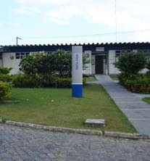

serviço de Patologia do Hu / fOTO: adIlsOn andRadE

mOdERnIZaçãO dO HOsPITal unIVERsITáRIO | 73 | a Expansão do Hu

fOTO: adIlsOn andRadE

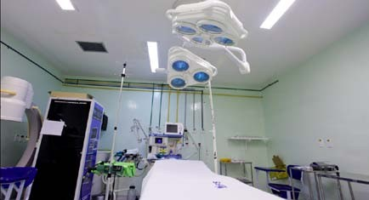

Centro Cirúrgico

além disso a estrutura de Equipamentos do Hu é formada por modernas máquinas e importan- tes instrumentos para o desenvolvimento das mais complexas atividades:

|  |  |  |
| --- | --- | --- |
| EQuIPamEnTOs POR sERVIçOs | EXIsTEnTE | Em usO |
| diagnóstico Por Imagem |  |  |
| mamógrafo com Comando simples | 1 | 1 |
| mamógrafo com Estereotaxia | 1 | 1 |
| Raio x de 100 a 500 ma | 3 | 3 |
| Raio x dentário | 9 | 8 |
| Raio x mais de 500ma | 1 | 1 |
| Tomógrafo Computadorizado | 1 | 0 |
| ultrassom Ecográfico | 1 | 1 |
| Infraestrutura |  |  |
| Controle ambiental/ar-Condicionado Central | 2 | 2 |
| grupo gerador | 1 | 1 |
| usina de Oxigênio | 1 | 1 |
| Odontologia |  |  |
| Equipo Odontológico | 51 | 51 |
| métodos gráficos |  |  |
| Eletrocardiográfico | 5 | 3 |
| Eletroencefalográfico | 2 | 2 |
| métodos Ópticos |  |  |
| Endoscópio das Vias Respiratórias | 1 | 1 |
| Endoscópio das Vias urinaria | 1 | 1 |
| Endoscópio digestivo | 1 | 1 |
| laparoscópico/Vídeo | 1 | 1 |
| microscópio Cirúrgico | 2 | 2 |
| manutenção de Vida |  |  |
| Bomba de Infusão | 4 | 4 |
| desfibrilador | 1 | 1 |
| monitor de ECg | 3 | 3 |
| Respirador Ventilador | 1 | 1 |

RElaTÓRIO dE gEsTãO | 74 | universidade federal de sergipe

O desempenho das ações realizadas pela dire- ção geral do Hu junto à Coordenação geral dos Hospitais universitários – CgHu, na busca por novas contratualizações e recursos financeiros foram determinantes para a melhoria dos indi- cadores hospitalares e o crescimento da infra- estrutura física nos últimos anos.

Este empenho resultou na estruturação de um Centro de diagnóstico e Terapêutico, com in- vestimentos acima dos R$ 4.000.000,00 (quatro milhões de reais), possibilitando a aquisição de equipamentos como Ressonância magnética,

Hemodinâmica, Tomografia Computadoriza- da, RX digitalizado, além de mesa cirúrgica, ul- trassom, Carros de anestesia, Bisturi Eletrônico multiprocessado, Ventilador multiprocessado, monitor multiparamétrico e micrótomo.

Os frutos dessas negociações foram refletidos também no custeio, com mais de R$ 500.000,00 (quinhentos mil reais) para manutenção predial e R$ 1.800.000,00 (um milhão e oitocentos mil reais) para aquisições de medicamentos médi- co-cirúrgicos e serviços diversos.

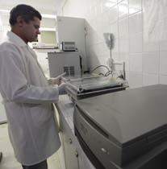 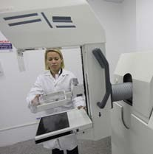

dosagem Hormonal mamógrafo

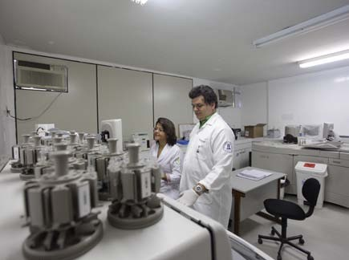

laboratório de análises Clínicas / fOTOs: adIlsOn andRadE

fOTO: adIlsOn andRadE

mOdERnIZaçãO dO HOsPITal unIVERsITáRIO | 75 | a Expansão do Hu

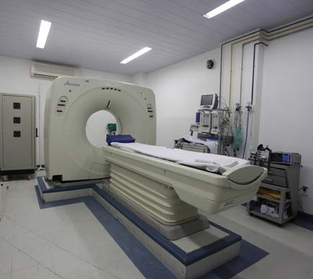

Tomógrafo Computadorizado

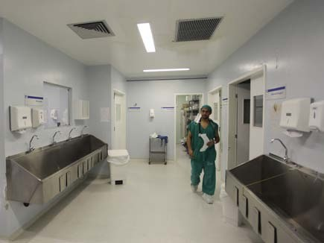

sala de Preparo – Centro Cirúrgico

RElaTÓRIO dE gEsTãO | 76 | universidade federal de sergipe

##### Recursos Humanos do HU

atualmente o Hu conta com um efetivo de 705 pessoas, dos quais 168 atuam na enfermagem, sendo, deste número, 54 enfermeiras. desta- que-se ainda que o Hu conta com a atuação de 158 médicos e 168 atendentes.

dentro desse quadro há ainda um total de 67 vagas para residências médicas e multiprofis- sionais com bolsas no valor regulamentado pela Comissão nacional de Residência médica (CnRm). as vagas são destinadas às áreas de Clínica médica, Cirurgia geral, Coloproctologia, dermatologia, Endocrinologia, Infectologia, medicina de família e Comunidade, nefrologia, Obstetrícia e ginecologia, Pediatria, Pneumolo- gia e Radiologia e diagnóstico por Imagem.

É destaque também a participação da equipe de profissionais do Hospital nos grupos de Inte- resse Especial (do inglês special Interest groups

* + sIgs) nos ambientes virtuais onde se promo- vem debates, discussões de caso, aulas e diag- nósticos a distância.

Esse trabalho é desenvolvido pela Rede univer- sitária de Telemedicina (RuTE), programa de-

senvolvido pelo ministério da Ciência e Tecno- logia e apoiado pela financiadora de Estudos e Projetos (fInEP) e pela associação Brasileira de Hospitais universitários (aBRaHuE), represen- tando um forte instrumento de treinamento e capacitação continuada dos profissionais da área de saúde com retornos significativos para os serviços médicos e as ações de ensino, ex- tensão e pesquisa existentes no Hu.

##### Atendimento à Comunidade

atualmente, o Hospital está credenciado para atender serviços ambulatoriais, Hospitalares e de atendimento ao diagnóstico e Terapêutico

– sadT. Como destaque, pode ser citado a ci- rurgia bariátrica, a infectologia, pneumologia e o exame para teste do pezinho.

nos últimos anos ocorreu um incremento nos indicadores dos serviços prestados pelo Hos- pital em mais de 80% nas Consultas ambula- toriais, internações e no número de cirurgias realizadas, com destaque para as pequenas cirurgias que cresceram em quase 150% e os atendimentos odontológicos, que tiveram um incremento acima dos 300%.

###### INDICADORES HOSPITALAR

|  |  |  |  |  |  |  |  |  |  |
| --- | --- | --- | --- | --- | --- | --- | --- | --- | --- |
| **ATIVIDADES** | **2004** | **2005** | **2006** | **2007** | **2008** | **2009** | **2010** | **2011** | **2012(1)** |
| at. ambulatoriais | 3.055 | 2.767 | 3.760 | 3.616 | 3.891 | 3.818 | 3.165 | 4.570 | 2.322 |
| Cons. ambulatoriais | 52.763 | 53.903 | 70.730 | 67.083 | 76.642 | 83.969 | 86.061 | 95.992 | 47.842 |
| Exames Efetuados | 142.917 | 172.202 | 252.047 | 209.847 | 294.642 | 296.425 | 181.564 | 201.943 | 120.047 |
| Pacientes Internos | 1.163 | 1.312 | 1.710 | 2.032 | 2.267 | 2.548 | 2.493 | 2.156 | 1.306 |
| Cirurgias Realizadas | 467 | 614 | 718 | 677 | 663 | 1011 | 1058 | 917 | 570 |
| Peq. Cirurgias | 635 | 806 | 852 | 521 | 653 | 1223 | 1311 | 1587 | 968 |
| at. Odontológico  0bs. (1) até junho/2012 | 3.445 | 2.952 | 3.737 | 34.72 | 3.470 | 20.037 | 17.011 | 16.605 | 7.483 |

mOdERnIZaçãO dO HOsPITal unIVERsITáRIO | 77 | a Expansão do Hu

Esses percentuais permanecem se a relação fos- se projetada com base nos dados de produção mensal média de 2012. Evidencia-se, por exem- plo, um incremento em torno de 20% o número de exames, cirurgias e internamentos quando comparamos com os dados de 2011. Reflexo percebido, por exemplo, no número de exames efetuados com crescimento em 2011 de 11% em relação a 2009, e com a tendência de fechar o ano de 2012 em relação a 2011 com um cres- cimento em torno de 19%.

O atendimento externo ao público apresentou seu maior registro em 2011 quando foram aten- didos mais de 95 mil pacientes.

##### CIRURGIAS REALIZADAS NO HU

**ATENDIMENTO A PACIENTES EXTERNOS NO HOSPITAL UNIVERSITÁRIO**

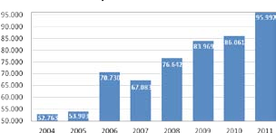

RElaTÓRIO dE gEsTãO | 78 | universidade federal de sergipe

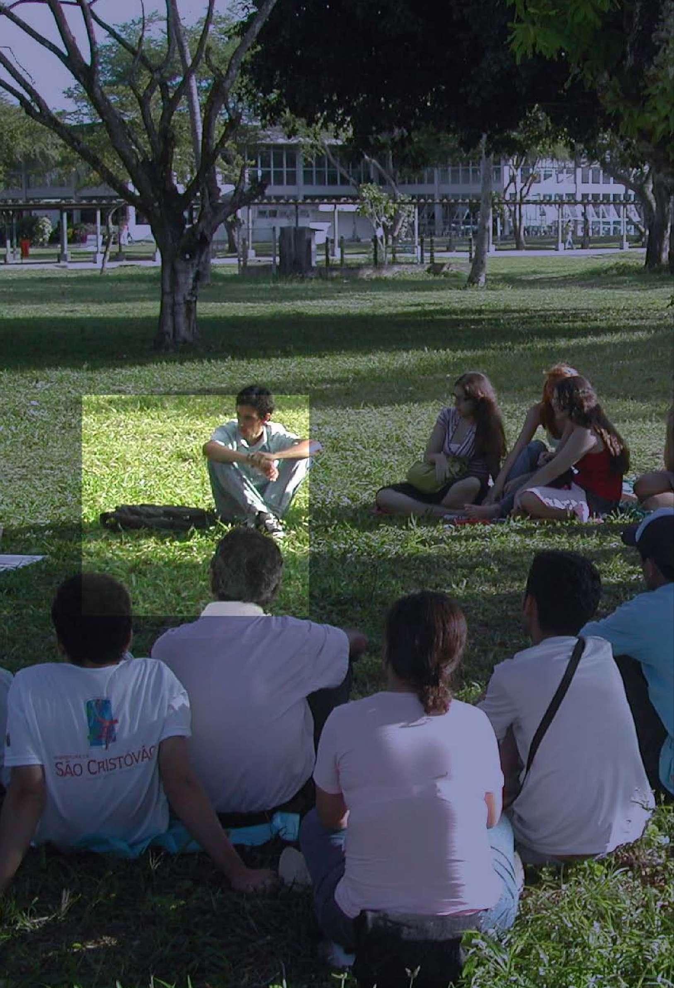

O PlanO dE dEmOCRaTIZaçãO dE aCEssO a ufs

**4**

O Programa de ações afirmativas da universidade federal de sergipe

RElaTÓRIO dE gEsTãO | 80 | universidade federal de sergipe

# O Programa de ações afirmativas da universi- dade federal de sergipe

não obstante as inúmeras obras realizadas, o projeto de expansão da ufs tinha como pre- missa não só a ampliação da estrutura física e da quantidade de vagas, mas, principalmente, a garantia de acesso às camadas consideradas menos favorecidas dentro de um contexto de profundas e históricas desigualdades sociais.

na ufs, o debate sobre o tema já ocorria desde 2003 com pesquisas e conferências realizadas pelo núcleo de Estudos afro-brasileiros – nEaB, da universidade. Em 25 de setembro de 2007 foi então criado o Programa de ações afirmati- vas, Paaf/ufs, com o intuito de promover ativi- dades de planejamento, estruturação e execu- ção de pesquisas científicas, consultas públicas e proposituras referentes às ações e políticas institucionais afirmativas (Portaria nº 1110 do gabinete do Reitor) cuja coordenação geral fi- cou a cargo do Conselho deliberativo do nEaB.

a Comissão realizou vários debates e organi- zou três eventos com a participação de mem- bros externos à universidade especificamente vinculados às instituições que já haviam insti- tuído seus Programas de ações afirmativas, a exemplo da universidade federal de alagoas, universidade federal da Bahia, universidade federal de santa Catarina, universidade fe- deral Rural de Pernambuco e universidade Estadual da Bahia. foram criados diferentes grupos de trabalho para estudar os modelos de programas já implantados no Brasil e para realizar estudos sócio-econômicos utilizando os dados dos questionários aplicados pela Co- ordenação de Concurso Vestibular - CCV - nos anos de 2006 e 2007.

finalmente, em 2008, é aprovado o Programa de ações afirmativas da universidade federal de sergipe (Resolução 080/2008 do COnEPE), onde ficava estabelecido que cada curso de graduação da ufs ofertaria, necessariamen- te, uma vaga para candidatos portadores de necessidades educacionais especiais, compro- vada através de relatório médico. do saldo de vagas remanescente, cinquenta por cento é re- servado aos candidatos que comprovem a rea- lização de cem por cento do ensino médio em escolas públicas das redes federal, estadual ou municipal e pelo menos quatro séries do ensino

fundamental nessas mesmas instituições. den- tro desses cinquenta por cento, há ainda uma reserva de setenta por cento das vagas para os candidatos que se autodeclararem negros, par- dos ou índios. O primeiro vestibular com as no- vas regras aconteceu em 2010.

decisões inusitadas e inovadoras sempre cau- sam polêmica e não foi diferente com o sistema de cotas. discussões acirradas aconteceram nas sessões dos Conselhos superiores, na comuni- dade acadêmica e na sociedade sergipana. as escolas particulares posicionaram-se fortemen- te contra o programa e a imprensa reservou es- paço para as discussões.

Em setembro de 2011, uma decisão do Tribu- nal Regional federal da 5ª Região decidiu pela constitucionalidade do sistema de cotas adota- do pelas universidades públicas, arrefecendo assim a disputa jurídica pelo preenchimento das vagas. no ano em curso o supremo Tribu- nal federal decretou a constitucionalidade do sistema de costas e, finalmente, o Congresso nacional aprovou e aplicou o sistema em todas as universidades federais.

Com a aprovação do sistema de cotas, a preva- lência de alunos das escolas particulares, que em alguns casos chegava a 98%, atinge o equi- líbrio com a escola pública, garantindo igual di- visão entre alunos oriundos de escolas públicas e privadas e um maior prestígio às categorias étnicas menos favorecidas.

O Programa de ações afirmativas objetivou a inclusão de alunos de condições sociais mais vulneráveis, possibilitando que eles se tornem os atores que vão quebrar o ciclo vicioso de re- produção elitista das profissões consideradas de maior prestígio social. assim procedendo, a universidade pública cumpre o seu papel de democratizar as condições de acesso e perma- nência das camadas sociais mais desprotegidas garantindo-lhes o direito à educação de quali- dade e expandindo as oportunidades para a in- clusão de todas as camadas representativas da sociedade que a mantém.

O PlanO dE dEmOCRaTIZaçãO dE aCEssO a ufs | 81 | O Programa de ações afirmativas da ufs

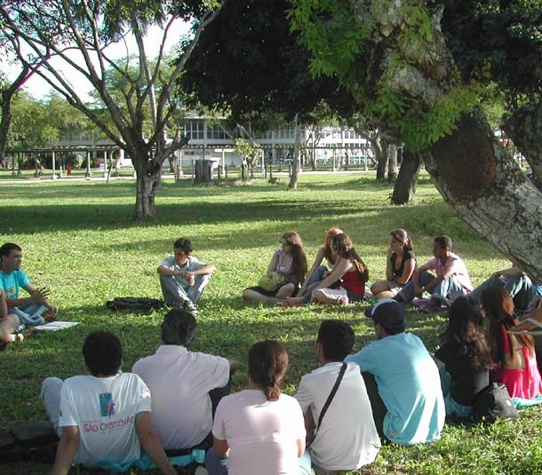fOTO: aRQuIVO ufs

RElaTÓRIO dE gEsTãO | 82 | universidade federal de sergipe

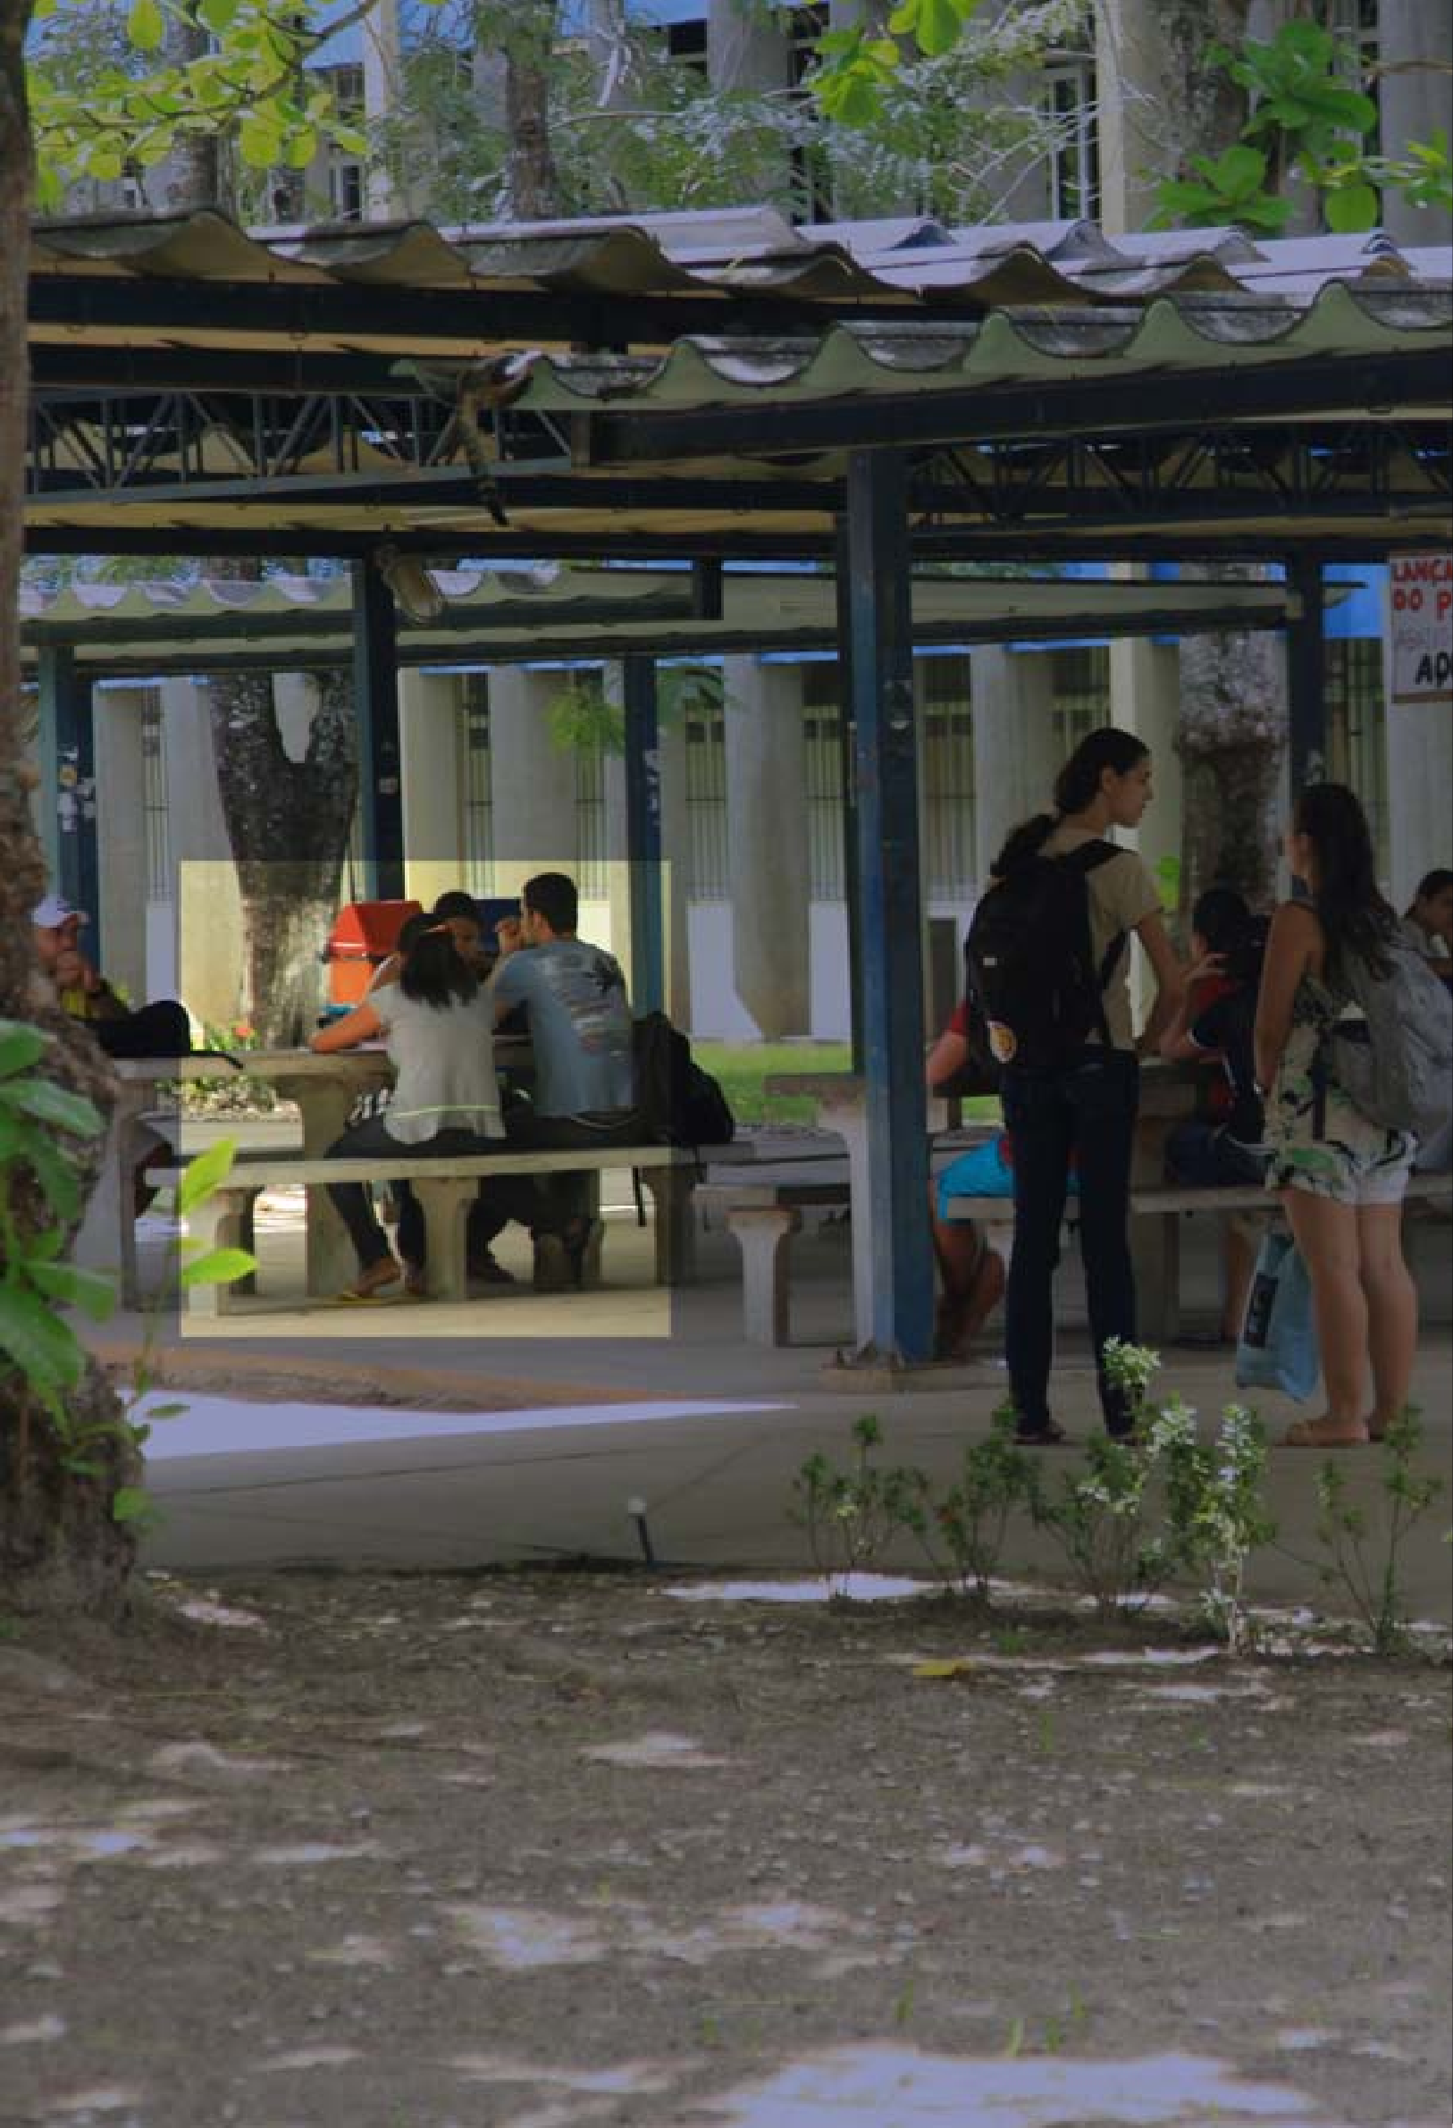

## Os REsulTadOs da EXPansãO: CREsCImEnTO COm QualIdadE

**5**

E InClusãO

Crescimento da graduação Crescimento da Pós-grauação avanços na Pesquisa e Extensão ampliação da assistência Estudantil

RElaTÓRIO dE gEsTãO | 84 | universidade federal de sergipe

# Os Resultados da Expan- são: Crescimento com Qualidade e Inclusão

Todo esforço de ampliação e democratização da universidade tinha como foco o aumento do acesso e a melhoria da qualidade do ensino prestado pela ufs. Esse foram os grandes obje- tivos desde o início da atual gestão.

as obras realizadas permitiram a ampliação da infraestrutura de salas de aulas e laboratórios de pesquisas. O número de salas de aula do- brou e o de laboratórios cresceu 50%.

O acervo bibliográfico das bibliotecas foi am- pliado e modernizado. Hoje, as bibliotecas da ufs contam com mais de 209 mil livros conven- cionais (67.698 títulos) e outros 17,8 mil livros eletrônicos, além de 5,3 mil títulos de periódi- cos à disposição.

Restava então comprovar a ampliação e demo- cratização do ensino, da pesquisa e da extensão na universidade federal de sergipe. Isso se re- vela nos números ora apresentados.

##### ESPAÇO PARA ATIVIDADE DE ENSINO

**ACERVO BIBLIOGRÁFICO**

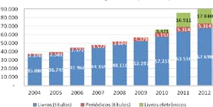

Os REsulTadOs da EXPansãO | 85 | Crescimento da graduação

# Crescimento da graduação

nos últimos oito anos o ensino de graduação teve um avanço dos mais significativos da história da universidade. novos cursos foram criados e a quantidade de vagas mais que dobrou. Cursos antes inexistentes no Estado passaram a ser ofertados para a comunidade e tantos outros tornaram-se fundamentais para a ampliação da ufs.

Entre 2006 e 2012 foram criadas 57 novas opções de cursos em todos os campi da uni- versidade, quase que duplicando as opções já existentes.

a meta de ampliar o número de vagas foi ple- namente alcançada. O crescimento entre 2004 e 2012 foi da ordem de 174%, o que representa mais de 2,5 vezes o número de vagas encontra- das em 2004.

O crescimento do número de vagas está as- sociado à interiorização da universidade. Em 2006, o *Campus* Professor alberto Carvalho lançou seu primeiro vestibular oferecendo 500 vagas entre 10 opções de cursos. Em 2007, o *Campus* de laranjeiras começa a ofertar suas 250 vagas (5 cursos) e finalmente, em 2011 e 2012, a cidade de lagarto é contemplada com a oferta de 300 e 400 vagas respectivamente, a partir do início das atividades do *Campus* Prof. antônio garcia filho.

a Cidade universitária Professor josé aloísio de Campos (são Cristóvão) continua com maior oferta de vagas entre os campi da ufs por ser a sede e por contemplar o maior número de departamentos e cursos. Outras vagas são dis- ponibilizadas no *Campus* Prof. joão Cardoso do nascimento junior (aracaju) com cursos da área da saúde.

nos cursos de ensino semipresencial (Ead) fo- ram ofertadas outras 2.900 vagas, somando um total de 8.390 oportunidades de acesso em to- das as modalidades de ensino da universidade federal de sergipe em 2012.

a mudança de patamares não se limitou apenas ao quantitativo de vagas e matrículas. Houve também uma importante mudança qualitativa: diversos cursos passaram a ser oferecidos no turno noturno, beneficiando parcela importan- te da população que realiza outras atividades

durante o dia. Os cursos de licenciatura recebe- ram especial atenção, sendo esse grupo de cur- sos os mais beneficiados em virtude de sua im- portância para a formação de professores das redes públicas e privadas de ensino no Estado.

além disso, o Programa de ações afirmativas permitiu maior justiça social na distribuição das vagas ofertadas. um levantamento feito pelo Prof. frank marcon, do departamento de Ciên- cias sociais, demonstrou a prevalência absoluta dos alunos da escola particular em alguns cur- sos da ufs, “o que indica um quadro de repro- dução extremamente elitista de tais profissões, em áreas tradicionalmente consideradas de prestígio social e econômico em sergipe ou no Brasil” segundo o estudo. Em 2010, com a im- plementação do Paaf no vestibular, a realidade já se mostrava alterada. a comparação entre 2009 (antes do Paaf) e 2012 (depois do Paaf) é bastante significativa.

as matrículas cresceram no mesmo patamar do número de vagas consubstanciando o acesso da população ao ensino superior do Estado. se em 2004 o número de alunos matriculados na ufs estava na faixa dos 10 mil alunos, hoje (2012) são mais de 31 mil alunos que fazem parte da comunidade acadêmica universitária (25.456 matriculados no ensino presencial e

5.562 no ensino a distância).

a oferta maior de vagas para o período noturno fez com que o número de matriculados nesse turno aumentasse mais de 180% nos 8 anos de gestão, configurando outra vitória da ufs na de- mocratização do acesso ao ensino de graduação.

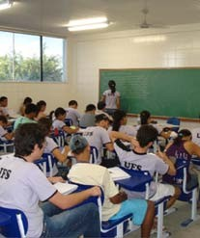

alunos do *Campus* Professor alberto Carvalho - Itabaiana /

fOTO: aRQuIVO ufs

RElaTÓRIO dE gEsTãO | 86 | universidade federal de sergipe

##### NÚMERO DE CURSOS DO ENSINO PRESENCIAL DA UFS

###### NOVOS CURSOS DA UFS (2006 - 2012)

**CIDADE UNIVERSITÁRIA JOSÉ ALOÍSIO DE CAMPUS**

**2006 2009**

1. Química Tecnológica 20. Engenharia Elétrica
2. Zootecnia 21. Engenharia da Computação
3. farmácia 22. Ciências atuariais
4. Português/francês 23. Biblioteconomia e documentação

**2007** 24. Relações Internacionais

1. sistemas da Informação 25. audiovisual
2. Engenharia de materiais 26. Publicidade e Propaganda
3. Engenharia mecânica **2010**
4. nutrição 27. Engenharia de Petróleo
5. Educação física - licenciatura 28. Engenharia ambiental
6. Educação física - Bacharelado 29. Ecologia
7. geologia 30. Engenharia agrícola
8. Engenharia de Pesca 31. medicina Veterinária
9. fisioterapia **2011**
10. fonoaudiologia 32. astronomia
11. Engenharia de Produção **2012**
12. secretariado Executivo 33. matemática aplicada e Computacional
13. Turismo 34. Ciências da Religião
14. Português/Espanho
15. música

**CAMPUS PROF. ALBERTO CARVALHO**

**2006**

1. sistemas de Informação
2. administração
3. Ciências Biológicas
4. Ciências Contábeis
5. física
6. geografia
7. letras Português
8. matemática
9. Pedagogia
10. Química

**CAMPUS PROF. ANTONIO GARCIA FILHO**

**2011**

1. Enfermagem
2. farmácia
3. fisioterapia
4. fonoaudiologia
5. nutrição
6. Terapia Ocupacional

**2012**

1. medicina
2. Odontologia

Os REsulTadOs da EXPansãO | 87 | Crescimento da graduação

**CAMPUS DE LARANJEIRAS**

**2007**

* 1. arquitetura e urbanismo
  2. dança
  3. Teatro
  4. museologia
  5. arqueologia

##### VAGAS PRESENCIAIS DISPONÍVEIS NA UFS

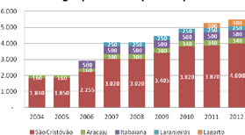**VAGAS PRESENCIAIS POR *CAMPUS***

##### VAGAS EM CURSOS DE GRADUAÇÃO

RElaTÓRIO dE gEsTãO | 88 | universidade federal de sergipe

###### PROPORÇÃO DE ALUNOS INGRESSANTES NA UFS POR ESCOLA DE ORIGEM - 2009/2012

**ESCOLA DE ORIGEM**

**CURSO**

**PÚBLICA**

**PRIVADA**

**PÚBLICA2012**

**PRIVADA**

|  |  |  |  |  |
| --- | --- | --- | --- | --- |
|  | **2009** | **2009** |  | **2012** |
| direito Bacharelado | 2% | 98% | 50% | 50% |
| medicina | 3% | 97% | 50% | 50% |
| fonodiaulogia | 6% | 94% | 50% | 50% |
| Eng. mecânica | 6% | 94% | 50% | 50% |
| nutrição | 8% | 92% | 48% | 52% |
| Enfermagem | 10% | 90% | 51% | 49% |
| Rel. Internacionais | 10% | 90% | 54% | 46% |
| Engenharia Civil 12% | | 88% | 52% | 48% |
| arq. e urbanismo 12% | | 88% | 52% | 48% |
| administração 14% | | 86% | 52% | 48% |
| Odontologia 15% | | 85% | 52% | 48% |
| geologia 16% | | 84% | 50% | 50% |

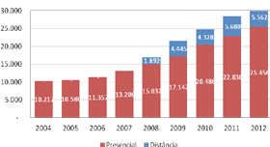**MATRICULADOS NA GRADUAÇÃO**

**MATRICULADOS EM CURSOS DIURNOS/ NOTURNOS**

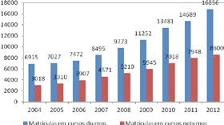

Os REsulTadOs da EXPansãO | 89 |Crescimento da graduação

fOTO: aRQuIVO ufs

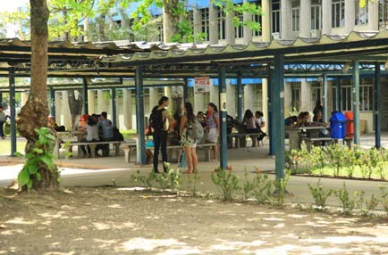

alunos da Cidade universitária Prof. josé aloísio de Campos - são Cristóvão

###### Aumento do número de Professores

Para atender o crescimento das matrículas e a oferta de novos cursos, foi necessário, como já previsto, um aumento do contingente de pro- fessores na universidade. O trabalho de planeja- mento e negociações com o mEC repercutiu no atendimento da maior parte das necessidades geradas nos departamentos e campi da ufs.

assim, o número de professores efetivos mais que dobrou na Instituição, passando de 461 do- centes em 2004 para 1136 professores no ano 2012, com autorização para contratação de ou- tros 265 professores.

Percebendo, porém, que a qualidade do ensino passa necessariamente pela qualificação do corpo docente, a ufs adotou como política de recursos

humanos a busca pela excelência na composição do seu quadro docente, o que foi plenamente al- cançado. Em 2004 apenas 35,7% dos professores do quadro efetivo possuíam o título de doutor. no ano de 2012 esse percentual atinge a marca de 64%, elevando assim o nível de qualificação dos docentes da Instituição (representado pelo Índice de Qualificação do Corpo docente – IQCd).

Em 2012, 23 professores se credenciaram para o pós-doutorado, número bastante superior ao verificado em 2004.

O aumento da qualificação também é verificado nas atividades exercidas pelos professores no ex- terior, seja participação em evento científico, cur- so de pós-graduação, estágio pós-doutoral, mis- sões de trabalho, etc. Em 2012, 104 professores da ufs exerceram alguma atividade no exterior.

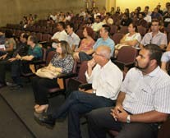 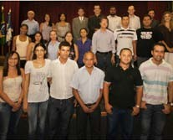

Posse de novos professores Posse de novos servidores

fOTOs: adIlsOn andRadE

RElaTÓRIO dE gEsTãO | 90 | universidade federal de sergipe

##### DOCENTES EFETIVOS DA UFS

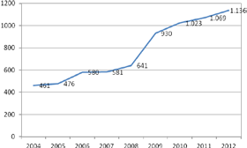

**DOCENTES EFETIVOS COM DOUTORADO**

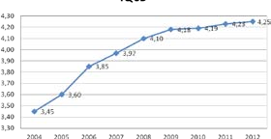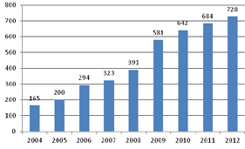

**iQCD**

* O IQCd varia de mínimo de 1 e máximo de 5

###### DOCENTES EFETIVOS DA UFS AFASTADOS EM PROGRAMAS DE ESTÁGIO PÓS-DOUTORAL

25

20

15

**Número de docentes**

10

5

0

23

22

13

13

14

13

6

5

3

TOTAL

2012

2011

2010

2009

2008

2007

2006

2005

2004

Os REsulTadOs da EXPansãO| 91 | Crescimento da graduação

###### ATIVIDADES DE DOCENTES EFETIVOS DA UFS NO EXTERIOR

120

100

80

**Docentes que participaram de atividades acadêmicas no exterior**

60

40

20

0

104

107

112

63

42

34

26

27

18

TOTAL

2012

2011

2010

2009

2008

2007

2006

2005

2004

# Crescimento da Pós-graduação

a ampliação do quadro docente efetivo, com- binada com uma política de recursos humanos voltada prioritariamente para a contratação de professores doutores, possibilitou a formação de vários grupos de pesquisa e, consequente- mente, a criação de novos cursos de mestrado e doutorado na ufs.

Em 2012 a quantidade de cursos de pós-gra- duação stricto senso alcançava a marca de 38 programas de pós-graduação com 38 opções de mestrados e 8 doutorados.

Em 2004, a ufs possuía apenas 8 programas de pós-graduação stricto sensu. a expansão total do número de programas no período foi de 375%, correspondendo a um crescimento médio anual de 22%. Esse crescimento foi bem

superior ao da evolução do número de progra- mas de pós-graduação do Brasil como um todo, que cresceu no mesmo período 76%, ou seja, 7% de crescimento médio anual. Em 2004, a ufs possuía 0,41% dos programas de pós-gra- duação brasileiros e em 2012, a ufs alcançou a marca de 1,12%. Este percentual é extraordiná- rio tendo em vista que a população do estado de sergipe representa apenas cerca de 1,0% da população brasileira.

Correspondentemente, o número de cursos de mestrado e doutorado na ufs cresceu de 2004 a 2012 bem mais intensamente que a média das instituições brasileiras. O número de cursos destes níveis na ufs aumentou no período de 9 para 46, ou seja, 411% no total e 23% de média anual. no mesmo período, o total de cursos de mestrado e doutorado no Brasil cresceu 64%. Os gráficos mostram a evolução comparativa dos números de cursos de pós-graduação da ufs e do Brasil entre 2004 e 2012.

50

45 Crescimento entre 2004 e 2012: **411%**

Crescimento médio anual: **23%**

40

35

30

**os**

**s**

**r** 25

**u**

**c**

**e** 20

**d**

**or**

**e** 15

**m ú**

**N** 10

5

0

2004 2005 2006 2007 2008 2009 2010 2011 2012

Mestrado 8 8 9 10 17 19 23 32 38

Doutorado 1 1 3 3 5 7 8 8 8

Total 9 9 12 13 22 26 31 40 46

RElaTÓRIO dE gEsTãO | 92 | universidade federal de sergipe

###### PROGRAMAS DE PÓS-GRADUAÇÃO STRICTO SENSU DA UFS

**Início Conceito Início Conceito Início Conceito**

**MESTRADO PROFISSIONAL**

**MESTRADO DOUTORADO**

**NÚCLEO**

**PROGRAMA**

1 administração PROPadm 2011 3

3 antropologia nPPa 2009 3

4 arqueologia PROaRQ 2011 4

2 agroecossistemas nEREn 2004 3

5 Biologia Parasitária PROBP 2010 3

6 Biotecnologia de Recursos naturais PROBIOTEC 2008 3

7 Biotecnologia (REnORBIO) REnORBIO-sE 2006 5

8 Ciência da Computação PROCC 2010 3

9 Ciência e Engenharia de materiais P2CEm 2008 4 2008 4

10 Ciência e Tecnologia de alimentos PROCTa 2008 3

11 Ciências da saúde nPgmE 2002 4 2009 4

12 Ciências farmacêuticas nPgCf 2008 3

13 Ciências fisiológicas PROCfIs 2011 3

14 Ciências sociais nPPCs 2001 4 2009 4

15 Comunicação PPgCOm 2012 3

16 desenvolvimento e meio ambiente PROdEma 1995 4 2010 4

17 desenvolvimento Regional e

|  |  |  |  |  |  |  |  |  |
| --- | --- | --- | --- | --- | --- | --- | --- | --- |
|  | gestão de Empreendimentos locais |  | | | | | | |
| 18 | direito | PROdIR | 2011 | 3 |  |  |  |  |
| 19 | Ecologia e Conservação | nPEC | 2008 | 3 |  |  |  |  |
| 20 | Educação | nPgEd | 1994 | 4 | 2008 | 4 |  |  |
| 21 | Educação física | PPgEf | 2012 | 3 |  |  |  |  |
| 22 | Engenharia Civil | PROEC | 2011 | 3 |  |  |  |  |
| 23 | Engenharia Elétrica | PROEE | 2010 | 3 |  |  |  |  |
| 24 | Engenharia Química | PEQ | 2007 | 3 |  |  |  |  |
| 25 | Ensino de Ciências e matemática | nPgECIma | 2009 | 3 |  |  |  |  |
| 26 | filosofia | PPgf | 2012 | 3 |  |  |  |  |
| 27 | física | nPgfI | 1994 | 4 | 2006 | 4 |  |  |
| 28 | geociências e análise de Bacias | PgaB | 2011 | 3 |  |  |  |  |
| 29 | geografia | nPgEO | 1985 | 4 | 2003 | 4 |  |  |
| 30 | História | PROHIs | 2012 | 3 |  |  |  |  |
| 31 | letras | nPgl | 2008 | 3 |  |  |  |  |
| 32 | matemática | PROmaT | 2011 | 3 |  |  | 2011 | 3 |
| 33 | Odontologia | PROdOnTO | 2012 | 3 |  |  |  |  |
| 34 | Psicologia social | nPs | 2008 | 3 |  |  |  |  |
| 35 | Química | nPgQ | 2003 | 3 |  |  |  |  |
| 36 | Recursos Hídricos | PRORH | 2012 | 3 |  |  |  |  |
| 37 | serviço social | PROss | 2011 | 3 |  |  |  |  |
| 38 | Zootecnia | PROZOOTEC | 2010 | 3 |  |  |  |  |

nuPEC 2006 3

Os REsulTadOs da EXPansãO | 93 |Crescimento da graduação

###### PROGRAMAS DE PÓS-GRADUAÇÃO STRICTO SENSU NA UFS E NO BRASIL

**4000**

**40**

Crescimento entre 2004 e 2012:

**35 UFS: 375% Brasil: 76%**

Crescimento médio anual:

**30 UFS: 22% Brasil: 7% 25**

**20**

**15**

**10**

**5**

**0**

UFS

Brasil

2004

8

1931

UFS no total do Brasil (%) 0,41

2005 2006 2007 2008 2009 2010 2011 2012

8 10 11 18 20 24 32 38

2058 2266 2409 2568 2718 2840 3181 3397

0,39 0,44 0,46 0,70 0,74 0,85 1,01 1,12

**3500**

**3000**

**Número de programas na UFS**

**Número de programas no Brasil**

**2500**

**2000**

**1500**

**1000**

**500**

**0**

###### CURSOS DE PÓS-GRADUAÇÃO STRICTO SENSU NA UFS E NO BRASIL

**50 6000**

Crescimento entre 2004 e 2012:

**UFS: 411% Brasil: 64%**

Crescimento médio anual:

**UFS: 23% Brasil: 6%**

**45**

**5000**

**40**

**Número de cursos no Brasil**

**35**

**Número de cursos na UFS**

**4000**

**30**

**25 3000**

**20**

**2000**

**15**

**10**

**1000**

**5**

**0 0**

0,91

0,84

0,65

0,59

0,56

0,35

0,35

0,28

0,29

UFS no total do Brasil (%)

5080

4747

4757

4397

3897

3714

3465

3224

3093

Brasil

46

40

31

26

22

13

12

9

9

UFS

2012

2011

2010

2009

2008

2007

2006

2005

2004

atualmente existem 1908 alunos cursando mestrado ou doutorado na Instituição, número 5 vezes maior que o verificado em 2004.

a evolução do número de alunos formados em cursos de mestrado e doutorado acompanhou esse crescimento.Em 2004, foram formados na ufs 92 mestres e um doutor; em 2011, esse nú- mero já evoluíra para 357 mestres e 27 douto-

res, totalizando entre 2004 e 2011, a formação de 1437 mestres e de 89 doutores na Instituição.

deve-se destacar ainda o crescimento do aten- dimento dos estudantes de pós-graduação com bolsas de mestrado e de doutorado. O número destas bolsas passou de apenas 34 em 2004 para 722 em 2012.

RElaTÓRIO dE gEsTãO | 94 | universidade federal de sergipe

###### ALUNOS MATRICULADOS EM PÓS-GRADUAÇÃO STRICTO SENSU NA UFS

2500

Crescimento entre 2004 e 2012: **434%**

Crescimento médio anual: **23%**

2000

**Número de alunos matriculados**

1500

1000

500

0

Mestrado Doutorado Total

|  |  |  |  |  |  |  |  |  |  |
| --- | --- | --- | --- | --- | --- | --- | --- | --- | --- |
|  | 2004 | 2005 | 2006 | 2007 | 2008 | 2009 | 2010 | 2011 | 2012 |
|  |  |  |  |  |  |  |  |  |
| 330 | 363 | 387 | 451 | 596 | 757 | 894 | 1126 | 1476 |
|  |  |  |  |  |  |  |  |  |
| 27 | 34 | 62 | 79 | 112 | 188 | 270 | 333 | 432 |
|  |  |  |  |  |  |  |  |  |
| 357 | 397 | 449 | 530 | 708 | 945 | 1164 | 1459 | 1908 |
|  |  |  |  |  |  |  |  |  |  |

###### ALUNOS FORMADOS EM PÓS-GRADUAÇÃO STRICTO SENSU NA UFS

400

Crescimento entre 2004 e 2011: **313%**

350 Crescimento médio anual: **22%**

**s**

**o**

**d**

300

**a**

**mr o** 250

**f**

**s**

**o**

**nul** 200

**a**

**e**

**do** 150

**r e**

**m**

**ú**

100

**N**

50

0

2004 2005 2006 2007 2008 2009 2010 2011

Mestrado (dissertações) 92 101 111 102 163 230 281 357

Doutorado (teses) 1 1 2 11 8 13 26 27

Total 93 102 113 113 171 243 307 384

**NÚMERO DE BOLSAS DE MESTRADO E DOUTORADO NA UFS**

800

700

Crescimento entre 2004 e 2012: **2024%**

Crescimento médio anual: **47%**

600

500

400

300

200

100

0

2004

TOTAL 34

2005 2006 2007 2008 2009 2010 2011 2012

52 98 110 150 379 483 735 722

**Número de bolsas**

Os REsulTadOs da EXPansãO | 95 |Crescimento da graduação

# avanços na Pesquisa e Extensão

a evolução da atividade de pesquisa da ufs acompanhou diretamente o crescimento da pós-graduação. O número de artigos publica- dos em periódicos científicos indexados no IsI (Web of science)® passou de 62, em 2004, para 291, em 2011 (crescimento de 369%). no mes- mo período, o Brasil como um todo evoluiu de 16.637 artigos indexados no IsI, em 2004, para

35.375 em 2011, representando um crescimen- to de 113%.

a produção científica da ufs cadastrada na Plataforma lattes do CnPq mostra detalhada- mente os trabalhos realizados na universidade. Considerando artigos completos publicados em periódicos (aC), trabalhos completos publi- cados em anais de congressos (TC), livros publi- cados (lP) e capítulos de livros publicados (Cl), observa-se, nos dados consolidados de 2011, um total de 3941 itens. O crescimento médio do número de publicações entre 2006 a 2011 foi de 25%, número consistente com o cresci- mento ocorrido da pós-graduação da ufs.

a produção tecnológica da ufs, expressada por depósito de pedidos de patentes no InPI (Pn) e em instituições análogas do exterior (PI), regis- tro de marca (mC), desenhos industriais (dI) e de sotwares (sf) no InPI, além de cultivares (CT) no ministério da agricultura, também evoluí- ram. O acumulado no período de 2004 a 2012 representou crescimento de mais de 400%.

Os programas institucionais de iniciação científi- ca e de iniciação ao desenvolvimento tecnológi- co e inovação foram fortemente estimulados no período. O número de alunos de iniciação cientí- fica evoluiu fortemente com a ampliação da con- cessão de bolsas. Em 2011/2012 a ufs alcançou a marca de 1668 alunos em Iniciação Científica. destaque-se que nesse ano (2011) o programa de Inclusão à Iniciação Científica (PIIC) – parce- ria ente a Pró-Reitoria de assuntos Estudantis e Pró-Reitoria de Pós-graduação - concedeu 800 bolsas, ampliando o número de estudantes be- neficiados, aliando assistência estudantil com estimulo ao desempenho acadêmico.

a evolução também é vista no número de alu- nos de iniciação ao desenvolvimento tecnológi- co e inovação. Entre 2008 - ano de criação do PI- BITI - e 2011 o crescimento foi da ordem de 64%.

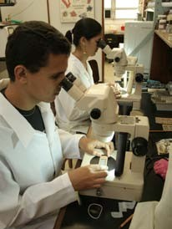

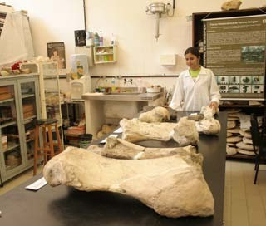laboratório de Pesquisa laboratório de Pesquisa / fOTOs: adIlsOn andRadE

RElaTÓRIO dE gEsTãO | 96 | universidade federal de sergipe

###### RELAÇÃO ENTRE A PRODUÇÃO CIENTÍFICA DA UFS E DO BRASIL

**300**

**40.000**

**250**

**Número de artigos**

**ISI (Web of Science)® da UFS**

**200**

**35.000**

**30.000**

**Número de arigos**

**ISI (Web of Sciente)® do Brasil**

**25.000**

**150 20.000**

**100**

**50**

**15.000**

**10.000**

**5.000**

**0**

**0**

UFS

Brasil

16.637 17.749 20.003 25.090 30.481 32.718 33.325 35.375

% UFS no total do Brasil 0,37% 0,25% 0,34% 0,46% 0,45% 0,43% 0,71% 0,82%

|  |  |  |  |  |  |  |  |
| --- | --- | --- | --- | --- | --- | --- | --- |
| 2004 | 2005 | 2006 | 2007 | 2008 | 2009 | 2010 | 2011 |
| 62 | 45 | 69 | 115 | 137 | 140 | 238 | 291 |

###### PRODUÇÃO CIENTÍFICA DA UFS CADASTRADA NA PLATAFORMA LATTES DO CNPQ

4500

4000

Crescimento médio anualentre 2006 e 2011: **25%**

3500

3000

**Produção científica**

2500

2000

1500

1000

500

0

2006 2007 2008 2009 2010 2011

AC 450 457 506 653 1130 1397

TC 565 842 714 996 1376 2014

LP 45 48 85 99 65 79

CL 113 111 259 321 423 451

TOTAL 1173 1458 1564 2069 2994 3941

###### PRODUÇÃO TECNOLÓGICA ACUMULADA DA UFS

90

80 Crescimento entre 2004 e 2012: **487%**

Crescimento médio anual: **25%**

**Produção tecnológica**

70

60

50

40

30

20

10

0

2004 2005 2006 2007 2008 2009 2010 2011 2012

PN 9 11 11 13 15 18 22 41 48

PI 1 1 1 1

MC 5 5 6 8 8 8 9 10 11

DI 1

SF 1 1 1 1 1 2 3 18 26

CT 1 1 1 1 1 1

Total 15 17 18 23 25 30 36 71 88

Os REsulTadOs da EXPansãO | 97 |Crescimento da graduação

###### NÚMERO DE ALUNOS DE INICIAÇÃO CIENTÍFICA DA UFS

1800

1600

1400

1200

1000

800

600

400

200

0

2004 2005 2006 2007 2008 2009 2010 2011

Bolsistas (PIBIC e PIIC) 146 161 166 186 284 309 359 1254

Voluntários (PICVOL) 58 52 121 240 232 375 414 414

TOTAL 204 213 287 426 516 684 773 1668

**Alunos de iniciação científica**

**NÚMERO DE ALUNOS DE INICIAÇÃO AO DESENVOLVIMENTO TECNOLÓGICO E INOVAÇÃO DA UFS**

120

Crescimento médio anualentre entre 2008 e 2011: **64%**

100

80

**Alunos de iniciação em desenvolvimento tecnológico e inovação**

60

40

20

0

105

75

45

24

TOTAL

15

14

19

0

Voluntários (PIBITIVOL)

90

61

26

24

Bolsistas (PIBITI)

2011

2010

2009

2008

###### Projetos de Extensão

Consoante com o Plano nacional de Extensão universitária (PnE, 2003), a política de extensão da ufs tem como base o processo educativo, cultural e científico, articuladores do ensino e da pesquisa de forma indissociável e viabiliza- dores da integração universidade/sociedade.

ao longo dos últimos oito anos, observa-se, de forma geral, uma evolução nas ações de extensão, principalmente mediante o caráter institucional que adquire. Em 2006, foi criado o Programa de Iniciação às ações de Extensão (PIBIX), com 35 projetos contemplados e 40 bol- sas disponibilizadas. Esse número chegou a um total de 142 projetos e 201 bolsas em 2011.

Rádio ufs / fOTO: aRQuIVO ufs

RElaTÓRIO dE gEsTãO | 98 | universidade federal de sergipe

**PROGRAMA DE INICIAÇÃO ÀS AÇÕES DE EXTENSÃO (PROJETOS E BOLSAS)**

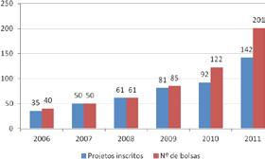

ampliação da assistência Estudantil

O crescimento da oferta de vagas nos cursos da ufs e a adoção de políticas de cotas para es- tudantes advindos da rede pública de ensino básico criaram uma nova dimensão de deman- da por assistência estudantil, fazendo com que ela avançasse *pari passu* na oferta de serviços e ações, o que poderá ser visto nos quadros des- critivos abaixo.

###### Programa Residência Universitária.

O Programa Residência universitária é conside- rado um dos mais importantes programas de

assistência e integração dos estudantes da ufs. Ele é, sem sombra de dúvida, o programa que mais possibilita a inclusão e a permanência dos alunos de baixa renda ou vulneráveis social- mente na instituição, garantindo a conclusão das suas graduações. O número de moradias disponibilizadas aos grupos de estudantes que moram longe da família quase triplicou entre 2004 e 2012.

O programa beneficia atualmente um total de 405 alunos, distribuídos entre todos os campi da universidade. O atendimento a esse tipo de de- manda cresceu 132% nos últimos 8 anos, com aumentos significativo a partir de 2007 com a entrada de novos alunos na universidade.

##### BENEFICIÁRIOS DO PROGRAMA DE RESIDÊNCIA UNIVERSITÁRIA

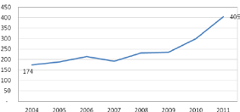

###### RESIDÊNCIAS UNIVERSITÁRIAS POR CAMPI DA UFS

|  |  |  |  |  |  |  |  |  |  |
| --- | --- | --- | --- | --- | --- | --- | --- | --- | --- |
| **CAMPI** | **2004** | **2005** | **2006** | **2007** | **2008** | **2009** | **2010** | **2011** | **2012** |
| são Cristovão | 20 | 22 | 22 | 22 | 24 | 24 | 30 | 45 | 45 |
| Itabaiana | - | - | - | 2 | 4 | 05 | 6 | 7 | 7 |
| laranjeiras | - | - | - | 2 | 2 | 03 | 4 | 4 | 4 |
| lagarto | - | - | - | - | - | - | - | 3 | 3 |
| **Total de Residências** | **20** | **22** | **22** | **26** | **30** | **32** | **40** | **59** | **59** |

fonte: COdaE/PROEsT, 2004-2008/2009-2011.

Os REsulTadOs da EXPansãO| 99 | Crescimento da graduação

###### Programa Bolsa de Trabalho

O programa bolsa Trabalho visa inserir os alunos carentes nas atividades profissionais realizadas dentro da própria universidade. É concedido ao aluno uma remuneração para sua matutenção mediante o exercício de quatro horas diárias de atividades profissionais. Essa modalidade de bolsas também teve crescimento expressivo a partir de 2007. Hoje são 536 bolsas concedidas aos alunos, frente a uma quantidade mínima de apenas 90 bolsas em 2004.

alunos bolsistas / fOTO: aRQuIVO ufs

##### BOLSAS TRABALHO

###### Programa Bolsa Alimentação

O Programa Bolsa alimentação tem por fina- lidade assistir aos estudantes em suas neces- sidades de alimentação básica. O mesmo está direcionado aos alunos matriculados no *Cam- pus* de Itabaiana, laranjeiras e lagarto, devido à ausência de restaurante universitário nos mes- mos. Participam também do Programa Bolsa alimentação os estudantes beneficiários dos programas Residência universitária e Bolsa Tra- balho em todos os campi. atualmente são con- cedidas 1287 bolsas alimentação na ufs.

Restaurante universitário / fOTO: adIlsOn andRadE

|  |  |  |  |  |
| --- | --- | --- | --- | --- |
| **MODALIDADE LARANJEIRAS** | **ITABAIANA** | **LAGARTO** | **SÃO CRISTÓVÃO E DA SAÚDE** | **TOTAL GERAL** |
| Residentes 23 | 52 | 13 | 317 | 405 |
| Bolsistas de Trabalho 36 | 28 | 2 | 465 | 531 |
| Bolsista alimentação 55 | 254 | 42 | - | 351 |
| **Total por Campi 114** | **334** | **57** | **782** | **1287** |

individual

fonte: COdaE, 2011.

RElaTÓRIO dE gEsTãO | 100 | universidade federal de sergipe

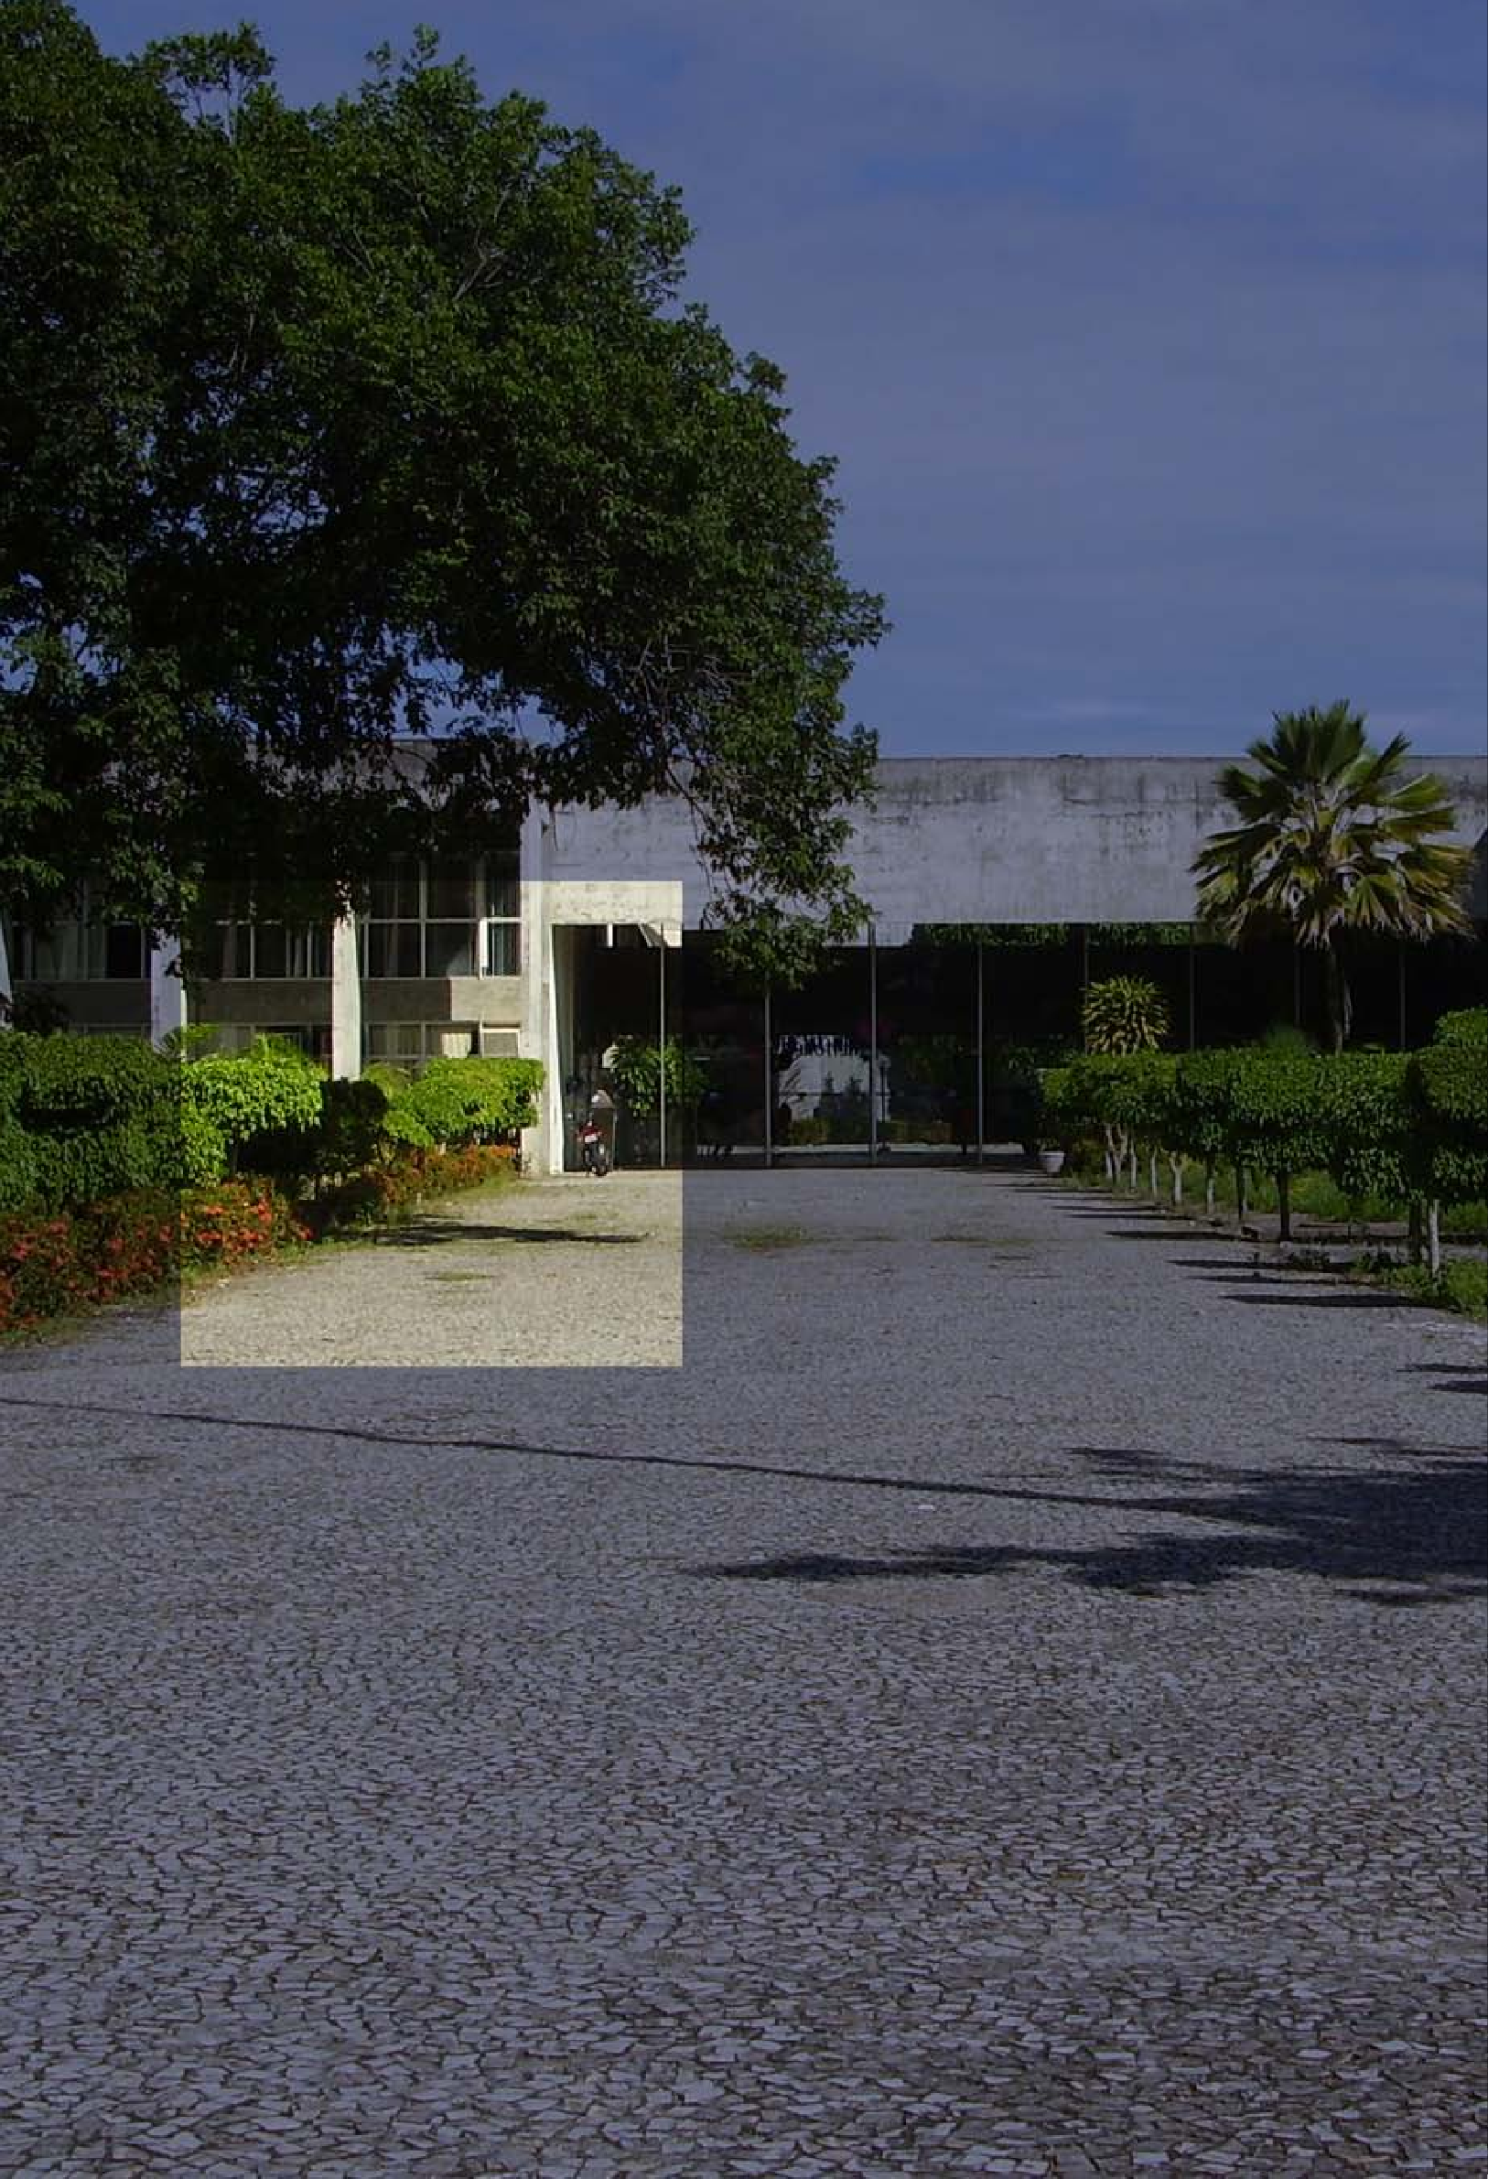

# PlanEjamEnTO, ORçamEnTO E gEsTãO

**6**

RElaTÓRIO dE gEsTãO | 102 | universidade federal de sergipe

# PlanEjamEnTO, ORçamEnTO E gEsTãO

fOTOs: adIlsOn andRadE

O planejamento e a gestão administrativa uni- versitária são retratados, em grande medida, pelos resultados alcançados através dos pro- jetos e mecanismos de relação institucional, entre os quais estão os convênios e contratos. nesse sentido, a ufs alcançou resultados extra- ordinários nos últimos anos, que demonstram as inúmeras possibilidades de atuação da ufs em parceria com outras instituições.

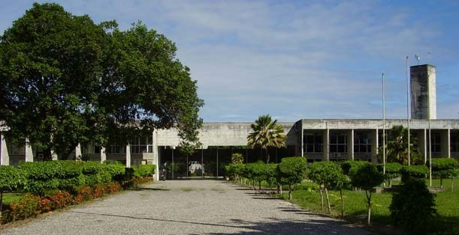

a partir de 2004, o número de projetos, con- tratos e convênios evoluiu de forma significa- tiva, superando o patamar verificado nos anos anteriores. Esse resultado positivo é ratificado na análise do repasse de recursos para a ufs nesse período.

Para exemplificar, até outubro de 2012, os recursos de destaque, ou seja, dirigidos di- retamente à universidade e procedentes de projetos e convênios, foram da ordem de R$ 31,3 milhões, representando o somatório dos valores referentes à descentralização orça- mentária do governo federal, de recursos de convênios e repasses institucionais. Esse valor representa um incremento de 229% em rela- ção ao ano de 2004.

além desses recursos, contou-se com emendas parlamentares (apresentadas individualmente por parlamentares ou pela bancada sergipana no Congresso nacional) e com aqueles decor- rentes de projetos, contratos de prestação de serviços e outros convênios com órgãos públi- cos e privados, cujos capitais nem sempre são gerenciados diretamente pela ufs. Essas fontes diversificadas de financiamento são consequ- ência, fundamentalmente, da política autôno- ma de obtenção e execução de recursos da ufs.

Comparando-se a evolução do montante de re- cursos captados entre 2004 e 2012, percebe-se um avanço muito representativo. a explicação desse fato decorre de fatores como:

1. maior disponibilidade de recursos para in- vestimentos;
2. maior presteza, na ufs, na captação de re- cursos procedentes de convênios;
3. regularização da receita de recursos decor- rentes de contratos (nos quais a ufs proporcio- na serviços ou cede espaço físico para ocupa- ção onerada de área pública);

PlanEjamEnTO, ORçamEnTO E gEsTãO | 103 |

1. capacidade dos setores institucionais e dos membros da comunidade (professores e técni- cos) para enviar projetos consistentes aos diver- sos órgãos financiadores de projetos;
2. articulação da ufs com os representantes parlamentares sergipanos.

Entre os principais projetos e convênios, mere- cem destaque as parcerias com a PETROBRas, o fundo nacional de saúde (fns) e o governo do Estado de sergipe, assim como os recursos alo- cados através da emenda andIfEs e das emen- das parlamentares.

a PETROBRas destinou nos últimos anos mais de R$ 30 milhões para apoio às obras de Infraestru- tura e laboratorial do núcleo de Competência em Petróleo e gás (nuPEg).

dentre outras instituições liberadoras de recur- sos para a ufs, destaca-se o fundo nacional de saúde (fns), que apoia diversas ações no âmbi- to do Hospital universitário, e complementa a sua manutenção.

O Congresso nacional também tem destina- do, anualmente, recursos aos orçamentos das Instituições federais de Ensino superior (IfEs), através do que passou a ser denominado de Emenda andifes (complemento dos recursos solicitados, anualmente, pela entidade ao Te- souro, como forma de suprir eventuais déficits no orçamento destinado pelo ministério do Planejamento e da fazenda às universidades). Esta liberação somente ocorre mediante a apre- sentação de um Plano de Trabalho, justificando a necessidade dos recursos. deve-se destacar que, por estar com todas as suas contas ajus- tadas, a ufs pôde, nos últimos anos, direcionar esses recursos para a aquisição de veículos, equipamentos e material permanente, bem como para a reforma de prédios destinados às atividades acadêmicas.

Como consequência do empenho político da administração da ufs junto aos parlamentares federais sergipanos e destes junto ao Congres- so nacional, a universidade federal de sergipe tem sido recorrentemente beneficiada com emendas parlamentares que lhe destinaram re- cursos adicionais ao orçamento.

##### EVOLUÇÃO DA DOTAÇÃO ORÇAMENTÁRIA DA UFS (2004 A 2012*)

**FONTE**

**ANO**

|  |  |  |  |  |  |
| --- | --- | --- | --- | --- | --- |
|  | **2004** | **2005** | **2006** | **2007** | **2008** |
| Tesouro | 110.562.432,00 | 130.989.653,00 | 153.200.803,00 | 181.545.537,00 | 206.773.318,00 |
| Recursos Próprios | 3.693.691,00 | 3.251.635,00 | 4.086.122,00 | 5.421.325,00 | 5.881.133,00 |
| destaques | 9.526.302,00 | 10.912.742,00 | 9.401.236,00 | 19.372.887,00 | 15.595.620,87 |
| **Total** | **123.784.429,00** | **145.156.035,00** | **166.688.161,00** | **206.339.749,00** | **228.250.071,87** |

|  |  |  |  |  |
| --- | --- | --- | --- | --- |
|  | **2009** |  |  | **2012\*** |
| Tesouro | 271.741.697,00 | 342.618.335,00 | 408.848.238,00 | 412.435.676,00 |
| Recursos Próprios | 7.668.606,00 | 35.344.798,00 | 36.057.969,00 | 11.910.198,00 |
| destaques | 24.408.620,92 | 13.359.065,03 | 26.237.249,28 | 31.334.073,31 |
| **Total** | **303.818.923,92** | **391.322.198,03** | **471.143.456,28** | **455.679.947,31** |

fonte: COPRO/COgEPlan (*) dados até outubro/2012

**FONTE**

**ANO**

**2010**

**2011**

###### Otimização de Recursos

a melhoria da gestão dos recursos financeiros da ufs merece destaque no período 2004- 2012, particularmente no que se refere ao pro- cesso de aprimoramento dos mecanismos de controle das despesas. as medidas adotadas visaram promover a adequação das despesas à dotação orçamentária, bem como a organiza- ção do sistema financeiro, de forma a assegurar

a utilização racional dos recursos da instituição. nesse período, a execução orçamentária da ins- tituição apresentou um crescimento nominal significativo de 193,35%.

nos últimos anos, o orçamento da universida- de federal de sergipe apresentou crescimento significante em todas as despesas, sejam elas correntes ou de capital. a expansão da ufs ex- pressa-se tanto numericamente através dos no-

RElaTÓRIO dE gEsTãO | 104 | universidade federal de sergipe

táveis valores alocados para o desenvolvimento da IfEs, como qualitativamente através da evo- lução do número de cursos e vagas ofertados pela instituição.

um dos fatores preponderantes para a maior alocação de créditos nas IfEs e, consequen- temente, na ufs, é a política governamental expansionista que tem enxergado a educação como investimento necessário ao desenvolvi- mento cultural e socioeconômico.

##### ORÇAMENTO EXECUTADO - UFS (2004-2012*)

|  |  |  |  |
| --- | --- | --- | --- |
| **GRUPO DE DESPESA** | **2004** | **2012\*** | **VARIAÇÃO NOMINAL** |
| Pessoal e Encargos sociais | 99.097.289,00 | 237.179.884,20 | 139,34% |
| Outras despesas Correntes | 22.117.338,47 | 70.053.199,00 | 216,73% |
| Investimentos | 1.815.322,21 | 53.672.191,01 | 2.856,62% |
| **Total UFS** | **123.029.949,68** | **360.905.274,21** | **193,35%** |
| fonte: COPRO/COgEPlan (*) dados até outubro/2012 |  |  |  |

###### PARTICIPAÇÃO DOS GRUPOS DE DESPESAS NA EXECUÇÃO DO ORÇAMENTO DA UFS (2004-2012*)

**100%**



**80%**

**60%**

**Participação (%)**

**40%**

**20%**

**0%**

**2004 2005 2006 2007 2008 2009 2010 2011 2012\***

**Ano**

Pessoal e Encargos Sociais Outras Despesas Correntes Investimentos

fonte: COPRO/COgEPlan / (*) dados até outubro/2012

O direcionamento dos gestores, no momento de elaboração da proposta e durante a execução do orçamento, voltou-se para a alocação de crédi- tos que visassem à racionalização dos gastos e à priorização de despesas em investimentos neces- sários ao melhoramento da infraestrutura para as atividades de ensino, pesquisa e extensão.

assim, foi possível canalizar grande parte dos créditos orçamentários para rubricas de inves- timentos. deste modo, as despesas de capital passaram de R$ 1.815.322,00 (um milhão, oito- centos e quinze mil e trezentos e vinte e dois re- ais), em 2004, para R$ 53.672.191,01 (cinquenta e três milhões, seiscentos e setenta e dois mil, cento e noventa e um reais e um centavo), até outubro de 2012, o que representa um acrésci- mo nominal de 2.856,62%. Esses investimentos foram destinados à ampliação e modernização dos espaços físicos e à aquisição de equipa- mentos para a instituição.

no período de 2004 a 2012, a execução do grupo Outras despesas Correntes, que é com- posto pelas alocações de créditos orçamen- tários para atender às despesas de custeio e manutenção das IfEs, variou nominalmente, em termos percentuais, em 180%, passando de R$ 22.117.338,47 (vinte e dois milhões, cento e dezessete mil, trezentos e trinta e oito reais e quarenta e sete centavos), em 2004, para R$ 61.979.619,16 (sessenta e um milhões, novecen- tos e setenta e nove mil, seiscentos e dezenove reais e dezesseis centavos), até agosto em 2012.

no período de 2004 a 2012, a execução do gru- po Outras despesas Correntes, que é composto pelas alocações de créditos orçamentários para atender às despesas de custeio e manutenção das IfEs, variou nominalmente, em termos percentu- ais, em 216,73%, passando de R$ 22.117.338,47 (vinte e dois milhões, cento e dezessete mil, tre- zentos e trinta e oito reais e quarenta e sete cen-

PlanEjamEnTO, ORçamEnTO E gEsTãO | 105 |

tavos), em 2004, para R$ 70.053.199,00 (setenta milhões, cinquenta e três mil e cento e noventa e nove reais), até outubro de 2012.

O grupo de despesa pessoal foi o que apresen- tou maior participação na dotação liberada. Esse grupo, também, apresentou crescimento ex- pressivo, devido aos aumentos salariais e às no- vas contratações de servidores efetivos geradas

para atender ao processo de reestruturação das IfEs. na ufs, no período de 2004 a 2012, a exe- cução deste grupo de despesa quase dobrou, passando de R$ 99.097.289,00 (noventa e nove milhões, noventa e sete mil, duzentos e oitenta e nove reais), em 2004, para R$ 237.179.884,20 (duzentos e trinta e sete milhões, cento e seten- ta e nove mil, oitocentos e oitenta e quatro reais e vinte centavos), até outubro de 2012.

##### EVOLUÇÃO DO ORÇAMENTO EXECUTADO - UFS (2004-2012*) INVESTIMENTOS (OBRAS, EQUIPAMENTOS E MATERIAL PERMANENTE)

60,00



**53,67**

**47,40**

**41,80**

**21,60**

**15,60**

**6,30**

**7,80**

**5,90**

**1,80**

50,00

40,00

**Orçamento Executado (R$)**

30,00

20,00

10,00

0,00

**2004 2005 2006 2007 2008 2009 2010 2011 2012\***

**Ano**

fonte: COPRO/COgEPlan / (*) dados até outubro/2012

##### EVOLUÇÃO DO ORÇAMENTO EXECUTADO - UFS (2004-2012*) - OUTRAS DESPESAS CORRENTES

80,00

**69,80**

**70,05**

**60,40**

**49,80**

**43,50**

**41,10**

**30,60**

**24,90**

**22,10**

70,00

60,00

**Orçamento Executado (R$)**

50,00

40,00

30,00

20,00

10,00

0,00

**2004 2005 2006 2007 2008 2009 2010 2011 2012\***

**Ano**

fonte: COPRO/COgEPlan / (*) dados até outubro/2012

##### EVOLUÇÃO DO ORÇAMENTO EXECUTADO - UFS (2004-2012*) - DESPESAS DE PESSOAL

300

**279,00**

**250,50**

**237,18**

**214,20**

**164,80**

**143,20**

**127,40**

**112,70**

**99,1**

250

200

**Orçamento Executado (R$)**

150

100

50

0

**2004 2005 2006 2007 2008 2009 2010 2011 2012\***

**Ano**

fonte: COPRO/COgEPlan / (*) dados até outubro/2012

RElaTÓRIO dE gEsTãO | 106 | universidade federal de sergipe

###### Operacionalização da Gestão

durante a gestão 2004-2012, foram utilizados mecanismos para promover, de forma eficiente e sustentável, os meios para o desenvolvimento das atividades. Para isso três programas princi- pais destacaram-se na operacionalização das ações de modernização e ampliação da univer- sidade: o PROQualI, o PROEQuIPamEnTOs e o ufs amBIEnTal.

###### PROQUALI (Programa Ensino de Qualidade)

Trata-se de uma iniciativa pioneira de aplicação descentralizada de recursos e, consequente-

mente, de democratização das decisões de in- vestimento.

núcleos de graduação e pós-graduação e de- partamentos acadêmicos receberam, desde 2005, uma cota para sua estruturação (no mí- nimo 20 mil reais), sendo metade para a aquisi- ção de livros e metade para a compra de equi- pamentos.

no ano de 2011 foram investidos R$ 3,5 mi- lhões de reais nas atividades de ensino, valor 17% maior que o realizado em 2010 e quase 5 vezes maior que os investimentos observados em 2005, conforme apresentado na tabela 86.

##### EVOLUÇÃO DO PROQUALI

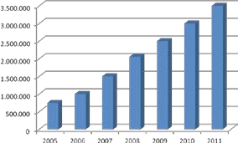

a seleção das próprias prioridades, a escolha dos títulos de livros e periódicos, a especifica- ção de móveis e equipamentos, assim como a estimativa de valores de referência para o pro- cesso licitatório, passaram a ser de responsabi- lidade de cada setor solicitante.

###### PROEQUIPAMENTOS

a instalação de novos campi e polos de educa- ção a distância levou à criação de um programa que deu mais agilidade à aquisição de equipa- mentos e à consolidação dos laboratórios de ensino e pesquisa - o PROEQuIPamEnTOs.

Com o objetivo de dotar os cursos recém cria- dos de infraestrutura para laboratórios de aulas práticas de graduação, além de modernizar os cursos já consolidados foram aprovados recur- sos da ordem de 9 milhões de reais. Essas ações possibilitaram traçar novas políticas de investi- mentos para os cursos de graduação, levando-se em conta os recursos do REunI e as novas orien- tações para o ensino superior público no Brasil.

###### PROGRAMA UFS AMBIENTAL

O Programa ufs ambiental foi criado em 2010 e institucionalizado por meio da Portaria nº 0420/gR, de 23 de fevereiro de 2012.

O ufs ambiental, como é denominado, origi- nou-se como principal deliberação decorrente de diversas discussões realizadas por professo- res, técnicos, alunos e órgãos administrativos da ufs sobre os inúmeros problemas que atin- giam a universidade relacionados ao impacto ambiental gerado pela própria comunidade universitária e que, consequentemente, refletia na sociedade como um todo.

neste sentido, o ufs ambiental constitui um importante instrumento de gestão ambiental, porquanto direciona fortemente suas ações na busca de soluções para a melhoria do ambiente universitário e de toda a sociedade. além disso, favorece a existência de projetos de pesquisa e extensão voltados à temática ambiental na ufs e na sociedade sergipana.

PlanEjamEnTO, ORçamEnTO E gEsTãO | 107 |

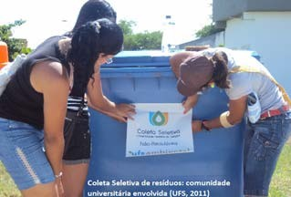nesse período, o Programa ufs ambiental rea- lizou diversas atividades, dentre elas:

* lançamento da campanha: “Consciência am- biental: Repense seus valores. Repasse essa ideia”, cujo objetivo foi executar propostas de educação ambiental de maneira a integrar to- dos os Campi da universidade;
* Implantação e adequação do sistema de cole- ta seletiva de resíduos na ufs, através do Proje- to de Coleta seletiva solidária;
* Treinamento de servidores que atuam direta- mente no sistema de coleta de resíduos;
* Intervenção em diversas atividades de gestão da universidade, auxiliando em seus diversos se- tores na obtenção de soluções ambientalmente mais adequadas à realidade da universidade;
* apoio ao projeto de arborização dos Campi de são Cristóvão e Itabaiana;
* Realização de pesquisa relacionada ao uso e descarte de óleo de cozinha no Restaurante uni- versitário (REsun);
* desenvolvimento do projeto de pesquisa Pelo direito de Ir e Vir, relacionado ao trânsito no *Campus* de são Cristóvão;
* Treinamento dos Vigilantes para que atuem como orientadores de trânsito no âmbito da ufs;
* análise de procedimentos junto ao Instituto Brasileiro do meio ambiente e dos Recursos na- turais Renováveis;
* levantamento de resíduos no *Campus* de la- garto e Itabaiana;
* Realização de palestras sobre as questões am- bientais da ufs e do Estado de sergipe em diver- sos eventos no âmbito e fora da universidade;

- Implantação dos“PontosVerdes”em todos os Cam- pi da universidade, visando alertar a comunidade sobre o consumo consciente de energia e água;

* Entrega de 23 mil squeezes e 2 mil canecas para toda a comunidade universitária, com o objetivo de reduzir o consumo e a compra de copos descartáveis;
* Promoção de atividades educativas ligadas à temática do meio ambiente em escolas priva- das e públicas de sergipe.

Processo de implantação da coleta seletiva no *Campus*

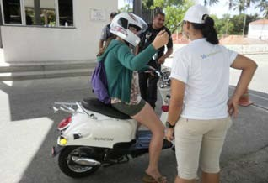de são Cristóvão, 2011

Campanha“Pelo direito de Ir e Vir, a passarela é do pedestre”.

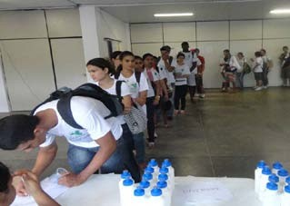*Campus* de são Cristóvão, 2012

Entrega de squezes e canecas para a comunidade universitária /

fOTOs: aRQuIVO ufs

RElaTÓRIO dE gEsTãO | 108 | universidade federal de sergipe

# Conclusão

a atual gestão da universidade federal de sergipe, que iniciou no final de 2004, selou um pacto para administrar a instituição de forma democrática, garantindo a qualidade de suas atividades e resgatando o compromisso social de inclusão da população sergipana e brasileira no ensino superior público.

a sua dimensão democrática manifestou-se através do esforço para implementar uma gestão des- centralizada, transparente, ágil e participativa. Isto se traduziu, por exemplo, na participação da co- munidade acadêmica no planejamento institucional e na construção e execução do Plano de Rees- truturação e Expansão da universidade federal de sergipe para o período de 2008 a 2012.

Também houve importante envolvimento dos departamentos acadêmicos na concepção e implanta- ção da interiorização e, principalmente, na adoção de Políticas de ações afirmativas para o ingresso de alunos de forma mais democrática.

Os dados apresentados nesse relatório demonstraram como a ufs progrediu nos últimos oito anos, não só no tamanho, mas na qualidade, em todas as suas dimensões. O ensino, a pesquisa e a exten- são avançaram firmemente nesse período, sempre seguindo o objetivo de tornar a ufs cada vez mais democrática, laica, humana, produtora do conhecimento e parceira na expansão do saber e da inclusão social.

### | 109 |

###### SERVIÇO PÚBLICO FEDERAL MINISTÉRIO DA EDUCAÇÃO UNIVERSIDADE FEDERAL DE SEGIPE GABINETE DO REITOR

josué modesto dos Passos subrinho

###### Reitor

angelo Roberto antoniolli

###### Vice-Reitor

Ednalva freire Caetano - 26/02/2007 a 22/11/2012 josé mário dos santos Resende - 23/11/2004 a 26/02/2007

###### Chefia de Gabinete do Reitor

luiz marcos de Oliveira silva - 02/01/2012 a 22/11/2012 jenny dantas Barbosa - 23/11/2004 a 02/01/2012 **Coordenação Geral de Planejamento**

josé manuel Pinto alvelos - 24/05/2005 a 22/11/2012 abel smith menezes - 23/11/2004 a 24/05/2005

###### Pró-Reitoria de Administração

josé mário dos santos Resende - 11/04/2011 a 22/11/2012 arivaldo montalvão filho - 05/07/2006 a 03/04/2011

francisco sandro Rodrigues Holanda - 23/11/2004 a 04/07/2006

###### Pró-Reitoria de Assuntos Estudantis

Ruy Belém de araújo - 23/11/2004 a 22/11/2012

###### Pró-Reitoria de Extensão e Assuntos Comunitários

Claúdio andrade macedo - 04/12/2006 a 22/11/2012 Ricardo Queiroz gurgel - 23/11/04 a 01/12/2006

###### Pró-Reitoria de Pós-Graduação e Pesquisa

Paulo Heimar souto - 07/12/2011 a 22/11/2012 francisco sandro Rodrigues Holanda - 16/12/08 a 07/12/2011

antônio Ponciano Bezerra - 23/11/04 a 22/11/2008

###### Pró-Reitoria de Graduação

maria Teresa gomes lins 21/11/2008 a 22/11/2012 abel smith menezes – 25/05/2005 a 21/11/2008

Roberto Rodrigues de souza – 23/11/2004 a 25/05/2005

###### Gerência de Recursos Humanos

djalma de arruda Câmara - 21/11/2008 a 22/11/2012 josé dias firmo dos santos – 23/11/2004 a 21/11/2008 **Prefeitura do** *Campus*

Ângela maria silva – 23/11/2004 a 22/11/2012

###### Diretora do Hospital Universitário

antônio Ponciano Bezerra - 16/06/2009 a 22/11/2012 Itamar freitas de Oliveira - 22/08/2008 a 15/06/2009 lilian Cristina monteiro frança - 14/06/2007 a 07/08/2008 **Centro de Educação Superior a Distância**

### | 110 |

andré maurício Conceição de souza – 13/08/2009 a 12/08/2013 marcionilo de melo lopes neto – 15/08/2001 a 13/08/2009 **Centro de Ciências Exatas e Tecnologia**

antonio Carvalho da Paixão – 10/03/2009 a 12/08/2013 Carlos dias da silva junior – 12/04/2007 – 10/03/2009

Byron Emanuel de Oliveira Ramos – 11/03/2005 a 12/04/2007 angelo Roberto antoniolli - 13/08/2001 a 24/11/2004

###### Centro de Ciências Biológicas e da Saúde

Olívio alberto Teixeira – 13/08/2009 a 12/08/2013 napoleão dos santos Queiroz – 12/08/2005 a 13/08/2009 nilton Pedro da silva - 13/08/2001 a 12/08/2005

###### Centro de Ciências Sociais Aplicadas

jonatas silva meneses – 12/08/2005 a 12/08/2013 Tânia Elias magno da silva - 13/08/2001 a 12/08/2005 **Centro de Educação e Ciências Humanas**

marcelo alário Ennes – 16/12/2008 a 15/12/2012 francisco sandro Rodrigues Holanda – 05/07/2006 a 16/12/2008

###### Campus Universitário Prof. Alberto Carvalho

adriana dantas nogueira – 01/07/2009 a 22/11/2012 josé airto Batista – 11/12/2006 a 01/07/2009 **Campus de Laranjeiras**

mario adriano dos santos – 05/05/2010 a 22/11/2012

###### Campus Universitário Prof. Antonio Garcia Filho

messiluce da Rocha Hansen – 04/04/2011 a 22/11/2012 josenildo luiz guerra - 23/11/2004 a 04/04/2011 **Assessoria de Comunicação**

Paulo Celso Rego léo – 23/11/2004 a 22/11/2012

###### Procurador Federal

